Қ.И.Сәтбаев атындағы Қазақ ұлттық техникалық зерттеу университеті

ӘОЖ Қолжазба құқығында

БЕГИМЖАНОВА ЕРКЕЖАН ЕРНАРҚЫЗЫ

«Экологиялық тәуекелдерді бағалауда геокеңістіктік деректерді интеграциялау (Қарағанды облысының өнеркәсіптік аймақтары мысалында) »

8D07306 - «Геокеңістіктік сандық инженерия»

Философия докторы (PhD)
дәрежесін алу үшін дайындалған диссертация

Ғылыми кеңесші:
т.ғ.к., профессор
К.Б. Рысбеков
PhD доктор, профессор
Ы.Жакыпбек

Шетелдік ғылыми кеңесші: т.ғ.д., профессор Дай Хуаян (Қытай тау-кен техникалық университеті, Пекин)

Қазақстан Республикасы
Алматы, 2025
БЕЛГІЛЕР МЕН ҚЫСҚАРТУЛАР

ШРК – Шекті рұқсат етілген концентрациясы;
СИ - стандартты индекс;
ДДСҰ – Дүниежүзілік денсаулық сақтау ұйымы;
ГАЖ - геоақпараттық жүйелер;
ЖҚЗ - Жерді қашықтан зондтау;
ҚТҚ - Қатты тұрмыстық қалдықтар;
InSAR - Интерферометриялық синтетикалық диафрагмалық радар;
ЖЭО – жылу электр орталығы;
ТМТ – техногенді-минералды түзілімдер;
ПХД – полихлорлы дифинил;
TSP – жалпы тоқтатылған бөлшектер;
DInSAR - дифференциалды синтетикалық апертуралы радар интерферометрия;
ICP - ең жақын нүктелерді итерациялық сәйкестендіру әдісі;
NDVI – нормаланған өсімдік индексі;
GNDVI-Жасыл диапазон негізіндегі нормаланған өсімдік индексі;
LCI – жапырақтағы хлорофилл мөлшерін бағалайтын вегетациялық индекс;
NDRE – қызыл шекара диапазонына негізделген нормаланған вегетациялық индекс;
ҰОҚ - ұшпа органикалық қосылыстар;
NDSI - қалыптандырылған айырмалық қар индексін;
МББЖ - мәліметтер базасын басқару жүйесі;
IDW - инверсті қашықтық әдісі;
OK - кәдімгі кригинг;
LST - жер бетінің температурасы индексі;
SI - ашық топырақ индексі;
IB - құрылыстық индекс;
RSEI – қашықтықтан зондтау негізіндегі экологиялық индекс.

МАЗМҰНЫ

 | КІРІСПЕ | 4
1 | ҚОРШАҒАН ОРТА ЛАСТАНУЫНЫҢ ҚАЗІРГІ ЖАҒДАЙЫ ЖӘНЕ ЭКОЛОГИЯЛЫҚ КАРТОГРАФИЯЛАУ | 7
1.1 | Қоршаған ортаны ластанушы негізгі көздері және салдары | 7
1.2. | Шет елдегі және еліміздегі экологиялық проблемалардың қазіргі жағдайларын талдау | 15
1.3 | Экологиялық ластануды картографиялаудың әдістемелік негіздері | 23
 | Бірінші тарау бойынша тұжырым | 26
2 | ЭКОЛОГИЯЛЫҚ ТӘУЕКЕЛДЕРДІ БАҒАЛАУДАҒЫ ГЕОКЕҢІСТІКТІК ЖӘНЕ ГЕОМАТИКАЛЫҚ ТӘСІЛДЕРДІ НЕГІЗДЕУ | 27
2.1 | Экологиялық тәуекелді бағалауда қолданылатын геодезиялық тәсілдер | 27
2.2 | Экологиялық тәуекел деңгейін картографиялау және интерпретациялауда ГАЖ-ды қолдану | 39
2.3 | Экологиялық тәуекелдерді бағалаудағы геостатистикалық әдістер | 48
 | Екінші тарау бойынша тұжырым | 55
3 | ҚАРАҒАНДЫ ОБЛЫСЫНЫҢ ӨНЕРКӘСІПТІК АЙМАҚТАРЫ БОЙЫНША ЭКОЛОГИЯЛЫҚ ТӘУЕКЕЛДЕРДІ БАҒАЛАУДА ГЕОКЕҢІСТІКТІК ДЕРЕКТЕРДІ ИНТЕГРАЦИЯЛАУ | 56
3.1 | Қарағанды облысының өнеркәсіптік аймақтарындағы қауіптілік деңгейін талдау | 56
3.2 | Қарағанды облысының өнеркәсіптік аймақтарындағы ластануын деңгейін бағалау әдістемесі | 63
3.3 | Қауіпті аймақтарды анықтауда ауыр металдардың өзара құрамдық корреляциялық-геостатистикалық моделдеу | 75
 | Үшінші тарау бойынша тұжырым | 91
 | ҚОРЫТЫНДЫ | 92
 | ПАЙДАЛАНЫЛҒАН ӘДЕБИЕТТЕР ТІЗІМІ | 93

КІРІСПЕ

Диссертациялық жұмыс тақырыбының өзектілігі. Өнеркәсіп пен урбанизацияның қазіргі дамуы қоршаған ортаға антропогендік жүктеменің артуымен және экологиялық мәселелердің ушығуымен қатар жүреді. Қазақстан үшін, әсіресе Қарағанды облысы үшін бұл мәселе ерекше маңызға ие. Аталған өңір елдің ірі индустриялық орталықтарының бірі болып табылады, мұнда металлургия, көмір, химия және энергетика салаларының кәсіпорындары шоғырланған. Табиғи ресурстардың қарқынды пайдаланылуы, шығарындылар мен жиналған қалдықтардың жоғары шоғырлануы аймақтың халқының денсаулығына және аумақтың тұрақты дамуына әсер ететін кешенді экологиялық тәуекелдерді қалыптастырады.
Дәстүрлі экологиялық мониторинг әдістері көбінесе кеңістіктік дәлдік пен тәуекелдерді кешенді бағалау деңгейін қамтамасыз ете алмайды. Ал геокеңістіктік деректермен жұмыс істеудің заманауи технологиялары — геоақпараттық жүйелерді (ГАЖ), Жерді қашықтан зондтау (ЖҚЗ), экологиялық мониторинг пен статистикалық көрсеткіштер деректерін біріктіру — экологиялық тәуекелдерді неғұрлым дәл әрі жан-жақты бағалау үшін жаңа мүмкіндіктер береді.
Әртүрлі геокеңістіктік деректерді біріктіру ластанудың кеңістіктік заңдылықтарын анықтауға, ластаушы заттардың таралуын модельдеуге, экологиялық тұрғыдан осал аумақтарды айқындауға, сондай-ақ экологиялық жүктемені азайту бойынша негізделген шараларды әзірлеуге мүмкіндік береді. Қарағанды облысының өнеркәсіптік өңірлері үшін бұл мәселе ерекше өзекті, өйткені:
- экологиялық тәуекелдерді басқарудың тиімді құралдарын әзірлеу;
- ұлттық және халықаралық экологиялық саясат талаптарына сәйкестікті қамтамасыз ету;
- халық денсаулығы мен қоршаған ортаға теріс әсерді барынша азайту;
- тұрақты әлеуметтік-экономикалық дамудың негіздерін қалыптастыру қажеттілігі туындап отыр.
Зерттеудің маңыздылығын арттыратын факторлардың бірі — Қазақстан Республикасының стратегиялық құжаттарында экологиялық қауіпсіздік пен тұрақты даму мәселелерінің басым бағыттар ретінде айқындалуы:
- «Жасыл Қазақстан» ұлттық жобасы (2021–2025 жж.) – өнеркәсіптің қоршаған ортаға тигізетін теріс әсерін азайту мен өңірлердің экологиялық жағдайын жақсартуды көздейді;
- Қазақстан Республикасының Экологиялық кодексі (жаңа редакциясы, 2021 ж.) – қоршаған ортаға әсерді бағалау және экологиялық тәуекелдерді басқарудың заманауи тәсілдерін бекітеді.
Халықаралық тұрғыдан алғанда да бұл тақырыптың өзектілігі жоғары. Қазақстан жаһандық бастамаларға қатысушы ретінде БҰҰ-ның Тұрақты даму мақсаттарын (ТДМ, 2015–2030 жж.) іске асыру жөнінде міндеттеме алынған.
Зерттеу жұмысы Тау-кен металлургия институтының ТКМК инновациялық-инжиниринг орталығының «Экологиялық мониторинг» зертханасында БР21881939 БНҚ жобасы аясында «Тау-металлургия кешені үшін ресурстарды үнемдейтін энергия өндіру технологияларын әзірлеу және инновациялық инжиниринг орталығын құру» тақырыбында орындалды.
Сондықтан Қарағанды облысы мысалында экологиялық тәуекелдерді бағалау кезінде геокеңістіктік деректерді интеграциялауға бағытталған бұл зерттеу өзекті болып табылады. Ол экологиялық қауіпсіздікті басқарудың ғылыми негіздерін және практикалық құралдарын жетілдіруге, мониторингтің тиімділігін арттыруға, тәуекелдерді болжаудағы белгісіздікті азайтуға және ұлттық пен халықаралық стратегиялық басымдықтарға сәйкес келуге мүмкіндік береді.
Жұмыстың мақсаты: Қарағанды облысының өнеркәсіптік аймақтарында геокеңістіктік деректерді интеграциялау негізінде экологиялық тәуекелдерді бағалау болып саналады.
Диссертациядағы шешілетін негізгі мәселелер:
- Қарағанды облысының Теміртау қаласы өнеркәсіптік аймақтардың экологиялық жағдайын талдау;
- Экологиялық тәуекелдерді бағалау мақсатында геокеңістіктік деректерді жинақтау және интеграциялау;
- Экологиялық тәуекелдерді бағалау әдістемесін әзірлеу және ластаушы заттардың таралу аймағын модельдеу;
- ГАЖ негізінде интеграцияланған карталарды құру және визуализациялау;
- Тұрғылықты тұрғындардың қауіпті аймақтағы орналасу көрсеткішін талдау.
Зерттеу әдістері:
Алға қойылған міндеттерді шешуде жүйелі талдаулар, геокеңістіктік және статистикалық мәліметтер мен ауыр металдардың өзара құрамдық корреляциялық-геостатистикалық моделі қолданылды.
Диссертациядағы қорғалатын ғылыми қағидалар:
- Геокеңістіктік және статистикалық мәліметтерді интеграциялау арқылы өнеркәсіп аймақтардағы экологиялық тәуекелдерді бағалау әдістемесін құруға мүмкіндік береді.
- Ауыр металдардың өзара құрамдық корреляциялық-геостатистикалық моделі қауіпті аймақтарды анықтауға мүмкіндік береді.
Жұмыстың ғылыми жаңалығы:
- Геокеңістіктік және статистикалық мәліметтерді интеграциялау арқылы өнеркәсіп аймақтардағы экологиялық тәуекелдерді бағалау әдістемесі ұсынылды.
- Қауіпті аймақтарды анықтауда ауыр металдардың өзара құрамдық корреляциялық-геостатистикалық моделі ұсынылды.
Ғылыми нәтижелер мен қорытындылардың негізделгендігі және сенімділігі мыналармен дәлелденеді:
- тәуекелдерді тәуекелді бағалауда еокеңістіктік және статистикалық мәліметтерді пайдаланумен;
- Тау кен өндірудегі шығарындылардың денсаулыққа қауіп қатерін сандық бағалау және корреляциялық-геостатистикалық моделі қолдаунудан;
-ғылыми нәтижелерді оқу үдерісінде енгізумен, техникалық және ғылыми жобаларын орындауда пайдаланумен.
Жұмыстың апробациясы.
Диссертациялық жұмыстың негізгі қағидалары мен нәтижелері мынадай конферецияларда баяндалды және талқыланды: Халықаралық-тәжірибелік конференция «Сатпаев оқулары» (Алматы, 2021), materiály XVIII Mezinárodní vĕdecko - praktická konference «Zprávy vědecké ideje -2021» (Полша, 2021), materials of the XVII International scientific and practical Conference Conduct of modern science (Praha, 2021), materialły XXII Międzynarodowej naukowi-praktycznej konferencji, «Strategiczne pytania światowej nauki - 2025» (Przemyl,, 2025).
Ғылыми жариялымдар.
Диссертация тақырыбы бойынша 11 ғылыми еңбек жарияланды. Олардың ішінде 4 мақала Қазақстан Республикасы білім және ғылым министрлігінің білім және ғылым саласындағы бақылау комитеті ұсынған журналдарда, 1 мақала Journal of Advanced Research in Natural Science журналында, 4 мақала халықаралық ғылыми-тәжірибелік конференция жинақтарында, 2 мақала Scopus/Web of Science базасында Q1 квартиліне енетін, процентилі 96% General Engineering және 86% Environmental Science журналында жарияланды.
Диссертациялық жұмыстың құрылымы мен көлемі.
Диссертациялық жұмыс кіріспеден, 3 тараудан, қорытындыдан және 115 пайдаланылған әдебиеттер тізімінен, 101 беттен, 55 суреттен тұрады.

1 ҚОРШАҒАН ОРТА ЛАСТАНУЫНЫҢ ҚАЗІРГІ ЖАҒДАЙЫ ЖӘНЕ ЭКОЛОГИЯЛЫҚ КАРТОГРАФИЯЛАУ

1.1 Қоршаған ортаны ластанушы негізгі көздері және салдары

Қоршаған ортаның физикалық және биологиялық құрамдас бөліктерінің табиғи тепе-теңдігін бұзатын деңгейдегі ластану бүгінгі XXI ғасырдағы ең өзекті экологиялық мәселелердің біріне айналып отыр. Мұндай ластану адам денсаулығына, экожүйелердің тұрақтылығына және жалпы планеталық қауіпсіздікке тікелей қауіп төндіреді.
Қоршаған ортаның ластануы – қатты, сұйық және газ тәрізді заттардың, сондай-ақ жылу, дыбыс, радиация тәрізді энергия түрлерінің қоршаған ортаға түсуі және таралуы нәтижесінде табиғи жүйелерге әсер етуі (1.1-сурет). Жалпы алғанда, ластану ауаның, судың, топырақтың, шу, жарық және пластикалық ластану түрлеріне бөлінеді (1.2-сурет). Аталған ластану түрлерінің барлығы табиғи ортаға кері әсерін тигізіп қана қоймай, адам денсаулығы мен әлеуметтік жағдайына да тікелей ықпал етеді [1].

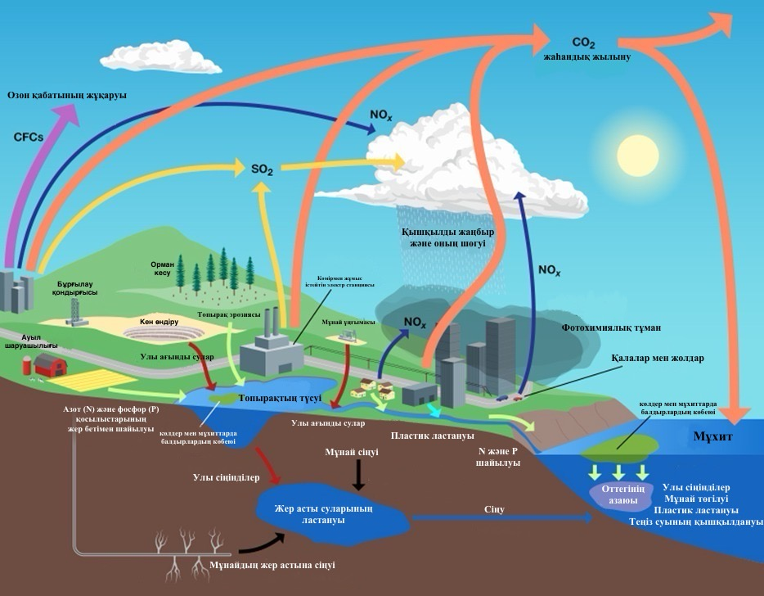

1.1 Сурет – Қоршаған ортаның ластану барысы

Ауаны ластайтын газ тәрізді заттардың қатарына күкірт диоксиді, азот диоксиді және көмірқышқыл газы кіреді. Бұл заттар электр станцияларында, автокөліктерде және басқа да жану көздерінде мазут, бензин және табиғи газ секілді қазбалы отындардың жануы нәтижесінде тікелей атмосфераға таралады. Түтін құрамының маңызды компоненттерінің бірі – озон, ол атмосферада азот диоксиді мен әртүрлі ұшпа органикалық қосылыстардың (мысалы, жанармай буларының) өзара әрекеттесуі арқылы жүретін күрделі химиялық реакциялар нәтижесінде пайда болады.

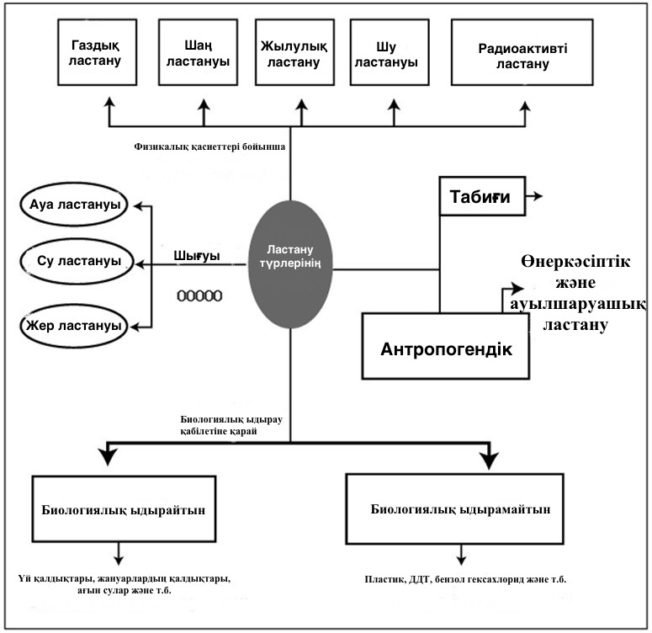

1.2 Сурет – Қоршаған ортаны ластануының негізгі түрлері

Дүниежүзілік денсаулық сақтау ұйымының (ДДҰ) мәліметі бойынша, PM₂.₅ майда бөлшектерінің ауадағы ластануынан әлем бойынша жыл сайын шамамен 4,2 миллион мезгілсіз өлім тіркеледі, ал әлем халқының 90%-дан астамы олардың зиянды әсеріне ұшырайды. Кейбір ғылыми зерттеулерде PM₂.₅ деңгейлері ДДҰ-ның ауа сапасы жөніндегі нұсқаулықтарынан бес есеге дейін асып түсетіні көрсетілген [2, 3, 4]. ДДҰ деректер базасында жинақталған PM₂.₅ жерүсті өлшемдері бүкіл әлемде біркелкі емес болып келеді және көбіне жоғары және орташа кірісі бар елдерде, сондай-ақ Қытай, Еуропа, Үндістан және Солтүстік Америка аймақтарында шоғырланған (1.3-сурет). Бұл суретте 2010–2019 жылдар аралығындағы PM₂.₅ деректері бар елді мекендердің орналасуы мен өлшеулер саны көрсетілген.
Атмосфералық ауаның ластануының қоғамдық денсаулыққа төнетін қауіптері саясатты қалыптастыруға және халықтың хабардар болуына тікелей әсер етеді. Осы тұрғыдан, өнеркәсіптік шығарындылардан туындайтын денсаулық мәселелерін шешуде тиімді коммуникациялық стратегияларды қолдану маңызды болып табылады.

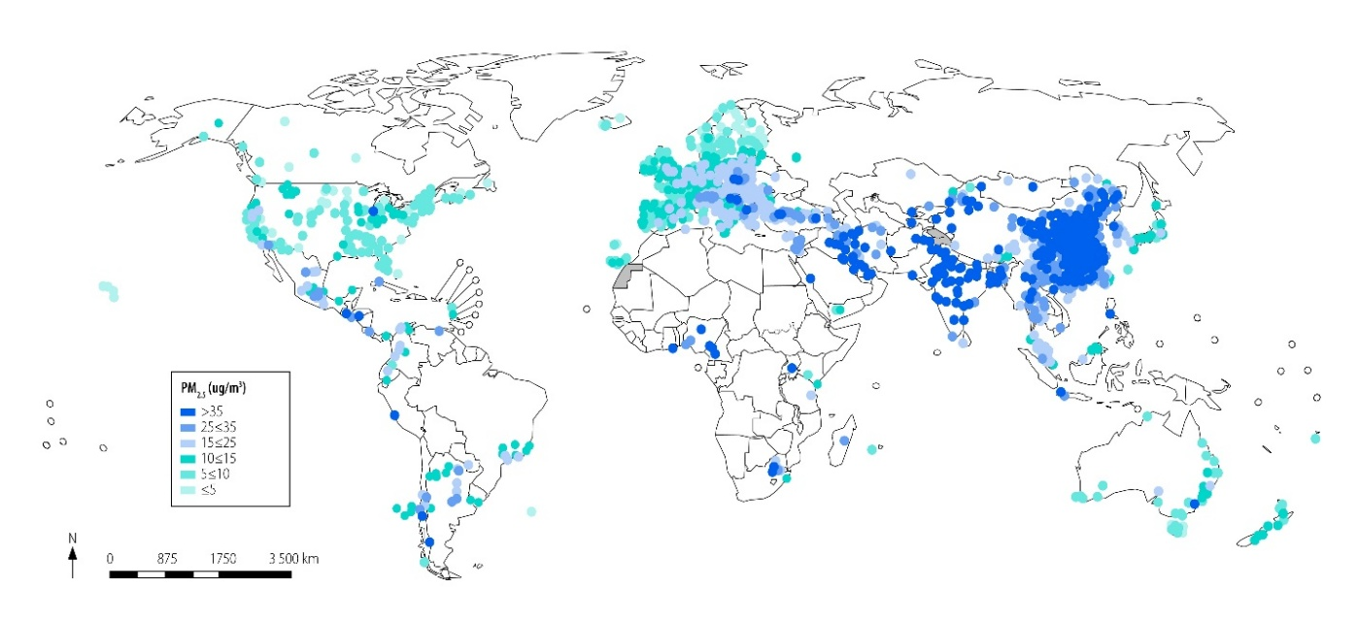
2-рет
1.3 Сурет – 2010 жылдан 2019 жылға дейін PM2.5 тарату деңгейлері

Қазақстандағы атмосфералық ауаны ластаушы негізгі көздердің әсерін зерттеу барысында 2024 жылғы қаңтардағы статистикалық мәліметтер бойынша 70 елді мекеннің ішінде атмосфералық ауаның төмен ластану дәрежесі 32, орташа ластану дәрежесі 27, жоғары ластану дәрежесі 8 және өте жоғары ластану дәрежесі 3 елді мекенде тіркелген. 2020–2024 жылдар аралығында атмосфералық ауаның тұрақты жоғары ластануы Қарағанды, Астана, Алматы және Теміртау қалаларында байқалды. Алматы қаласында PM₂.₅ аспалы бөлшектері, көміртегі оксиді және азот диоксиді негізгі ластаушы заттар ретінде анықталған.
Осыған байланысты, ауа сапасының жоғары ластану деңгейі байқалатын аймақтарда ластаушы заттарды тұрақты мониторингілеу және экологиялық жағдайды уақтылы бақылау өзекті мәселе болып табылады. Диссертациялық зерттеу барысында Алматы қаласы бойынша 2022 жылдың әр мезгіліндегі – қыс, көктем, жаз және күз айларындағы – атмосфералық ауадағы ластану көрсеткіштерінің өзгерісі талданды. Зерттеу нәтижесі көрсеткендей, қыс айларында жылыту маусымының әсерінен PM₂.₅ концентрациясы көктем және жаз айларына қарағанда едәуір жоғары болып, максималды мәндерге жеткен. Ал жаз мезгілінде бұл көрсеткіш экологиялық тұрғыдан салыстырмалы түрде төмен деңгейде болған (1.4-сурет).
Экономикалық орталық ретінде Алматы қаласы ластанған қалалар қатарына жатқызылады, бұл қала тұрғындарының тыныс алу жолдары ауруларымен жиі ауыруына себеп болып отыр. Соңғы бес жылда тіркелген көрсеткіштерге сәйкес, аурулардың үлесі мынадай: бронхит – 79,7 %, инфекциялық бронхит – 5,9 %, пневмония – 6,4 %, астма – 3,4 %, өкпенің созылмалы аурулары – 3,2 %, инфекциялық емес бронхит – 1,4 %. Бұл көрсеткіштер жас ерекшелігіне байланысты әртүрлі мәндерге ие болғаны 1.1-кестеде көрсетілген.

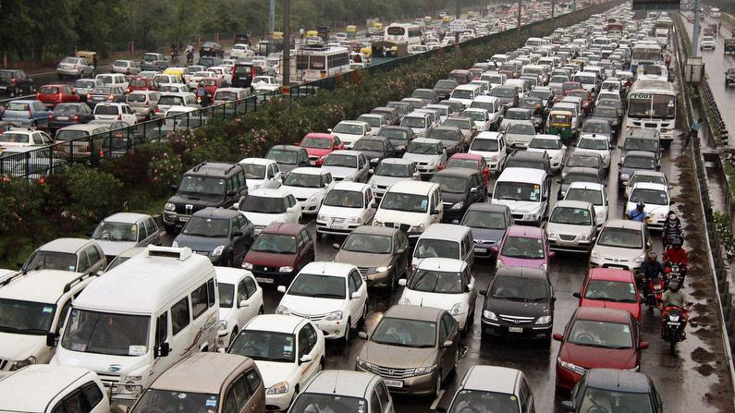 | 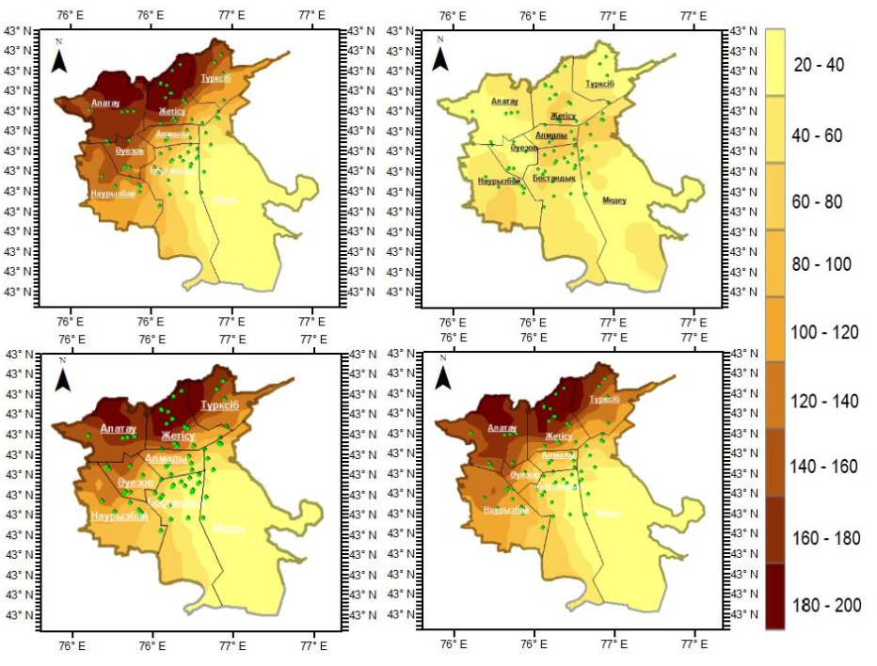
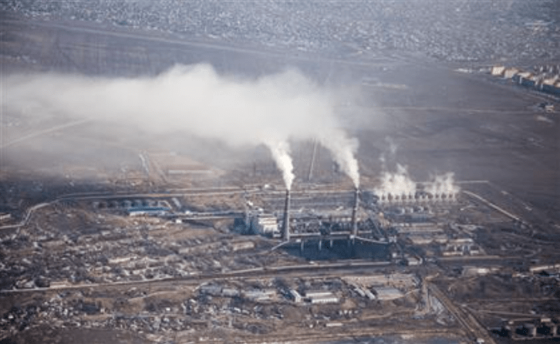

1.4 Сурет – 2022 жылғы Алматы қаласының қыс, көктем, жаз және күз айларындағы PM_{2,5} мен ластану өзгерісі

1.1 – Кесте. Алматы қаласының жас ерекшелігіне сәйкес аурулардың жіктелу көрсеткіші
№ | Ауру атауы | Жас кезеңдері, %
№ | Ауру атауы | Балалар 0…14 жас | Жасөспірімдер 14…18 жас | Ересектер 18-ден жоғары
1 | Жедел бронхит | 55,8 | 4,1 | 40,2
2 | Инфекциялық бронхит | 48,6 | 4,7 | 46,7
3 | Инфекциялық емес бронхит | 44,9 | 4,4 | 50,6
4 | Өкпенің созылмалы аурулары | 17,6 | 2,7 | 76,5
5 | Астма | 38,4 | 5,1 | 56,4
6 | Өкпе қабынуы | 47,3 | 3,9 | 64,6

Жоғарыда келтірілген деректерге сүйене отырып, адам денсаулығына әсерді азайту мақсатында атмосфералық ауа сапасын тұрақты мониторингтеу қазіргі уақытта жаһандық маңызы бар мәселе болып отыр. Осы мақалада біз Алматы қаласындағы негізгі ластаушы көздерге талдау жасап, ауа сапасының кеңістік-уақыттық өзгерістерін зерттедік.
Алматы қаласында халық санының өсуі, автокөліктің жоғары тығыздығы, жылу электр орталықтары (ЖЭО) мен жеке сектордағы үйлерде сапасыз көмірдің жағылуы, сондай-ақ көмірмен жұмыс істейтін электр станцияларының шығарындылары тұрғындардың өмір сүру жағдайына теріс әсер тигізуде. Сонымен қатар автокөліктердің шығарындылары мен ЖЭО ластағыштары атмосфераға айтарлықтай қосылып, қалалық экожүйелердің тұрақтылығына қауіп төндіріп отыр.
Осыған байланысты, Алматы қаласының атмосфералық ауасының сапасын бағалау, ластаудың кеңістік-уақыттық таралуын картаға түсіру және экологиялық әсерді нақты есептеу қалалық экожүйелерді қорғау, қалпына келтіру және адам үшін қауіпсіз, жайлы өмір ортасын құру үшін маңызды болып табылады. Қаладағы жағдайды жақсарту мақсатында ЖЭО-2 шығарындыларын қысқарту, оны табиғи газға немесе басқа экологиялық таза энергия көздеріне ауыстыру, шығарындыларды бақылаудың заманауи технологияларын енгізу, сондай-ақ көлік секторында метро маршруттарын дамыту және жеке, қоғамдық көліктерді биоотынға көшіру сияқты шараларды қолдану ұсынылады.
Жердің ластануын тудыратын қалдық материалдар жалпы түрде қалалық қатты қалдықтар, үйлерден, мекемелерден, сауда мекемелерінен және өнеркәсіптік нысандардан шыққан қоқыстар жатады. Қауіпті қалдықтарға негізінен сұйық түрінде, сонымен қатар әртүрлі химиялық өндіріс компаниялары, мұнай өңдеу, қағаз және балқыту зауыттары, машина жасау цехтары, химиялық тазартқыштар, автомобиль жөндеу шеберханалары мен басқа да көптеген өндірістер немесе коммерциялық нысандар шығаратын қатты заттар, шламдар немесе газдар түрінде пайда болатын зиянды және қауіпті заттар жатады. ҚТҚ және қауіпті қалдықтарды дұрыс кәдеге жаратпау, жер асты және ағынды суларды және жердің ластануына себеп болады [7]. Қазақстанда жыл көлемінде 4,5-5 млн. т қатты тұрмыстық қалдықтар түзіледі. Оның көпшілік бөлігі полигондарға көмуге жіберіледі [8]. Қауіпті қалдықтарды жерге орналастыру әрқашан ең жақсы шешім болып табылмайды. Мұнда қатты немесе контейнердегі қауіпті қалдықтарды «қауіпсіз полигондарға» көму арқылы кәдеге жаратуға болады. Бірақ сұйық қауіпті қалдықтар геологиялық жағдайлар қолайлы болған жағдайда терең ұңғымаларды айдау жүйелерінде жер астында көміледі. Кейбір қауіпті қалдықтар, мысалы, диоксиндер, ПХД, цианидтер, галогенді органикалық заттар және күшті қышқылдар өңделмесе немесе тұрақтандырылмаса, белгілі бір концентрация шегіне сай болмаса, Құрама Штаттарда жерге тастауға тыйым салынады [9, 10, 11]. Қауіпсіз полигондарда полигонның түбі мен астыңғы таужыныстар немесе жер асты сулары қабаты арасында кемінде 3 метр топырақ болуы керек, ал тұрмыстық қатты қалдықтар полигондары үшін қажет екі есе, аяқталғаннан кейін соңғы өткізбейтін жабын және қауіпсіздікті арттыру үшін екі рет өткізбейтін төменгі төсеніш болуы керек. Жер асты айдау ұңғымалары (оларға сұйық қалдықтар жоғары қысыммен айдалады) сұйықтықты тау жыныстарының немесе саздың су өткізбейтін қабаттары арасында қысылған таужыныстың өткізгіш қабатында тұндыру керек. Сондай-ақ, ұңғымалар үш концентрлі құбырмен қапталған және тығыздалған және қосымша қауіпсіздік үшін кез келген ауыз су көздерінен кемінде 400 метр қашықтықта болуы керек. Ал Қазақстан Республикасы Статистика комитетінің мәліметі бойынша, Қазақстанда қалдықтардың пайда болуының негізгі көзі тау-кен өнеркәсібі болып табылады – жылына 88,3 млн тонна немесе жалпы жылдық қалдықтар көлемінің 68%. Тұрмыстық қалдықтар жыл сайынғы қалдықтардың барлық түрлерінің 2,3% (3 млн. тонна) құрайды [12].
Тұрмыстық қалдықтардың ластануы бойынша зерттеу жұмысында кішігірім бір зерттеу аумағы қарастырылды. Мұнда зерттеу нысаны ретінде Алматы қаласынан 78 км солтүстік-шығысқа қарай орналасқан қатты тұрмыстық қалдықтар полигоны алынды. Полигон аумағы-29 га. Ұзындығы-1 км, ені-380 м. Жер бедері-таулы аймақ. Апатты қоқыс алаңына айналған. Елді-мекеннің жанында орналасқандықтан, халықтың шаруашылығына, қоршаған ортаға үлкен зардабын тигізіп отыр. Диссертант 2021 – 2024 жылдары аралығында түсірістерді DJI Phantom 4RTK ұшқышсыз ұшу аппараты көмегімен 80, 120, 150 м биіктікте түсірген (1.5- сурет). Нәтижесінде полигоне аумағының құрылғанына аз уақыт болғанына қарамастан, осы аз уақыттың ішінде аумағы үлкен жылдамдықпен артып жатқандығын көрсеткен (1.6 - сурет) [13].

 | 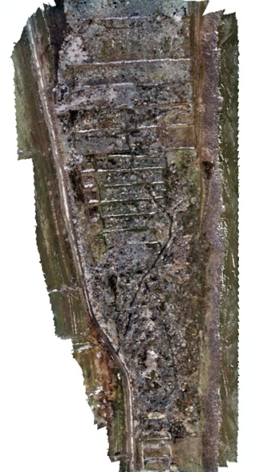 | 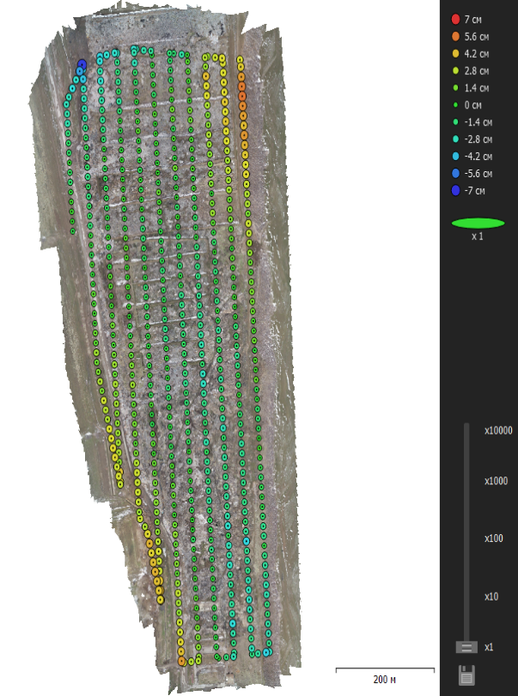
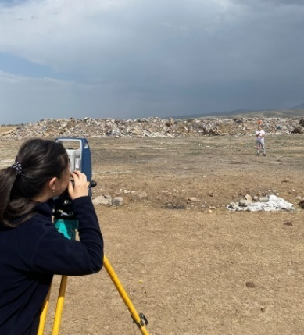

1.5 Сурет – Түсіріс жұмыстырының орындалу барысы

Суды ластаушылар нүктелік және дисперсті көздерден шығуы мүмкін. Нүктелік көздерге өнеркәсіптік кәсіпорындардан немесе қалалық кәріз жүйесінен ағызылатын ағынды сулар жатады; олар арнайы құбырлар немесе арналар арқылы бақыланып, ластанған суды жинап, тазартуға мүмкіндік береді. Дисперсті көздерге ауылшаруашылық жерлерден ағып түсетін ластаушы заттар кіреді, мысалы тыңайтқыштар мен пестицидтер. Ауылшаруашылық сипаттағы ластаушыларды бақылау әлдеқайда қиын, себебі олар кең аумақта таралып, концентрациясы уақыт бойынша өзгеріп отырады. Осы себептен, суды ластаудың негізгі проблемаларының бір бөлігі ауылшаруашылық көздерден туындайды.

1.6 Сурет - Қатты тұрмыстық қалдықтар көлемі

Тау-кен жұмыстары әлеуметтік, экономикалық және экологиялық жағынан әртүрлі әсерлерге ие. Экономикалық тұрғыдан қарағанда, олар мемлекет кірісіне үлес қосып, халықты жұмыспен қамтамасыз етіп, жаңа жұмыс орындарын құруға, жергілікті экономиканы көтеруге және шалғай аудандарда инфрақұрылымды дамытуға мүмкіндік береді. Алайда, бұл әсерлер көбінесе уақытша болып, ал экологиялық және әлеуметтік зардаптары ұзаққа созылады. Сол себепті, зерттеу нәтижесіне сәйкес, пайдалы қазбаларды игерудің әсерлерін экономикалық, экологиялық және әлеуметтік үш категорияға бөліп талдау жүргізілді. Нәтижелер көрсеткендей, пайдалы қазбаны игеру уақытша экономикалық өсімге әкелсе де (1.7-сурет), қоршаған ортаға және әлеуметтік жағдайға кері әсерлері басым болып табылады.
Ауамен ингаляцияланған ұсақ шаң бөлшектері өкпе ауруларының, соның ішінде пневмокониоздың (тау жынысы шаңы – силикоз) пайда болуына себеп болады. Мысалы, тыныс алу жолдарының қалыпты жұмысында ингаляциялық шаңның 90%-ы сақталса да, ірі бөлшектер шырышты қабыққа қатты зақым келтіреді. Тау жыныстары шаңының әсерінен өкпе тінінің деградациясы дамиды, ал құрамында SiO₂ бар шаң өкпеге енгенде H₂SiO₃ (кремний қышқылы) түзілуін тездетеді, бұл ыдырауды күшейтеді [14].
Қоршаған ортадағы металдардың (соның ішінде металлойдтардың) пайда болу көздеріне электр станциялары, электрондық қалдықтар, кәріз шөгінділері, қазба отындарын жағу, медициналық қалдықтар, өнеркәсіптік ағынды сулар, тыңайтқыштарды қолдану, аэрозольдер түзілуі, ауыл шаруашылығы және тау-кен өндірісі жатады. Топырақ қоршаған ортаға шығарылған металдардың негізгі сіңірушісі болып саналады. Металдар топырақта тұндыру, адсорбция, десорбция, металл оксидтері мен гидроксидтерінің түзілуі, гидролиз және биологиялық процестер арқылы күрделі физикалық-химиялық өзгерістерге ұшырайды. Сонымен қатар, металдардың топырақта жиналуын органикалық заттар, филлоссиликаттар, карбонаттар және зарядталған минералдар күшейтеді.
Металдардың таралуы табиғи және антропогендік көздерге бөлінеді. Табиғи көздерге жанартаулардың атқылауы, тау жыныстарының геологиялық үгілуі жатады. Ал антропогендік көздерге ауылшаруашылықта тыңайтқыштар мен пестицидтерді қолдану, металдарды өндіру және балқыту, өнеркәсіптік шығарындылар, аэрозоль шөгінділері және көмірсутектердің төгілуі жатады.

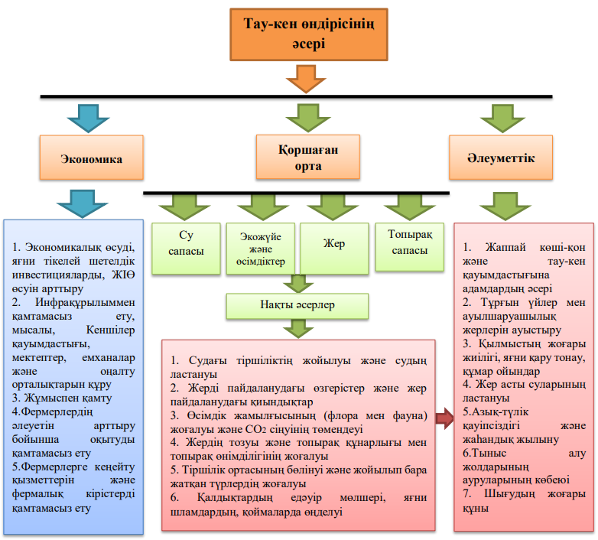

1.7 Сурет – Тау-кен өндірісінің нақты әсерін бейнелейтін
тұжырымдамалық құрылым сұлбасы

Қоршаған ортада металдардың (соның ішінде металлойдтардың) болуы экологиялық ластанудың күрделі үрдістерін тудырып, адам денсаулығына кері әсерін тигізеді және ластанған ортаны қалпына келтіру жаһандық мәселе болып отыр. Зерттеу нәтижелері антропогендік әсерлердің қоршаған ортаға металл(лоид)тардың шамадан тыс түсуіне ықпал ететінін көрсетті. Сондықтан зиянды металдарды (лоидтарды) қоршаған ортадан тиімді түрде жоюдың әдістері ретінде фиторемедиация, ион алмасу, мембраналық фильтрация және адсорбция сияқты селективті технологиялар кеңінен қолданылуда.
Бұл зерттеулерде шығарындылардың құрамы мен таралу үлгілері кеннің түрі, өңдеу технологиялары және аймақтың климаттық жағдайлары сияқты көптеген факторларға тәуелді екендігі анықталды. Бұл жергілікті зерттеулердің нақты ластағыштарды анықтау және тиімді төмендету стратегияларын әзірлеуде маңыздылығын айқын көрсетеді. Қазақстанның құрғақ және шөлейт климат жағдайлары тау-кен және металлургиялық өнеркәсіптен шыққан қатты бөлшектердің атмосферада ұзақ уақыт сақталуына және жақын маңдағы халық үшін қауіптің артуына әкеледі. Сонымен қатар, өнеркәсіптік аймақтарға жақын орналасқан қауымдастықтардың әлеуметтік-экономикалық сипаттамалары медициналық қызметке шектеулі қолжетімділік пен қоршаған ортаның денсаулыққа әсері туралы хабардарлықтың төмен деңгейін қамтиды, бұл бағытталған экологиялық шаралардың қажеттілігін күшейтеді.
Қоршаған ортаның ластануы қазіргі таңда ғаламдық деңгейдегі экологиялық дағдарыстардың басты көзіне айналды. Ауаның, судың және топырақтың ластануы экожүйелердің тұрақтылығын бұзып, адам денсаулығына тікелей қауіп төндіруде. Сол себепті экологиялық қауіпсіздікті қамтамасыз ету мақсатында атмосфералық, жер және су ресурстарын тұрақты мониторингілеу, қалдықтарды өңдеудің заманауи технологияларын енгізу, энергия көздерін газдандыру және көлік секторының экологиялық тиімділігін арттыру бойынша жүйелі шараларды жүзеге асыру қажет.

1.2 Шет елдегі және еліміздегі экологиялық проблемалардың қазіргі жағдайларын талдау

Әлемдегі ең ірі экологиялық проблемалардың бірі ретінде парниктік газдар шығарындыларының әсерінен атмосферада жылуды ұстап, жаһандық жылынуға әкелуі саналады. Зерттеулер бойынша, 2024 жыл рекордтық ең ыстық жыл ретінде тіркелген [15]. Мұндай жағдайлардың басты себебі – көмір, табиғи газ және мұнай сияқты қазбалы отындарды электр энергиясы мен жылу өндіру үшін жағу, бұл парниктік газдар шығарындыларын арттырып, атмосферадағы жылуды ұстап, жер бетінің температурасын жоғарлатады. Соның салдарынан соңғы жылдары әлемде жойқын орман өрті оқиғалары, Африка, Таяу Шығыс және Азияның кейбір бөліктерінде шегірткелердің қаптауы, Арктика аймақтарында мәңгілік мұздықтардың еруі мен теңіз деңгейінің көтерілуі сияқты құбылыстар байқалуда (1.8, 1.9 сурет). Сонымен қатар, экологиялық апаттарға тағам қалдықтарының пайда болуы, ормандардың кесіліп кетуі және биоәртүрліліктің төмендеуі сияқты мәселелер де әсер етуде.
Биоәртүрліліктің жоғалуы әлемнің көптеген аймақтарында өсімдіктердің, жануарлардың және басқа организмдердің санының азаюын сипаттайды. Соңғы 50 жылда адам тұтынуының артуы, халық санының өсуі және урбанизацияның қарқынды дамуы байқалды. 1970 және 2016 жылдар аралығында сүтқоректілердің, балықтардың, құстардың, бауырымен жорғалаушылар мен қосмекенділердің популяциясы орта есеппен 68%-ға төмендегені анықталды [15].

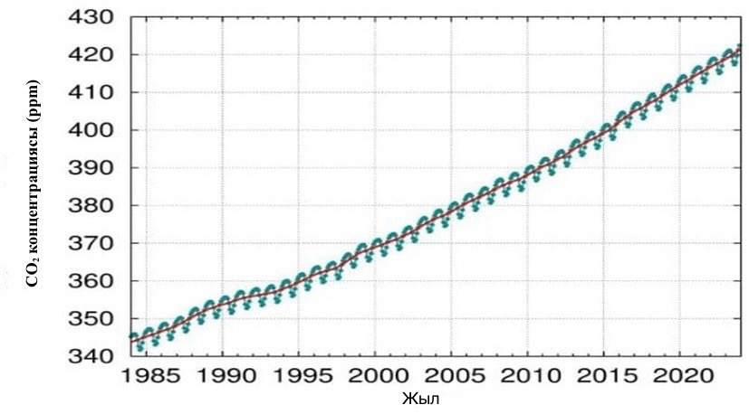

1.8 Сурет – Көмірқышқыл газының (СО₂) тарихи атмосфералық концентрациясының өсуі

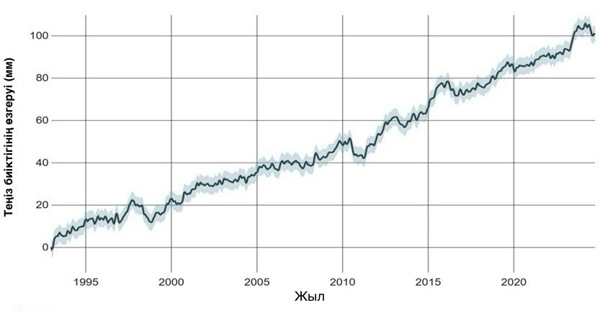

1.9 Сурет – Теңіз деңгейінің көтерілуі (1993-2025).

Қоршаған ортаның пластмассамен ластануы жыл сайын артып келеді. Статистикалық деректерге сәйкес, бұрын өндірілген пластиктің 91%-ы қайта өңделмейді, ал оның толық ыдырауы үшін 400 жыл қажет, бұл өз кезегінде ұзақ мерзім бойы адамдардың денсаулығына зиян келтіруі мүмкін [15].
Тау-кен және қазба отындары ресурстарын шамадан тыс пайдалану қоршаған ортаның деградациясына және шектеулі ресурстардың сарқылуына әкеледі. Әлемдік модернизация және жаһандық халық санының өсуі минералдар, металдар мен қазбалы отындарға сұраныстың артуына себеп болып, парниктік газдар шығарындыларының көбеюіне, мекендеу ортасының бұзылуына және жергілікті қауымдастықтардың өмір сүру сапасының төмендеуіне әсер етеді. Ресурстарға бай елдер қысқа мерзімде экономикалық пайда көргенімен, экологиялық және әлеуметтік шығындар ұзақ мерзімге созылады.
Қазақстан Республикасында 2022 жылы тау-кен өндіру өнеркәсібінде пайда болған қалдықтардың жалпы көлемі 712 197,5 мың тоннаға жетіп, өнеркәсіптік қалдықтардың 78,16%-ын құрады [16, 17]. Бұл көрсеткіш 2021 жылмен салыстырғанда 242 298,6 мың тоннаға немесе 51,5%-ға жоғары (1.10-сурет). 2021 жылғы деректер бойынша республикада өнеркәсіптік объектілерді, желілік құрылыстарды салу, пайдалы қазбалар кен орындарын игеру, өңдеу және геологиялық барлау кезінде 245,2 мың га жер бұзылған, оның ішінде 55,8 мың га жер рекультивацияға жататын болған.

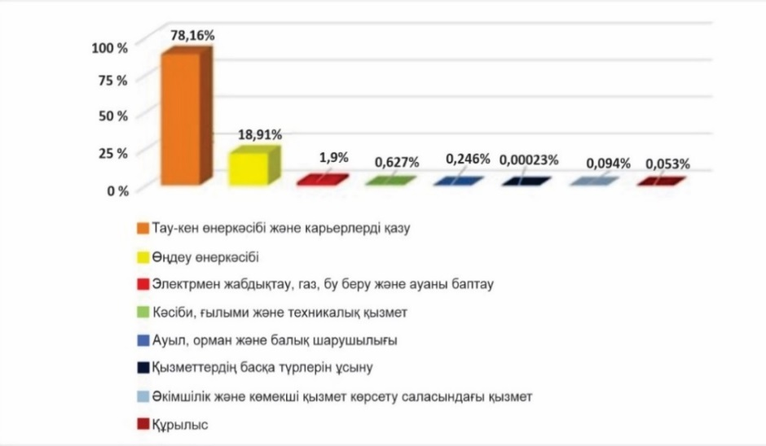

1.10-сурет. 2022 жылғы мәлімет бойынша республикада жиналған қатты қалдықтардың көрсеткіштері

Қазіргі уақытта Васильков алтын кен орнын ашық әдіспен игеру барысында тау-кен жұмыстары нәтижесінде 2031,3 га жер бұзылған. Аумақты бұзудың негізгі объектілері: карьер – 169,6 га; өнеркәсіп алаңы – 204,5 га; үйінді – 497,9 га; қалдық қоймасы – 903,4 га [18].
Қоңырат кен орнын ашық әдіспен пайдалану кезінде рекультивациялануға жататын жердің жалпы көлемі 1096,9 га құрайды, оның ішінде 790,12 га – ауылшаруашылық алаңы, 267,1 га – экологиялық және санитарлық-гигиеналық аумақ, 39,68 га – құрылыстық аумақ [19].
Нұрқазған тау-кен байыту комбинатында тау-кен жұмыстары барысында 477,58 га жер бұзылған, оның ішінде зауыттың тұрақты қалдық қоймасының ауданы 338,25 га. Бұзылған аумақтардан алынған құнарлы топырақ көлемі 932 425 м³ [20]. «Ақтоғай тау-кен байыту комбинаты» жобасында жер телімінің көлемі 3754,65 га құрайды, ал алынған құнарлы топырақ рекультивациялау мақсатында карьер, тау жыныстарының үйіндісі, өндірістік алаңдар және объектілер жанындағы жобаланған үйінділерде сақталады [21, 22].
Жер балансының деректері бойынша республиканың бұзылған аумақтарында бос жерлер, тау жыныстары үйінділері, қалдық қоймалары, күл үйінділері, тау-кен карьерлері, мұнай кен орындары және қоралар бар. Ең көп бұзылған жерлер Қарағанды, Қостанай, Маңғыстау, Ақмола, Шығыс Қазақстан, Ақтөбе және Павлодар облыстарында орналасқан. Бұзылған жерлердің едәуір бөлігі өнеркәсіп, көлік, байланыс, ғарыш қызметі, қорғаныс, ұлттық қауіпсіздік және басқа да ауыл шаруашылығы емес мақсаттарда пайдаланылады.
Минералды шикізат кенорындарын ашық әдіспен игеру ауқымының жылдан-жылға қарқынды өсуі қоршаған ортаның шаң-тозаңдармен, газдармен және зиянды химиялық заттармен ластануына әкеліп, экологиялық тепе-теңдіктің бұзылуына себеп болады. Осыған байланысты жергілікті атқарушы органдар қолданыстағы заңнамаға сәйкес тау-кен өндіру кәсіпорындарындағы бұзылған жерлерді қалпына келтіру үшін тиісті шараларды қабылдауға міндетті.
Өндірістік объектілерді, желілік құрылыстарды және басқа кәсіпорындарды салу кезінде, сондай-ақ пайдалы қазбалар кен орындарын игеру, өңдеу және геологиялық барлау жұмыстары барысында бұзылған жер учаскелері қайта қалпына келтірілуі тиіс. Республикада 2888 кәсіпорын мен ұйым өз аумағында жерді бұзған. 2021 жылы 3,7 мың га жер бұзылып, 15,9 мың га бұзылған жер игеріліп, 61,1 мың га жер қалпына келтірілді. Ең көп бұзылған жер ауданы Қостанай облысында – 1,9 мың га, ал Ақтөбе облысында – 1,5 мың га қалпына келтірілген.
Республикада 100 миллион тоннадан астам қатты тұрмыстық қалдықтар және 23 миллион тоннадан астам өндірістік қалдықтар, оның ішінде техногендік минералдық түзілімдер (ТМТ) жинақталған. Құрамында тұрақты органикалық ластаушылар, сондай-ақ хром, қорғасын, кадмий, мырыш сияқты ауыр металдар бар. Өнеркәсіп қалдықтарымен жағдай қанағаттанарлықсыз болып қалып отыр. Қазіргі таңда республикада 775 қатты тұрмыстық қалдықтар нысаны есепке алынған, олардың құрамында 34 миллиард тоннаға жуық өндірістік қалдықтар бар, жыл сайын бұл көрсеткіш өсіп отыр.
Тау-кен өнеркәсібінің дамуы жердің улы заттармен ластану процесін күшейтті. 2010 жылғы қаңтар жағдайы бойынша республикада 43 миллиард тоннадан астам қалдық шығарылды, оның 600 миллион тоннасы улы болып есептеледі. Жыл сайын өнеркәсіптік қалдық көлемі 700 миллион тоннаға жетіп, оның 250 миллион тоннасы улы. Бір тұрғынға орта есеппен 1,5 мың тонна өндірістік және коммуналдық қалдық келеді, бұл Еуропа елдеріндегі көрсеткіштерден жоғары. Қарағанды – 29,4%, Шығыс Қазақстан – 25,7%, Қостанай – 17%, Павлодар – 14,6% облыстарындағы тау-кен байыту кешендерінің қалдықтары ең көп үлесті құрайды.
Қостанай, Қарағанды, Ақтөбе, Шығыс Қазақстан, Павлодар, Батыс Қазақстан, Атырау және Жамбыл облыстарындағы көмір, қара металдар, фосфорит өндіретін кәсіпорындарда тау-кен және өңдеу қалдықтарының айтарлықтай үйінділері бар. Көмір өндіретін жерлерде топырақтың ластану белгілері қара дақ түрінде байқалады, бұл өсімдіктерге арналған қоректік заттардың теңгерімсіздігімен, өндіріс кезеңіндегі антропогендік жүктеменің жоғары болуымен, қолданылатын агротехнологиялармен, тұрақты мониторингтің жоқтығымен және бұзылған жерлердің уақытылы рекультивацияланбауымен түсіндіріледі.
Барлық өнеркәсіптік аймақтарда экологиялық қауіпті әсер ету зоналары бар: қоқыс үйінділері, карьерлер, ұңғымалар және тау-кен қалдықтары жалпы ауданы 60 мың гектардан асады, олар үнемі топырақты ластайды. Тек түсті металлургия кәсіпорындарының қызметі нәтижесінде 22 миллиард тоннадан астам қалдық жиналған, оның ішінде 4 миллиард тоннаға жуық тау-кен қалдықтары, 1,1 миллиард тоннадан астам улы байыту қалдықтары және 105 миллион тонна металлургиялық қайта өңдеу қалдықтары бар.
Түсті металлургия қалдықтары алып жатқан аумақ шамамен 15 мың гектарды құрайды, оның ішінде тау жыныстары үйінділері 8 мың гектар, өңдеу зауыттарының қалдықтары – 6 мың гектар, металлургиялық зауыттардың үйінділері – 500 гектардан астам жерді алады. Қара металлургия мен химия өнеркәсібіндегі қалдықтар көлемі шамамен осындай.
Республикамызда өнеркәсіптік нысандарды және желілік құрылыстарды салуда, пайдалы қазбалар кен орындарын игеруде және геологиялық барлау жұмыстарын жүргізуде 171,0 мың га жер бұзылған, оның ішінде 49,9 мың га қайта қалпына келтіруге жататын жер болып есептеледі [23]. Бұзылған жерлердің ең көп аудандары Қарағанды (41,4 мың га, оның ішінде 10,1 мың га істен шығарылған), Қостанай (30,8 және 8,4 мың га), Маңғыстау (21,1 және 3,6 мың га), Ақмола (17,5 және 7,1 мың га), Шығыс Қазақстан (13,1 және 6,3 мың га) және Павлодар (12,1 және 1,2 мың га) облыстарында тіркелген.
Республика бойынша 1,6 мың га жер қалпына келтірілген, оның ішінде 0,6 мың га ауылшаруашылық мақсатқа, 1,0 мың га басқа алқаптарға айналдырылған. Қалпына келтірілген жерлердің ең көп аудандары Қарағанды (0,9 мың га), Қостанай (0,4 мың га), Батыс Қазақстан (0,3 мың га) облыстарында тіркелген. Республика аумағында топырақ жамылғысы ауыр металдармен, мұнай өнімдерімен және күрделі органикалық заттармен ластанған, бұл әртүрлі экологиялық проблемаларды тудырады.
Қазақстан Республикасының Экология және табиғи ресурстар министрлігінің 2022 жылғы деректері негізінде, ArcGIS бағдарламасында республика бойынша бұзылған және қайта қалпына келтірілген жерлердің салыстырмалы картасы құрастырылды (1.11-сурет). Картаның түсті кодтауында облыстардағы ең көп техногендік бұзылған жерлер қоңыр қою түспен, аз бұзылған жерлер ашық қоңыр түспен көрсетілген. Ең қатты бұзылған жерлер Маңғыстау және Қарағанды облыстарында тіркелген, ал қайта қалпына келген жерлердің салыстырмалы көрсеткіші бойынша рекультивация жұмыстары жүргізілуде, бірақ көрсеткіш өте төмен. Ең аз бұзылған жерлер Атырау, Түркістан және Оңтүстік Қазақстан облыстарында анықталған. Картаның сандарымен көрсетілген облыстардағы жерлерді ластап жатқан ұйымдар мен кәсіпорындардың саны белгіленген.

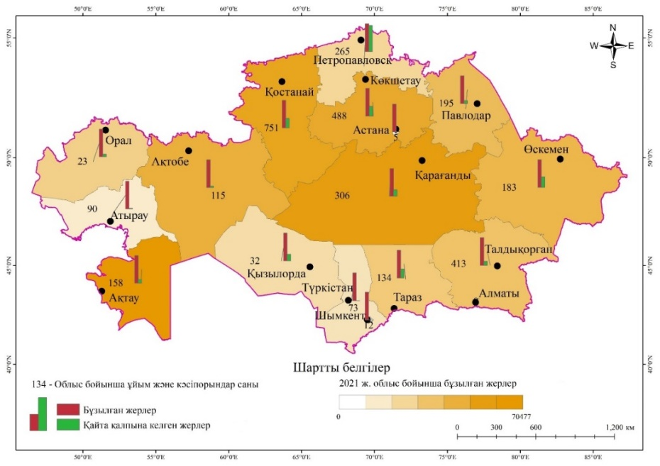

1.11-сурет. 2021 ж. Қазақстан бойынша бұзылған және қайта қалпына келген жерлердің салыстырмалы картасы

Еліміздегі Дөң Кен Байыту Комбинаты Ақтөбе облысының Хромтау ауданындағы Хромтау қаласында орналасқан және хром кентастарын өндірумен және байытумен айналысады. Бұл аумақта ғылыми зерттеу жүргізілген [24, 25] (1.12-сурет).
Комбинат аумағы карьерлер, сыртқы үйінділер, өндірістік алаңдар, байыту фабрикасы және басқа да объектілерді қамтиды, сондықтан антропогендік әсерден елеулі өзгеріске ұшыраған. Зерттеу барысында аумақтан үш топырақ шұңқырына қазба жұмыстары жүргізіліп, жаңадан пайда болған үйінділерден, тың жерлерден және көлденең беттерден алынған топырақ үлгілері химиялық және физикалық құрамына зертханалық талдауға жіберілген.
Нәтижелер Дөң КБК зерттеу объектісінде, сондай-ақ хром өндіру және қайта өңдеу орындарынан алыс бақылау алаңдарында Cr, Zn, Cd, Co, Ni сияқты ауыр металдардың мөлшері ШРК-ның рұқсат етілген шегінен асатынын көрсетті.

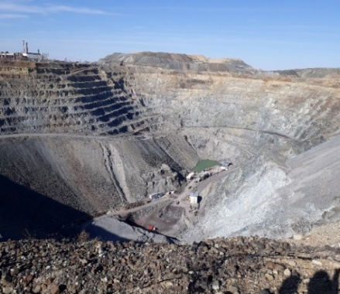 | 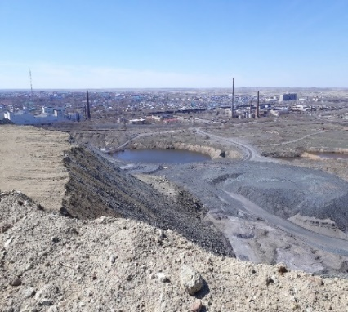 | 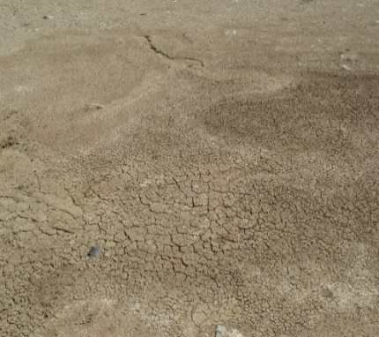

1.12-сурет. Дон кен байыту комбинатының карьері және үйінді үстінің жағдайы

Сонымен қатар, Родниковое кен орны құрамында алтыны бар рудаларды сілтісіздендіру технологиясы бойынша ашық әдіспен игеріледі және Белая Горка әкімшілік аймағына қарасты, Шығыс Қазақстан облысының Көкпекті ауданының солтүстік бөлігінде орналасқан (1.13-сурет) [26].

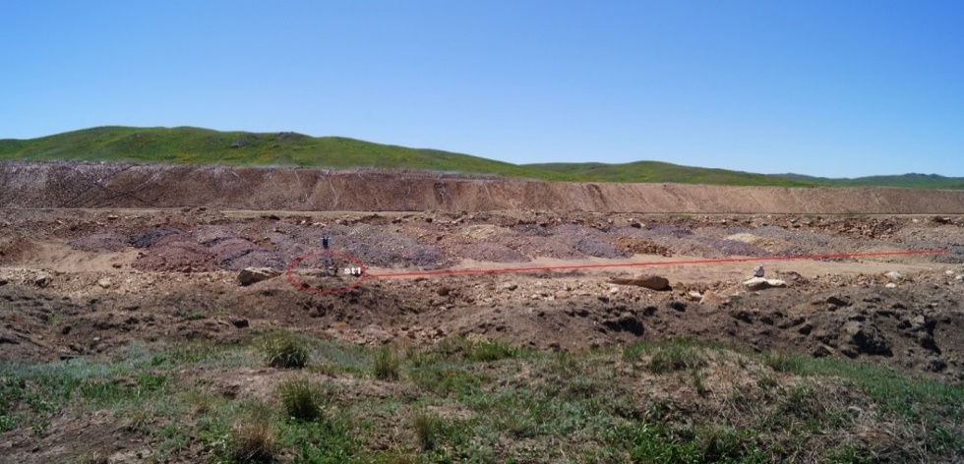

1.13-сурет. Шаймалау үйіндісінің жалпы көрінісі

Родниковое кен орнының үйінділеріне іргелес аумақтарда топырақ сынамалары алынып, зертханалық талдау нәтижелері бойынша экологиялық ластану дәрежесіне әсер ететін негізгі факторлар мен топырақтың ластануының басым түрлері анықталды. Ұзақ уақыт пайдаланылған карьер үйінділерінің беткі 10 см қабатындағы топырақты зерттеу барысында Pb, Cd, Zn, Cu, Fe сияқты ауыр металдардың бар екені белгілі болды (1.2-кесте). Сонымен қатар, кен орнының үйінді топырағында мыс пен қорғасын деңгейі бақылау учаскелерімен салыстырғанда жоғарылаған.
Осылайша, үйінділердің топырақтарында ауыр металдардың белсенді жинақталуы байқалды және аумақтың топырақтары қорғасын, кадмий, мырыш, мыс және темір сияқты ауыр металдармен ластанғаны анықталды.
Жалпы, Қазақстанда 2019 жылы ауаның ластану индексінің деректері бойынша Астана (Нұр-Сұлтан), Қарағанды, Теміртау, Ақтөбе, Балқаш, Өскемен, Жезқазған және Алматы қалаларында ауаның ластану деңгейі «жоғары» болып бағаланған (жетіден көп немесе оған тең) (1.14-сурет). Халық ең көп қоныстанған Астана (Нұр-Сұлтан) мен Алматы қалаларында ауа қатты ластанған, ал Павлодар мен Семейде ауаның ластану деңгейі жоғарылаған. Зерттелген басқа төрт қалада ауа сапасы «төмен» деңгейде болған [27, 28].

1.2-кесте. Кен орны топырағының 10 см қабатындағы ауыр металдардың көрсеткіштері

 | Бақылау  (мг/кг) | Кен орнының үйінділерінде  (мг / кг)
Pb | 0,6301 | 0,7625
Cd | 0,0139 | 0,0187
Zn | 1,1591 | 4,3376
Cu | 0,2327 | 0,2729
Fe | 11,69 | 11,40

1.14 - Сурет. 2019 жылы ауаның ластану индексі

Зерттеу нәтижелері көрсеткендей, 2019 жылы жалпы тоқтатылған бөлшектер (TSP) көрсеткіші бойынша таңдалған қалалар қатты ластанған. Он екі қала ішінде TSP концентрациясы 100 мкг/м³-тан асып, ал SO₂ концентрациясы жеті қалада 20 мкг/м³-тан жоғары болған. Орташа жылдық SO₂ концентрациясы Алматыда 128 мкг/м³, Өскеменде 90 мкг/м³, ал Теміртауда 58 мкг/м³ деңгейінде анықталған. Он төрт қаланың сегізінде ауаның ластану индексі (API) бойынша ауа сапасының «жоғары» деңгейі байқалған. Қыс пен жаз айлары арасындағы ластану айырмашылықтары айтарлықтай, бұл өзгерістер қалалар мен ластаушы заттардың ерекшеліктеріне байланысты. Алайда маусымдық өзгерістерді толық түсіндіру қиын, өйткені өнеркәсіптік белсенділік туралы нақты деректер жеткіліксіз [27, 28].
Осылайша, пайдалы қазбаларды ашық әдіспен игеру кезінде тау-кен жұмыстарынан қоршаған ортаға, адам денсаулығына және ландшафтқа елеулі әсерлер түседі. Бұл жағымсыз жағдайларды азайту мақсатында бұзылған жерлерді қалпына келтіру жұмыстары әр елде әртүрлі деңгейде жүргізілуде. Қазақстанда жер ресурстарын тиімді пайдалану мен оларды заңнамалық тұрғыда басқару және бақылау маңызды мәселе болып отыр.

1.3 Экологиялық ластануды картографиялаудың маңызы

Экологиялық картографиялау мақсаты экологиялық жағдай мен оның таралу динамикасын, ластаушы факторлардың кеңістіктік және уақыттық өзгергіштігін анықтау болып табылады. Сондықтан адам денсаулығына, табиғи ортаға және экожүйелерге әсерін экологиялық картографиялау үшін мәліметтерді жинау, талдау, бағалау, интеграциялау, аумақтық интерпретация жүргізу және әртүрлі, жиі салыстыруға қиын экологиялық ақпараттың географиялық тұрғыдан дұрыс картографиялау өте маңызды мәселеге айналып отыр.
Экологиялық картографиялау әдетте табиғатты қорғауға бағытталған мемлекеттік, өңірлік және жергілікті деңгейдегі бағдарламалар мен жобаларды ғылыми-кеңістіктік ақпаратпен қамтамасыз ету мақсатында жүзеге асырылады. Қазірігі таңда экономиканың жаппай дамуы жер ресурстарын тиімсіз пайдалану, жер асты байлықтарын жаппай игеру әлемдік деңгейде жерлердің су және жел эрозиясына ұшырауына, ауыл шаруашылығы мақсатындағы жерлердің азайюына және әртүрлі техногендік ластануларға алып келуде [29-31].
Қоршаған ортаның жай-күйі туралы ақпарат ағынының үнемі артуы, кеңістіктік шешімдерді қажет ететін теориялық және әдіснамалық мәселелердің едәуір күрделілігі болған жағдайында экологиялық картографиялау маңызды рөлі атқарады. Картографиялық материалдар жүйесін жетілдіру арқылы қол жеткізілетін картографиялық материалдардың жоғары ақпараттылығы (ақпараттың тығыздалу дәрежесі), тікелей қабылдау, кеңістіктік талдау және жалпылау үшін карталардың көрнекілігі мен қолжетімділігі картографиялық әдісті ғылыми және қолданбалы зерттеулерде жаппай қолданылады.
Экологиялық картографияда үш негізгі бөлімді бөлуге болады [32]:
1. Биоэкологиялық картаға түсіру;
2. Геоэкологиялық картаға түсіру;
3. Антропоэкологиялық картаға түсіру
Соңғы жылдары қоршаған ортаны картаға түсірудің негізгі тақырыптары:
- антропогендік әсерлер және табиғи ортаның өзгеруі;
- қолайсыз және қауіпті процестер мен құбылыстар;
- табиғатты қорғау;
- медициналық-географиялық және рекреациялық;
- кешенді экологиялық;
- адамның өмірі мен қызметі үшін табиғи жағдайлар мен ресурстарды бағалау [29].
Қоршаған ортаның жай-күйін бағалау мен картаға түсірудің әртүрлі тәсілдері бар: жекелеген компоненттердің жай-күйі, ластанудың таралуы, деградация дәрежесі, экожүйелердің жай-күйі, халықтың тіршілік әрекетінің табиғи жағдайларын бағалау бойынша және т.б. қоршаған ортаның адамға әсерін зерттеудегі маңызды медициналық-географиялық карталарда келтірілген.
Автордың еңбегінде [32] экологиялық карталар жалпы табиғат карталары емес (ландшафт, топырақ, геоботаникалық және т.б.), бірақ организмдер мен қоршаған ортаның қатынастарының карталары. Көптеген қарым-қатынастарды бір ғана экологиялық карта толық көрсете алмайды. Экологиялық карта-бұл кез-келген аумақты экологиялық бағалауды жүзеге асыратын картографиялық жұмыс. Экологиялық карта тірі организмдердің жағдайына, соның ішінде адамдардың өмірі мен денсаулығына әсер ететін ортаның сипаттамаларынактам түрде көрсетуге мүмкіндік береді.
Жіктелуі бойынша экологиялық карталар бөлінеді [33]:
1)базалық (аумақтың бастапқы ресурстық-экологиялық жай-күйі);
2) қоршаған ортаның ластануы мен бұзылуының карталары;
3) бағалау;
4) болжамды және ұсынымдық.
Кешенді экологиялық картаның негізгі мазмұны-адам өмірі үшін маңызды заманауи ландшафт құрылымы мен қоршаған орта ерекшеліктерін бағалау. Бұл факторлар экологиялық маңызды ретінде анықталады және ландшафттың ерекшелігіне байланысты. Осылайша жасалған карталар кеңістіктік-уақыттық көріністегі табиғи жағдайлар мен тіршілікті қамтамасыз ету жүйелерінің кеңістіктік және уақыттық өзгерістерін жақсы сипаттайды.
Табиғатты қорғаудағы картографиялаудың қызмет түрлері [34]:
-ғылыми-зерттеу жұмысы (табиғи ортаның құрамдас бөліктері бойынша бөлімшелермен, зерттеу әдістері, әртүрлі иерархиялық деңгейлердің аумақтық бірліктерімен немесе жаһандық ауқымда);
- атмосфералық ауаны, жер үсті және жер асты суларын, топырақ пен жер қойнауын, флора мен фаунаны, ландшафттарды (экожүйелерді) тұтастай (құқықтық, экономикалық, технологиялық, гигиеналық аспектілерді қоса алғанда; жергілікті, өңірлік, ұлттық және халықаралық ауқымда) қорғау жөніндегі практикалық іс-шаралары;
- экологиялық білім беру және тәрбиелеу (оқытуды, экологиялық білімді насихаттауды және адам мен қоғамның ақпаратқа құқықтарын іске асыруды).
Табиғатты қорғау бағытындағы ғылыми-зерттеу жұмыстарын картографиялық қамтамасыз ету жер туралы басқа ғылымдардың ұқсас міндеттерінен түбегейлі ерекшеленбейді және карталардың танымдық функциясының көріністерінің бірі болып табылады. Ғылыми-зерттеу жұмыстары барысында карталар [35] төмендегі функцияларын орындайды:
- жұмыстарды ұйымдастыру және нәтижелерді аумақтық байланыстыру мәселелерін шешу үшін пайдаланылатын зерттеу құралдары (негізінен топо-негіз);
- зерттеу пәні (объективті бар құбылыстың жеңілдетілген моделі ретінде). Осы мақсатта мазмұны мен дәлдігі бойынша ғылыми және қолданбалы мәселелерді шешуге жарамды топографиялық және тақырыптық карталарды пайдалануға болады.
Практикалық табиғатты қорғау қызметін картографиялық қамтамасыз ету белгілі бір аумақтық қамту мен бағыттылықтың мақсатты бағдарламаларын әзірлеу және іске асыру кезінде барынша толық көлемде жүзеге асырылады. Практикалық қызметке арналған экологиялық карталар[41]болып бөлінеді:
-түгендеу-бағалау (жекелеген компоненттердің және тұтастай ландшафттың көрсеткіштері мен жай-күйін бағалауды, әсер етуші факторлардың аумақтық бөліну сипаттамаларын қамтиды);
- болжамды (ағымдағы тенденцияларды сақтай отырып немесе белгілі бір сценарийлер шеңберінде болашақ дамудың кейбір күндердегі гипотетикалық нәтижелерін көрсетеді);
- ұсынымдық (экологиялық жағдайды оңтайландыру мақсатында болжамды іс-шаралардың аумақтық орналасуын көрсетеді);
- бақылау немесе мониторинг карталары (ұсынылған іс-шараларды іске асыруға байланысты жағдайды бақылау үшін).
Мұндай бөлу экологиялық карталардың ерекше қасиеті емес, өйткені оны практикалық мәселелерді шешу үшін барлық дерлік карталарға қолдануға болады.
Экологиялық картографиялаудың рөлі қоршаған ортаның жай-күйі туралы ақпарат ағынының үнемі артуы, кеңістіктік шешімдерді қажет ететін теориялық және әдіснамалық мәселелердің едәуір күрделілігі жағдайында артады. Картографиялық белгілер жүйесін жетілдіру арқылы қол жеткізілетін картографиялық материалдардың жоғары ақпараттылығы (ақпараттың тығыздалу дәрежесі), карталардың тікелей қабылдау, кеңістіктік талдау және жалпылау үшін көрнекілігі мен қолжетімділігі картографиялық әдісті ғылыми және қолданбалы зерттеулерде таптырмас етеді.
Экологиялық-картографиялық әдіс экологиялық-географиялық зерттеудің, экологиялық-географиялық болжамдаудың, экологиялық-географиялық сараптаманың қажетті құрамдас бөлігі болып табылады. Экологиялық картаға түсіру табиғи ресурстарды пайдалану және экологиялық картаға түсіру аясында пайда болды және қазіргі уақытта тақырыптық картаға түсірудің жаңа бөлігі болып табылады.

Бірінші тарау бойынша тұжырым
1. Жер және су ресурстарының ластануы да экологиялық жағдайды нашарлатып, тұрмыстық және өндірістік қалдықтардың бақылаусыз жиналуы, қауіпті заттардың полигондарға дұрыс орналастырылмауы мен тау-кен өнеркәсібінің әсері жер асты суларының, топырақтың және экожүйелердің деградациясына әкеліп жатқандығы байқалады.
2. Ластаушы заттар қоршаған табиғи ортаға, адамның денсаулығына және ландшафтың өзгеруіне әр елде әртүрлі дәрежеде алып келіп отыр, сондықтан жер ресурстарын тиімді пайдалану және өнеркәсіптерден шығарылатын қауіпті заттар көлемін заң бойынша басқару мен қадағалау негізгі шешім болып саналады.
3. Экологиялық картографиялау табиғи және әлеуметтік-экономикалық процестердің өзара байланысын айқындап, экологиялық жағдайдың аумақтық ерекшеліктерін визуалды және талдамалық тұрғыда көрсету арқылы экологиялық қауіпсіздікті қамтамасыз етуге, тұрақты даму стратегияларын әзірлеуге және қоршаған ортаны басқаруға мүмкіндік береді.

2 ЭКОЛОГИЯЛЫҚ ТӘУЕКЕЛДЕРДІ БАҒАЛАУДАҒЫ ГЕОКЕҢІСТІКТІК ЖӘНЕ ГЕОМАТИКАЛЫҚ ТӘСІЛДЕРДІ НЕГІЗДЕУ

2.1 Экологиялық тәуекелді бағалауда қолданылатын геодезиялық тәсілдер

Қоршаған ортаның тұрақсыздануы, антропогендік және табиғи факторлардың күшеюі экологиялық тәуекелдерді дәл және уақтылы бағалаудың маңыздылығын арттыруда. Бұл тұрғыда геодезиялық тәсілдер экологиялық зерттеулердің ажырамас бөлігі болып табылады және тәуекелдерді кеңістіктік-уақыттық тұрғыда бағалау үшін негізгі ақпараттық негізді қамтамасыз етеді.
Геодезиялық өлшеулер мен координаттық бақылаулар табиғи және техногендік процестердің кеңістіктік динамикасын анықтауға, экологиялық өзгерістердің сандық сипаттамасын беруге және жер бедерінің деформациясын, шөгуін, эрозиясын немесе су деңгейінің ауытқуын жоғары дәлдікпен өлшеуге мүмкіндік береді. Бұл мәліметтер экологиялық қауіпті аймақтарды анықтау, тәуекел дәрежесін бағалау және экологиялық мониторинг жүйесін жетілдіру үшін аса маңызды.
Сонымен қатар, геодезиялық тәсілдер спутниктік навигация (GNSS/GPS) және қашықтан зондтау (ДЗЗ) технологияларымен ұштаса отырып, геоақпараттық жүйелермен (ГАЖ) интеграцияланады. Мұндай біріктірілген тәсіл табиғи ортаның кеңістіктік өзгерістерін жоғары дәлдікпен картографиялауға, экологиялық тәуекелдердің таралу аймақтарын болжауға және уақыт бойынша өзгерістерді динамикалық бақылауға мүмкіндік береді.
Жер бетіндегі және гравитациялық өрістегі кеңістік-уақыттық өзгерістерді сандық анықтау үшін ғарыштық-геодезиялық әдістерді кең көлемде қолданылады. Сондай-ақ жер қыртысының деформациясын, теңіз деңгейінің өзгеруін, геодинамикалық құбылыстарды жүйелі түрде бақылайды және талдайды. Ал ғаламдық навигациялық спутниктік жүйелер (GNSS), соның ішінде GPS, жердегі позицияларды миллиметрлік дәлдікпен үнемі қадағалап отырады. Интерферометриялық синтетикалық диафрагмалық радар (InSAR) үлкен аумақтарда, тіпті бұлттар мен өсімдіктер арқылы да жер деформациясын анықтау үшін спутниктік радарды пайдаланады. Бұл технологиялар жер үсті лазерлік сканерлерімен және дәстүрлі геодезиялық маркшейдерлік аспаптармен қатар планетамыздың динамикалық әрекетін бақылау үшін сенімді негіз жасайды (2.1 - сурет).
Жер қыртысы мен оның бетінің деформациялық үдерістерін спутниктік геодезия технологиялары арқылы мониторингтеу нәтижелерін пайдалану — жер қойнауы таужыныстары массивінің табиғи кернеулі-деформациялық күйінің қалыптасу бастауларын және заңдылықтарын тануға кең мүмкіндік ашады. Бұл мәселе – геомеханика ғылымы пайда болғаннан бері Жер туралы ғылымдардың маңызды бағыттарының бірі болып табылады. Барлық түрдегі жер қойнауын пайдалану нысандарындағы техногендік-табиғи апаттардың ең кең таралған көзі — олардың ажырамас құрылымдық элементі болып табылатын таужыныстары массивіндегі деформациялық үдерістер. Геомеханика ғылымының бүкіл даму кезеңінде жер қойнауын пайдалану қауіпсіздігін арттыруға елеулі әсер ете алатын негізгі ғылыми міндеттердің бірі – тау жыныстары массивтерінің кернеулі-деформациялық күйінің қалыптасу бастаулары мен заңдылықтарын әртүрлі кеңістіктік және уақыттық деңгейлерде ашу және олардың нысандардың қауіпсіздігімен байланысын айқындау.

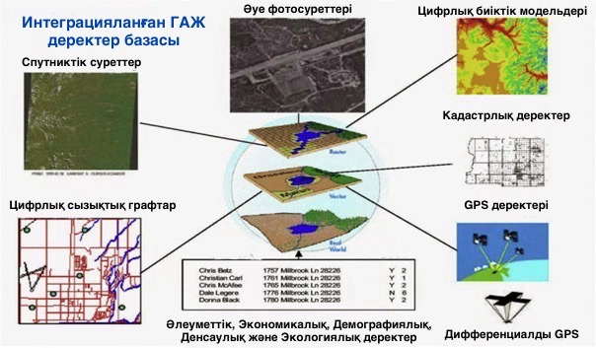

2.1 Сурет - GPS деректерімен жер бедерінің сандық үлгілерін және аэрофотосуреттерді қолдану

Бұл міндетті шешуге GPS/ГЛОНАСС спутниктік геодезиясының әдістері мен технологияларын геомеханикалық зерттеулерге енгізу айтарлықтай ықпал етеді. Тік және көлденең жылжуларды миллиметрлік дәлдікпен өлшеу мүмкіндігі бар тұрақты бақылау станциялары мен геодезиялық белгілердің деректері оларды тұтас орта механикасы әдістерімен кернеу және деформация өрістеріне сәйкестендіруге мүмкіндік береді. Сонымен қатар, үздіксіз немесе дискретті (сериялық) бақылауларды әртүрлі өлшеу базаларында салыстырмалы түрде аз еңбексыйымдылықпен жүргізу — уақыт бойынша әртүрлі масштабтық деңгейлерде кернеу мен деформация өрістерінің құрылымын мониторингтеудің кең мүмкіндіктерін ашады. Қазіргі уақытта Ресей аумағында және оған шекаралас Қазақстан, Украина және Беларусь аймақтарында бірнеше жүздеген тұрақты жұмыс істейтін GNSS станциялары бар, олар деректер жинап, IGS ғаламдық желісіне жоғары дәлдіктегі геодезиялық байланыс орнатуға мүмкіндік береді. Бұл жүйелі циклдік мониторингтік өлшеулер жүргізуге жағдай жасайды.
Ғарыштық геодезияның (imaging geodesy) соңғы жылдардағы дамуы — жоғары кеңістіктік айырымдылыққа және кең ауқымды қамтуға ие озық технология — зерттеушілерге төмен еңбек шығынымен жер бетінің жоғары сапалы ығысу бағаларын көп мөлшерде алуға мүмкіндік берді. Бұл геологиялық апаттарды бақылау және басқару қабілетін едәуір арттырды [36].
Ғарыштық геодезияда ығысу мәндерін анықтау үшін қолданылатын әртүрлі дереккөздер (мысалы, радарлық, оптикалық және LiDAR сенсорлары) мен талдау тәсілдері (мысалы, дифференциалды синтетикалық апертуралы радар интерферометриясы — DInSAR; көпапертуралы InSAR; пиксельдік ығысу трекингі; және ең жақын нүктелерді итерациялық сәйкестендіру әдісі — ICP) өзіндік артықшылықтар мен шектеулерге ие. Алайда, бұл дереккөздер мен әдістер арасындағы айырмашылықтар, әсіресе үш өлшемді (3D) деформация карталарын, соның ішінде жақын аймақтардағы (near-field) өзгерістерді құрастыруда, әлі толық зерттелмеген және қосымша талқылауды қажет етеді.
Континенттік ауқымдағы ірі жер сілкіністері әдетте жер бетінде күрделі жарылым торларын түзіп, кең таралған деформация аймақтарын қалыптастырады [37, 38]. Өкінішке қарай, GNSS немесе нивелирлеу сияқты сирек орналасқан жерүсті бақылау деректері мұндай деформациялардың кеңістіктік таралуын дәл анықтауға жеткіліксіз [39].
Керісінше, жоғары айырымдылыққа және кең қамту аймағына ие заманауи қашықтықтан зондтау әдістері — Ғарыштық геодезияның (imaging geodesy) жетілдірілген нұсқалары — Жер бетінің сантиметрлік масштабтағы деформациясын 1–20 метр қадаммен, ондаған немесе жүздеген километрге дейінгі аумақтарда анықтай алады. Бұл тәсіл жерүсті өлшеулердің шектеулерін еңсеріп, қазіргі таңда кескіндік геодезияны жер сілкіністерін зерттеудің стандартты бөлігіне айналдырды [40, 41].
Жоғары кеңістіктік айырымдылықпен қатар, ғарыштық геодезияның басты артықшылығы — апат аймағына тікелей бармай-ақ деректер жинай алу мүмкіндігі. Жол және байланыс инфрақұрылымы бұзылған жағдайда да спутниктік немесе әуе платформалары арқылы деректер оңай алынады [40, 42].
Ғарыштық геодезия — бұл қашықтықтан зондтау кескіндері арқылы жер бетінің деформациясын картаға түсіруге арналған барлық әдістердің жиынтығы. Бұған спутниктік оптикалық және радарлық (SAR) деректер, сондай-ақ LiDAR өлшеулері кіреді [42]. Осы деректер негізінде үш негізгі әдіс санаты қалыптасқан (2.2 – сурет):
- SAR фазалық ақпараты — InSAR немесе DInSAR әдістері (ең кең таралған және негізгі таңдау);
- SAR немесе оптикалық кескіндердің амплитудалық ақпараты — пиксельдік ығысу трекингі (pixel offset tracking), мұндағы дәлдік кескін пикселінің өлшеміне тәуелді;
- LiDAR деректері — алдын ала және кейінгі нүктелік бұлттарды салыстыру арқылы тікелей үш өлшемді (3D) деформацияны анықтайтын жоғары айырымды әдіс [43, 44].
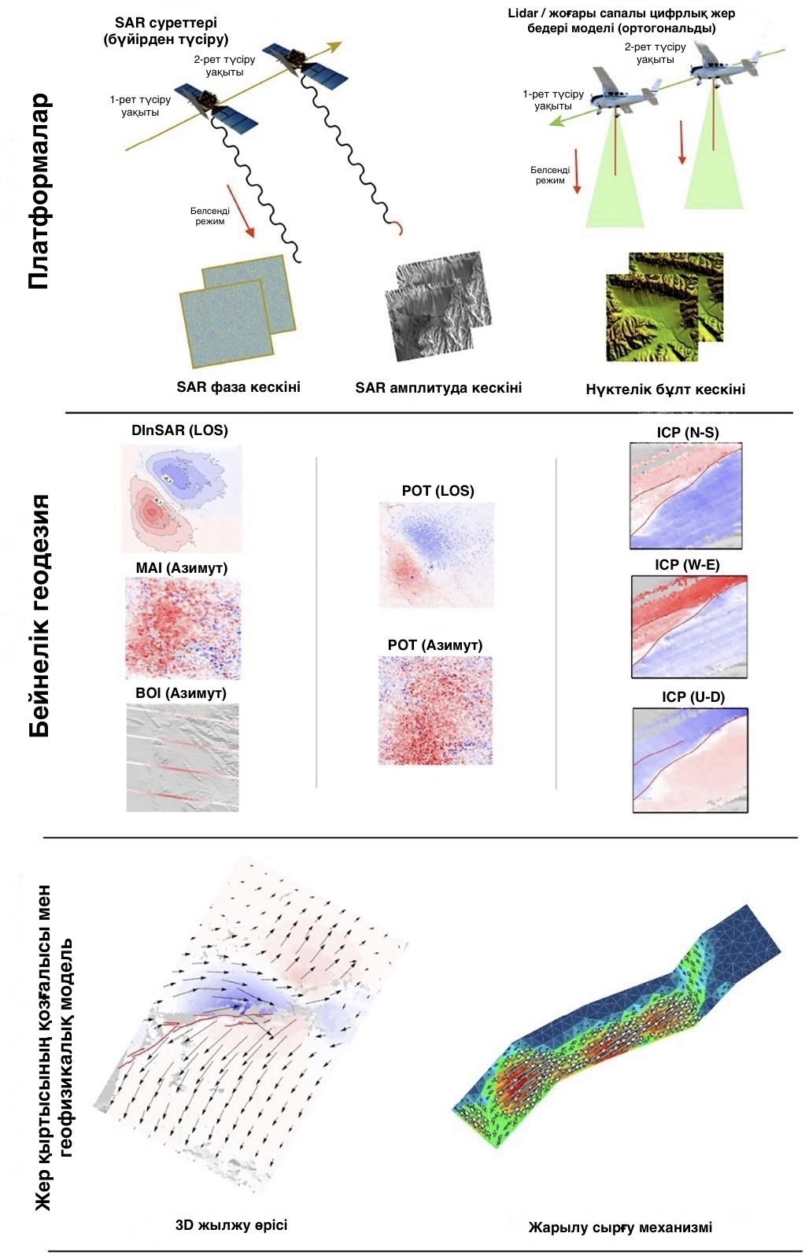

2.2 – Сурет. Ғарыштық геодезияда ығысу мәндерін анықтау үшін қолданылатын әртүрлі дереккөздер

Зерттеуде авторлар [45] әртүрлі ғарштық геодезия әдістерін қолдану үшін қолжетімді SAR кескіндері мен LiDAR деректерін жинап, өңдеді. Нәтижелер көрсеткендей, L-диапазонды ALOS-2 спутнигінің stripmap кескіндері C-диапазонды Sentinel-1 TOPS кескіндерінен айтарлықтай сапалырақ. SAR фазалық деректерінен алынған LOS деформацияларының дәлдігі ALOS-2 үшін < 1,16 см, ал Sentinel-1 үшін < 0,44 см. Дегенмен, ALOS-2 толқын ұзындығының ұзағырақ болуы деформация градиентіне аз сезімталдық тудырады және басты жарылым маңында жақсы когеренттілік береді.
Азимут бойынша алынған деформацияларда да ALOS-2 нәтижелері анағұрлым тұрақты: дәлдігі < 10,3 см, ал Sentinel-1 үшін 35,2 см. Бұл айырмашылық Доплер жиілік жолағының тиімді енімен (ALOS-2 үшін 1671 МГц, Sentinel-1 үшін 327 МГц) түсіндіріледі. Пиксельдік ығысу бойынша ALOS-2 кескіндері Sentinel-1 деректеріне қарағанда дәлірек, өйткені олардың пиксель айырымдылығы жоғары және толқын ұзындығының ұзақ болуы когеренттілікті сақтайды. Демек, L-диапазон кескіндері жоғары сапалы деформация деректерін алуда маңызды рөл атқарады. SAR амплитудасына негізделген ығысу деректері жоғары айырымдылыққа байланысты фазалық деректермен салыстырмалы сапа көрсетті. Ұзақ уақыт бойы амплитудалық талдау тек көмекші әдіс ретінде қарастырылғанымен, бұл зерттеуде ALOS-2 кескіндерінің жоғары пиксель дәлдігі LOS және азимуттық бағыттағы нақты деформацияларды анықтауға мүмкіндік берді. LiDAR деректері нақты үш өлшемді ығысу картасын визуалды түрде алуға мүмкіндік береді және әсіресе жақын аймақтық деформацияларды анықтауда тиімді. LiDAR және SAR амплитудалық деректері когеренттілік тапшылығын толықтырып, жарылым бойындағы қосымша жарылулар мен жарықшақтарды айқын көрсетті.
Зерттеу нәтижесінде үш түрлі физикалық сигнал негізінде үш түрлі 3D деформация картасы құрылды. Фазалық әдіс жоғары дәлдікті қамтамасыз етеді, бірақ когеренттілікке тәуелді. Амплитудалық әдіс шуылдарға (speckle noise) сезімтал. LiDAR әдісі кеңістіктік қамту шектеулі болғанымен, деректердің нақтылығын арттырады. Қорытынды 3D карта негізінен фазалық, LiDAR және амплитудалық деректердің интеграциясы арқылы жасалды (2.3 – сурет). Орташа дәлдігі — көлденең бағытта 23 см және тік бағытта 18 см.

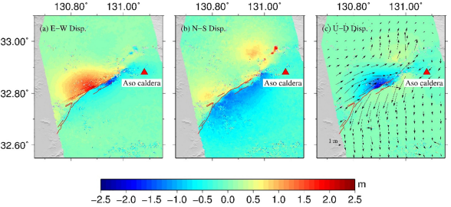

2.3 – Сурет үш түрлі бақылау деректерін (SAR фазасы, SAR амплитудасы және LiDAR) біріктіру арқылы алынған толық үшөлшемді (3D) косейсмикалық жылжулар
Бұл зерттеу 3D кескіндік геодезияның жер сілкіністерінің фокальдық механизмдерін анықтау, жарылымның динамикалық дамуын түсіндіру және геологиялық қауіптерді бағалау салаларында болашақта кеңінен қолданылуының ғылыми негізін қалайды.
Қазіргі уақытта халықтың жаһандық мәселелерін шешу, климаттың өзгеруін бақылау, табиғи және техногендік апаттардың алдын алу мақсатында ғарыштық бақылау деректерін пайдалану сұранысы қарқынды түрде өсіп келеді [46]. Жерді қашықтықтан зондтау (ЖҚЗ) — яғни ғарыштан техногендік және табиғи экожүйелердің жай-күйін бақылау — қазіргі таңда әлемнің ірі мемлекеттерінде ең табысты әрі қарқынды дамып келе жатқан инновациялық салалардың бірі болып табылады. Ғарыштық зерттеулердің өзекті бағытының бірі — экологиялық апаттар мен экологиялық шиеленісті жағдайларды анықтау үшін ғарыштық жүйелерді пайдалану болып саналады [47].
Қашықтықтан зондтау әдісі жер үсті зерттеулерімен салыстырғанда кең аумақтарды қамтудың экономикалық тұрғыдан тиімді және қайталанатын тәсілдерін ұсынады [48]. Сондықтан бұл әдіс пайдалы қазбаларды өндіру аймақтарындағы экологиялық мониторингте шешуші рөл атқара алады, әсіресе геоақпараттық жүйелер (ГАЖ), спутниктік суреттер және цифрлық классификация жүйелері қолданыла отырып, жер пайдаланудағы және өсімдік жамылғысындағы өзгерістерді автоматты түрде анықтау мүмкіндігі бар жағдайларда өзекті [49, 50].
Ауаның ластануын қашықтықтан зондтау арқылы анықтау әдісінің басты артықшылығы — кең әрі географиялық тұрғыдан біртекті аумақтарды қамту мүмкіндігі болып табылады. Бұл әдіс ірі ауқымдағы бақылауларды қолдайды және белгілі бір жер немесе құрлық бөлігі үстіндегі ауаның орташа ластану концентрациясын алуға мүмкіндік береді [51]. Алайда, ауаның ластануын қашықтықтан бақылау тек Жердің тропосферасы мен стратосферасы шегінде мүмкін. Бірқатар зерттеулер қашықтықтан зондтау арқылы алынған деректер мен жер бетінде жүргізілген өлшеулер арасында жақсы үйлесімділік бар екенін көрсетті. Сондықтан қашықтықтан зондтау деректері көбінесе ауа сапасын бағалау өлшеулерінің баламасы ретінде қолданылады [52]. Дисперсияны модельдеу әдісі атмосферадағы газдар мен бөлшектердің қозғалысын модельдеу арқылы олардың таралуын және концентрациясының өзгерісін болжауға мүмкіндік береді [53]. Сонымен қатар, деректерді өңдеу сапасы мен модельдің кіріс параметрлері дұрыс таңдалуы тиіс, себебі олардың дәл болмауы әсерді бағалауда және болжам нәтижелерінде қателіктерге әкелуі мүмкін [54].
Қашықтықтан зондтау технологиялары геоақпараттық жүйелермен (ГАЖ) қатар табиғи құбылыстарды анықтау мен бақылауда үлкен әлеуетке ие. Оларға су айдындарының жай-күйін анықтау мен мониторингі, олардың сапасы мен ластану деңгейін бағалау да кіреді [55]. 1972 жылы Landsat-1 жерсерігінің сәтті ұшырылуынан бері қашықтықтан зондтау технологиялары жарықтың су беттерінен шағылу спектрлік, кеңістіктік және уақыттық сипаттарын пайдалану арқылы су сапасын бақылауда нағыз революция жасады [56]. Бұл технологиялар спутниктер мен ұшақтарға орнатылған әртүрлі сенсорларды қолдану арқылы әртүрлі толқын ұзындықтарындағы сәулеленуді өлшейді, соның нәтижесінде судағы химиялық, биологиялық және физикалық ластаушыларды анықтауға мүмкіндік береді [57].
Су ресурстарын қашықтықтан мониторингілеу динамикалық бақылауды қамтамасыз етеді, жоғары бейімделгіштік пен тиімділікке ие және үлкен көлемдегі деректерді өңдеуді қамтуы мүмкін [58]. Сонымен бірге, бұл әдіс экономикалық тұрғыдан тиімді және өнімді болып саналады. Сондықтан қашықтықтан зондтау технологияларының дамуымен [59, 60] олардың су ластануын бақылаудағы қолданылуы барған сайын жетілдірілуде, нәтижесінде су сапасы туралы кешенді әрі динамикалық ақпарат алу мүмкіндігі кеңейіп отыр.
Қашықтықтан зондтау технологияларын дәстүрлі су сапасын бақылау әдістерімен біріктіру су экожүйелерін бағалау кезінде ластану деңгейін анықтаудың дәлдігін және толықтығын арттыра алады.
Автор [61] (2012) қашықтықтан зондтау әдісі арқылы шағылысу қабілетін (reflectance) өлшеу үшін спектрометрді пайдаланып, ауыр металдардың (Cu, Pb, Zn) концентрациясын бағалау мақсатында арнайы алгоритмдер әзірледі. Бұл зерттеу Қытайдағы өзеннің мысалында жүргізген (2.4 – сурет).

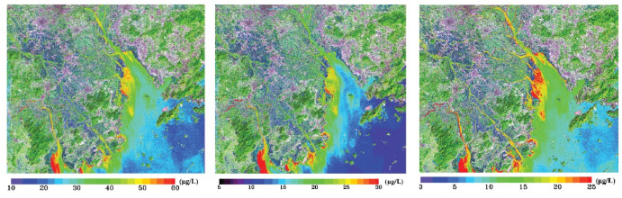

2.4 - Сурет Ауыр металдардың таралуы — мырыш (Zn), қорғасын (Pb) және мыс (Cu)

Үндістанның Тируппур округінде ауыр металдардың 17 түрін талдап, бұл үшін Landsat спутниктік деректерін және ICP-OES (индуктивті байланысқан плазмалық оптикалық эмиссия спектрометриясы) әдісін қолданған [62]. Италиядағы өзенде сегіз ауыр металдың таралуын зерттеп, QuickBird-2 спутниктік суреттерін пайдалану арқылы ластану деңгейлерінің уақыт бойынша өзгерістерін анықтаған [63]. Басқа зерттеулерде спутниктік суреттер судың жалпы ластану деңгейін зерттеу мақсатында қолданылған, бұл ретте нормаланған айырмалық су индексі (NDWI) сияқты индекстер ластану деңгейлерін жіктеуге және ex-situ өлшеу нәтижелерін растауға қолданылған [64].
Анголадағы Катока кен қалдықтары қоймасының апатынан кейінгі су сапасына әсерін бағалау үшін Sentinel-2 спутниктік деректерін қолданды. Спутниктік суреттерді талдау нәтижесінде зерттеу кен қалдықтарының төгілуінен кейін қалыптасқан ластану шлейфін үлкен қашықтықтарда бақылауға мүмкіндік берді, бұл өз кезегінде ластану оқиғасының кеңістіктік және уақыттық динамикасы туралы маңызды ақпарат берді (2.5-сурет) [65].

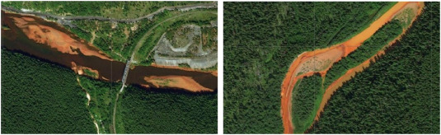

2.5 - Сурет Кизел көмір бассейніндегі қышқылды шахталық сулармен ластанған өзендер мен түптік шөгінділердің жоғары ажыратымдылықтағы спутниктік суреттері (сол жақта — Косьва өзені; оң жақта — Оңтүстік Вильва өзені).

Сол сияқты, Sentinel-2 деректерін пайдалана отырып, тасталған шахталардың маңындағы су ластануын бақылады. Зерттеу барысында темір (Fe) концентрациясының жоғары деңгейлері мен судың «тот түстес» реңге өзгеруі арасындағы байланыс анықталды. Бұл құбылыс Кизел көмір бассейніндегі қышқылды шахталық дренаждың су сапасына айтарлықтай әсерін айқындады (2.6 – сурет) [66].

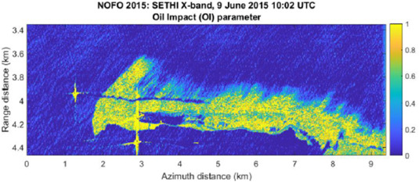

2.6 - Сурет - OI параметрі, ол SETHI жүйесінің X-диапазонды SAR деректері негізінде есептелген (бұл ONERA ұйымының қашықтықтан зондтаудың ғылыми қолдануларын зерттеуге арналған борттық сенсоры)

Қашықтықтан зондтау деректері негізінде мұнай өндіру аймақтарындағы техногендік әсерлерді анықтау тәжірибесі бар, соның ішінде ұшқышсыз ұшу аппараттарын қолдану арқылы да табысты зерттеулер жүргізілген [67]. Алайда экожүйелерге әсер ететін жер қойнауынан бетке миграциялайтын көмірсутек газдарының ықпалын кешенді бағалау қажет. Көмірсутек газдарының өсімдіктердегі фотосинтез процесіне жанама әсерін анықтау және осы әсерді ҰҰА негізіндегі қашықтықтан зондтау әдістерімен диагностикалау — қазіргі таңда күрделі және талқылауға ашық ғылыми мәселе болып отыр.
Автор зерттеуінде [68] DJI Phantom 4 Multispectra көмегімен мұнай өндіру аймақтарының ластануына бағалау жүргізген. Түсірілім нәтижелері бойынша DJI Terra бағдарламасында көрінетін спектрде және NDVI, GNDVI, LCI, NDRE индекстерінде ортофотопландары құрылған. Мультиспектралдық индекстердің орташа мәндерін есептеу ArcMap (ArcGIS, ESRI) бағдарламасында «Зоналық статистика» (Zonal Statistics) құралының көмегімен жүзеге асырылған. Газоанализатор ECOPROBE 5 көмегімен алынған деректер гумустық қабат астындағы газ құрамын бағалау үшін пайдаланылған. Бұл аспап метанның (CH₄), көмірқышқыл газының (CO₂), ұшпа органикалық қосылыстардың (ҰОҚ) және С₁–С₅ көмірсутектерінің жиынтық мөлшерінің (УВГ) концентрациясы туралы ақпарат береді. Газдардың таралу ерекшеліктері олардың шпурлардағы (сынама ұңғымалардағы) ең жоғары концентрация мәндері негізінде анықталды. Барлығы 231 шпур талдаудан өткізілді. Зерттеу нәтижелері бойынша алынған мәліметтерге сүйене отырып, зерттелген аумақтағы метан (CH₄), көмірқышқыл газы (CO₂), ұшпа органикалық қосылыстар (ҰОҚ) және жалпы көмірсутектердің (УВГ) таралуы 2.7 – суретте көрсетілген.
Sentinel-2 жерсерігі — ауадағы шаң-тозаң ластануын бақылау үшін таптырмас құрал, себебі ол Жер бетінің айқын және егжей-тегжейлі суреттерін қамтамасыз етеді. Sentinel-2 деректерінің жоғары кеңістіктік ажыратымдылығының арқасында шаң-тозаң концентрациясы жоғары аймақтарды нақты анықтау мүмкін болады. Бұл мәліметтерді машиналық оқыту әдістерімен талдау тек жоғары ластану аймақтарын айқындап қана қоймай, сонымен қатар оның уақыт бойынша таралуын болжауға мүмкіндік береді. Sentinel-2 деректерін тиімді пайдалану ауа сапасын бақылау мен басқаруда жаңа мүмкіндіктер ашады. Жүйелі мониторинг пен деректерді талдау арқылы ластану деңгейінің өзгерістеріне жедел әрекет етуге және оны төмендетуге бағытталған шараларды қабылдауға болады. Мұндай тәсіл қоршаған ортаны қорғауға және тұрғындар үшін денсаулыққа қолайлы әрі қауіпсіз экологиялық орта қалыптастыруға ықпал етеді.
Google Earth Engine платформасын Sentinel-2 жерсерігі деректерімен біріктіріп пайдалану — ауадағы шаң-тозаң ластануын неғұрлым дәл және егжей-тегжейлі талдауға, оның негізгі көздерін анықтауға, уақыт бойынша өзгерістерді бақылауға және ластану деңгейін төмендетудің тиімді стратегияларын әзірлеуге мүмкіндік береді. Google Earth Engine платформасының кең мүмкіндіктерінің арқасында ғалымдар мен экологтар үлкен көлемдегі спутниктік деректерді жедел өңдеп, қоршаған ортаны қорғау саласында шешім қабылдауға арналған маңызды талдамалық ақпарат ала алады [69].

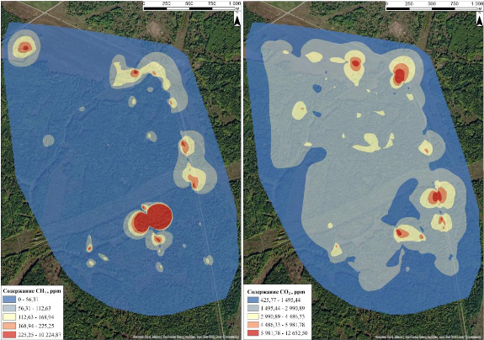
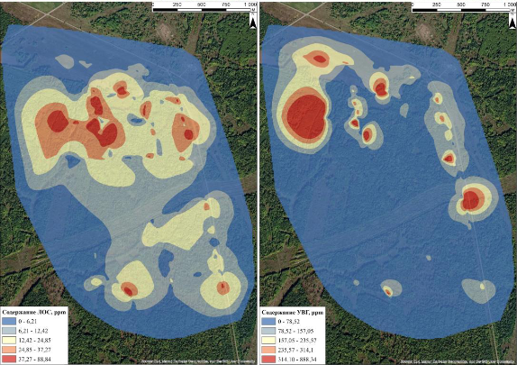

2.7 - Сурет Топырақтың гумустық қабаты астындағы газдардың таралуы

Қашықтықтан зондтау деректері бойынша шаң-тозаң ластануын тиімді анықтау үшін маусымдық өзгерістер мен жер бедерінің ерекшеліктерін де ескеру қажет. Мысалы, жаз мезгілінде шаң-тозаңның таралуы өсімдік жамылғысының немесе басқа жер бетіндегі объектілердің астында жасырылуы мүмкін, бұл оны анықтауды қиындатады. Ал қысқы спутниктік суреттердің артықшылығы — қар мен мұздың жоғары альбедоға және ерекше спектралдық сипаттамаларға ие болуында, бұл оларды бейнелерде дәл ажыратуға мүмкіндік береді. Сондықтан қысқы суреттер шаң-тозаң ластану ошақтарын анықтауда аса тиімді болып табылады.
Қалыптандырылған айырмалық қар индексін (NDSI — Normalized Difference Snow Index) пайдалану — қар жамылғысы аясында шаңмен ластанған аймақтарды бөліп көрсету үшін тиімді тәсіл болып саналады.
Формуласы келесідей түрде жазылады (1-формула):

NDSI=$\frac{ (Green-SWIR)}{(Green+SWIR)}$ (1)

NDSI ≥ 0.4 мәндері, әдетте, қар мен мұз жамылғысының бар екенін көрсетеді, ал төмен мәндер — шаң немесе басқа ластаушы заттардың қоспасын білдіреді.
NDSI индексін есептегеннен кейін, оны машиналық оқыту әдістерімен, мысалы Random Forest (Кездейсоқ орман) алгоритмімен біріктіріп пайдалану — спутниктік суреттердегі шаң-тозаң ластанған аймақтарды жіктеу және олардың кейінгі мониторингін жүргізу үшін тиімді тәсіл болып табылады. [70] зерттеу жұмысы Random Forest моделінің шақмен ластануды анықтауда қаншалықты тиімді екенін айқын көрсетеді және әрі қарай модельді жетілдіруге негіз болады (2.8 - сурет).

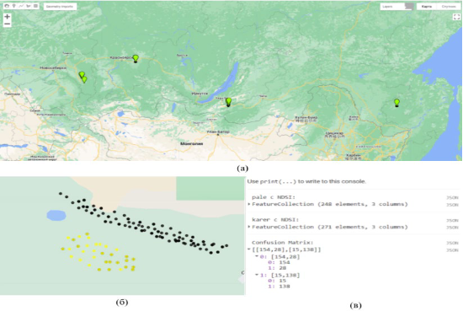

2.8 - сурет. Карьерлердегі шаң-тозаң ластануын бинарлық классификациялау нәтижелері: (a) — нысандардың жалпы картасы; (b) — картадағы классификация нәтижелері; (в) — консольдегі классификация нәтижелері.

Жылулық ластану — бұл қоршаған ортаның табиғи деңгейінен жоғары температураға ұзақ немесе мерзімді көтерілуімен сипатталатын физикалық ластану түрі. Бұл құбылыс ең айқын түрде қалалық аумақтарда тұрақты оң температуралық аномалиялардың — “жылу аралдарының” (urban heat islands) пайда болуымен көрінеді [71, 72].Олардың интенсивтілігі табиғи-климаттық жағдайларға, сондай-ақ қалалық инфрақұрылымның ерекшеліктеріне байланысты болады — ең алдымен құрылыстың тығыздығы мен ауданына, материалдардың жылу сыйымдылығына, сондай-ақ тұрғындар санына [73].
Қалалардағы мұндай жылулық аномалиялардың қалыптасуы антропогендік жылу көздерімен байланысты, атап айтқанда: өнеркәсіптік кәсіпорындардан, көлік құралдарынан, тұрғын үй-коммуналдық шаруашылық нысандарынан шығатын жылумен [74]. Дәстүрлі метеорологиялық өлшеулер қалалық «жылу аралдарының» кеңістіктік құрылымын егжей-тегжейлі зерттеуге және жылулық ластану көздерін анықтауға мүмкіндік бермейді. Мұндай мүмкіндіктер тек Жерді қашықтықтан зондтау (ДЗЗ) әдістерінің, атап айтқанда жылулық инфрақызыл сәулелену диапазонында ғарыштық түсірілімнің дамуы нәтижесінде пайда болды. [75] зерттеулерінде Landsat 8 TIRS ғарыштық сурттерін пайдалана отырып, келесі формулалар арқылы жер беті температурасын есептеген (2-формула).

$T_{DN}=\frac{K_{2}}{ln⁡(\frac{K_{1}}{L_{λ}}+1)}$ (2)

мұндағы: Lλ — сенсор апертурасына түсетін спектралдық жарықтылық, өлшем бірлігі: Вт/(м²·ср·мкм);
K₁ және K₂ — калибрлеу тұрақтылары, олардың мәндері әрбір спутниктік суреттің метадеректерінде (metadata) келтіріледі.
Одан әрі [76] дерегіне сәйкес, алынған жарқырау температуралары (brightness temperature) жер бетінің температурасына (LST — Land Surface Temperature) келесі формула бойынша қайта есептелді (3):

T=$\frac{{_T}_{DN}}{1+\frac{1}{C_{2}}(λ*T_{DN}*lnε)}$ (3)

мұндағы: λ — сәулеленудің толқын ұзындығы;
c₂ — Планк тұрақтысының жарық жылдамдығына көбейтіндісінің Больцман тұрақтысына қатынасы, мәні 1,4388 × 10⁻² м·К;
ε — сәулелену коэффициенті немесе «қара дене дәрежесі», яғни бет материалдарының энергияны шағылыстырмай сіңіру қабілеті.
Зерттеуде спутниктік суреттерді талдау нәтижесінде алынған жер беті температураларының карталары және олардың қысқы мен жазғы айлардағы вариациялары 2.9 - суреткөрсетілген.

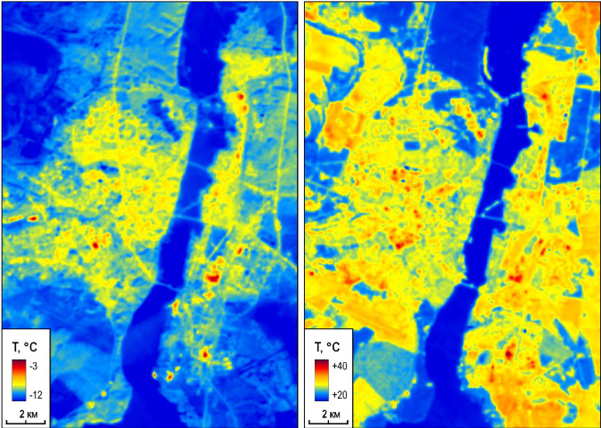

2.9 - Сурет. Воронеж қаласындағы жер беті температураларының карталары: сол жақта — қыс мезгіліндегі, оң жақта — жаз мезгіліндегі жағдай

Суреттегі қызғылт сары түсті аймақтар мен қызыл дақтар — бұл өнеркәсіптік аймақтардан шығатын жылулық ластану көздерін көрсетеді. Қызыл түсті дақтар, негізінен, жылу тұрақты түрде бөлінетін жекелеген өндірістік нысандарды білдіреді.

2.2. Экологиялық тәуекел деңгейін картографиялау және интерпретациялауда ГАЖ-ды қолдану

Қазіргі заманғы геоақпараттық жүйелер (ГАЖ) — бұл географиялық деректермен жұмыс істеуге арналған күрделі және көпфункционалды құралдар, олар деректермен жұмыс істеудің бес негізгі кезеңін орындайды (1-сурет): енгізу— бастапқы кеңістіктік және атрибутивтік деректерді жүйеге енгізу; өңдеу— масштабты өзгерту, картографиялық проекцияны түрлендіру және басқа геометриялық түрлендірулер; басқару (мәліметтер базасын басқару жүйесі — МББЖ) — деректерді сақтау, құрылымдау және ұйымдастыру; сұрау және талдау — қарапайым және күрделі кеңістіктік сұраныстар мен іріктеулерді орындау; визуализация — алынған нәтижелерді карта түрінде бейнелеу, оған қосымша есептік құжаттар, үшөлшемді кескіндер, графиктер, кестелер, диаграммалар, фотосуреттер және мультимедиялық элементтер қоса берілуі мүмкін. Осы мүмкіндіктердің жиынтығы ГАЖ-ды кеңістіктік деректерді талдау мен шешім қабылдаудың тиімді құралына айналдырады.
Қазіргі заманғы геоэкологиялық зерттеулер геоақпараттық жүйелерді (ГАЖ) пайдаланусыз мүмкін емес, өйткені геоэкология мен табиғатты пайдалану салаларындағы ақпарат географиялық байланысқа ие. Сондықтан осы бағыттардағы мамандар өз жұмысында ГАЖ технологияларын деректерді визуализациялау (электрондық карталар жасау), кеңістіктік талдау жүргізу, бастапқы ақпаратты сақтау, экологиялық сараптама орындау және басқарушылық шешімдер қабылдауға дайындық үшін кеңінен қолданады. Сонымен қатар, геоақпараттық жүйелердің құрамына ақпараттық-өлшеуіш модульдер енгізілуі мүмкін. Мұндай жағдайда қоршаған ортаны үздіксіз мониторингілеу нәтижелерін нақты уақыт режимінде визуализациялау мүмкіндігі пайда болады. Бұдан бөлек, ГАЖ жүйелері қоршаған ортадағы ластаушы заттардың таралуын модельдейтін компьютерлік модельдер үшін дерек көзі бола алады, сондай-ақ экологиялық жүйелердің жұмыс істеу модельдерінің нәтижелерін электрондық карталар түрінде көрсетуге мүмкіндік береді.
Осылайша, ГАЖ технологияларының көмегімен мамандар:
- құбыр желілерінің үзілуі мүмкін аймақтарын алдын ала болжай алады;
- картада ластану таралуының ықтимал бағыттарын қадағалап, қоршаған ортаға келтірілуі мүмкін залалдың көлемін бағалай алады;
- сондай-ақ апат салдарын жоюға қажетті қаржы көлемін есептей алады.
ГАЖ құралдары арқылы өнеркәсіптік кәсіпорындарды олардың зиянды заттар шығарындыларына байланысты іріктеуге, жел бағытының және жерасты суларының қозғалысын көрнекі түрде көрсетуге, сондай-ақ шығарындылардың қоршаған ортада таралуын модельдеуге болады [77]. Экологиялық тәуекелдерді бағалауда ГАЖ-құралдарының көмегімен үлгілеуге және талдауға болатындығы 2.10-суретте келтірілген.
Геоақпараттық жүйелердегі (ГИС) деректерді жинау – тәуекелдерді талдау мен кеңістіктік шешім қабылдаудағы ең маңызды алғашқы кезең. Бұл кезеңде зерттеу аймағына қатысты барлық кеңістіктік және атрибутивтік ақпарат жүйелі түрде жиналып, бірыңғай форматқа келтіріледі (2.11-сурет).
Деректердің негізгі түрлері:
- Топографиялық және картографиялық деректер – жер бедерін, рельеф пен табиғи объектілердің орналасуын сипаттайды;
- Қашықтықтан зондтау (ДЗЗ) деректері – спутниктік суреттер мен аэрофотосуреттер арқылы жер бетінің өзгерістерін бақылауға мүмкіндік береді;
- Геологиялық және гидрологиялық деректер – жер қыртысының құрылымы, өзен жүйелері мен жер асты сулары туралы мәлімет береді;
- Метеорологиялық ақпарат – ауа температурасы, жауын-шашын, жел жылдамдығы сияқты климаттық факторларды қамтиды;
- Демографиялық және инфрақұрылымдық деректер – халық саны, елді мекендердің орналасуы, жолдар мен инженерлік желілер туралы мәліметтер;
- Далалық бақылау және GPS өлшеулері – зерттеу нәтижелерін нақтылау және картографиялық дәлдікті қамтамасыз ету үшін қолданылады.

Деректерді жинау және енгізу
(топографиялық карталар, ғарыштық және спутниктік суреттер, қашықтан зондтау деректері, GPS өлшемдері, кадастрлық деректер, статистикалық мәліметтер)

Алдын ала өңдеу
(географиялық байлау және проекциялау; қателіктерді түзету; кеңістіктік деректердің бірыңғай базасын құру)

Кеңістіктік талдау
(қабаттарды біріктіру; буферлеу (buffering); қашықтықты талдау; интерполяция; тығыздықты талдау)

Модельдеу
(процестерді болжау; қауіп-қатерлерді бағалау; аумақтық жоспарлаудың сценарийлерін құру)

Визуализация және интерпретация
(тақырыптық карталарды, 3D модельдерді, есептер мен аналитикалық панельдерді дайындау)

2.10 - Сурет ГАЖ құралдарының құрылымы

Барлық деректер бірдей координаталық жүйеге (мысалы, WGS 84) ауыстырылып, геобазаға енгізіледі. Кейін олар тақырыптық қабаттар түрінде біріктіріліп, тәуекелдерді, қауіп аймақтарын және осалдық деңгейін анықтау үшін қолданылады [78].
Геоақпараттық жүйелерде (ГАЖ) база құру және мәліметтерді талдау – ГИС-анализдің ең маңызды кезеңдерінің бірі болып табылады. Бұл кезеңде алынған кеңістіктік және атрибутивтік деректер жүйелендіріліп, талдау мен модельдеуге дайындалады. ГАЖ базасы — әртүрлі көздерден алынған кеңістіктік және сипаттамалық ақпаратты біріктіретін құрылымдалған деректер жиынтығы (2.12-сурет).
Базаны құру кезінде келесі әрекеттер орындалады:
- Деректерді жинау және форматтау (GPS, қашықтықтан зондтау, карталар, статистикалық мәліметтер);
- Координаталық жүйелерді сәйкестендіру және проекциялау;
- Атрибутивтік кестелерді біріктіру және құрылымдау;
- Деректер сапасын тексеру (қателерді, бос мәндерді түзету);
- Біртұтас геодеректер базасын (geodatabase) құру.

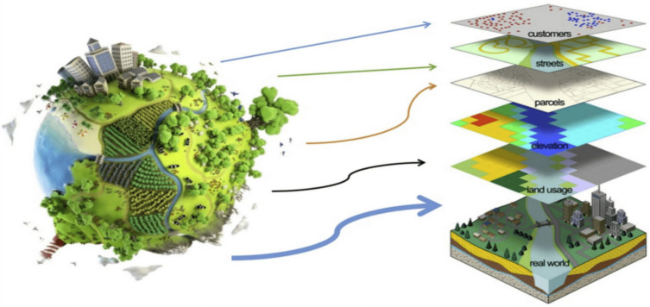

2.11 - Сурет Экологиялық тәуекелдерді бағалауда бастапқы мәліметтерді жинау

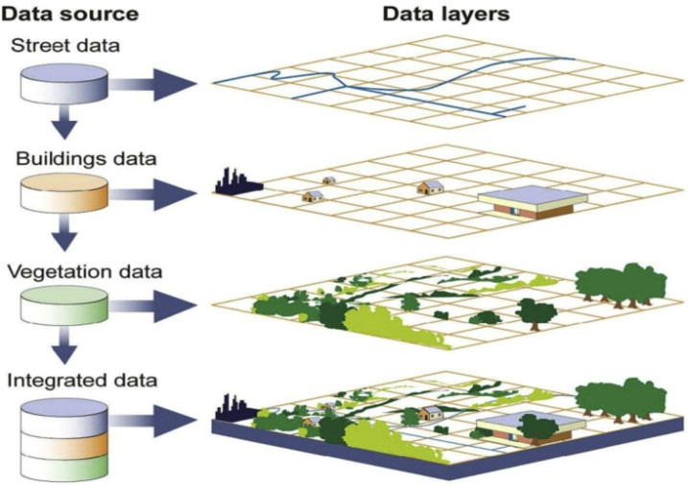

2.12 - Сурет Біріктірілген геокеңістіктік деректер базасы

Кеңістіктік талдау — бұл ArcGIS, QGIS сияқты геоақпараттық жүйелерде (ГИС) кеңістікке қатысты деректерді зерттеу, өңдеу және қолдану әдістерінің жиынтығы. Оның мақсаты — орналасу, арақашықтық, бағыты, тығыздық сияқты кеңістікке тән сипаттамалар арқылы мәліметтерден мәнді ақпарат алу.
Буферлеу (buffering) — кеңістіктік талдау әдістерінің маңызды бөлігі, ол картадағы нысандардың айналасында тұрақты радиус шегінде дәл географиялық шекаралар құруға мүмкіндік береді. Бұл әдіс нүктелік объектілерге, сызықтық элементтерге немесе күрделі пішінді аумақтарға бірдей қолданылады. ГИС жүйесіндегі бұл негізгі құрал кеңістіктік байланыстарды анықтап, бастапқы нысандардан белгілі бір қашықтықтағы аймақтарды бейнелейтін жаңа полигондар жасайды. Мысалы, қалалық жоспарлаушылар мектептердің айналасында буферлік аймақтар құрып, жаяу жетуге болатын тұрғын аудандарды анықтай алады. Ал эколог-ғалымдар өзендер бойында буферлік зоналар салып, қорғалатын сулы-батпақты экожүйелердің экологиялық дәліздерін картаға түсіреді.
Буферлеу әдісі кеңістіктік талдауда өлшеулердің нақтылығын қамтамасыз етіп, объектінің шекарасынан барлық бағытта бірдей қашықтықты сақтай отырып, айқын әсер ету аймақтарын құрады. Бұл аймақтар кейінгі кеңістіктік операцияларда — мысалы, қауіп аймақтарын бағалау, инфрақұрылым қолжетімділігін талдау немесе экологиялық мониторинг жүргізу кезінде — талдауға, картаға түсіруге және шешім қабылдауға қолданылады. Осылайша, буферлеу жекелеген нысандарды ықпал ету, қызмет көрсету немесе осалдық аймақтарына айналдырып, кеңістіктік модельдеудің негізін қалайды.
Қабаттастыру талдауы (Overlay analysis) — бұл ГИС-тегі ең қуатты кеңістіктік әдістердің бірі. Ол бірнеше карта қабаттарын біріктіре отырып, әртүрлі кеңістіктік деректер түрлері арасындағы жасырын байланыстарды анықтауға мүмкіндік береді. Бұл әдісті түсіну үшін мөлдір карталарды елестетіп көріңіз: мысалы, топырақ сапасы, жер бедері және жер учаскелері карталары бірінің үстіне бірі қабатталып салынады. Осындай қабаттастыру нәтижесінде олардың өзара қиылысқан және әсер еткен аймақтарын дәл анықтауға болады.
Қабаттастыру талдауы жаңа білім алуға, түрлі табиғи және әлеуметтік факторлардың өзара байланысын көруге мүмкіндік береді. Мысалы, ауыл шаруашылығында бұл әдіс құнарлы топырақ пен қолайлы дренажы бар аймақтарды анықтау үшін қолданылады.
Экологиялық жоспарлау мамандары су басу қаупі бар аймақтар мен тұрғын аудандардың қабаттарын біріктіріп, табиғи қауіп деңгейін бағалай алады. Ал маркетинг саласында мамандар табыс деңгейі мен бәсекелестердің орналасуын қабаттастыру арқылы жаңа дүкендер ашуға ең қолайлы орындарды анықтайды.
Қабаттастыру талдауының негізгі күші — «қай жерде?» деген күрделі сұраққа жауап беруінде. Ол әртүрлі кеңістіктік деректер жиындарын біріктіріп, шынайы жағдайды толық көрсететін, шешім қабылдауға бағытталған практикалық карталарды жасауға мүмкіндік береді [79].
Кеңістіктік интерполяция әдістерінің ішінде жиі қолданылатындары:
- инверсті қашықтық әдісі (IDW) – мәндерді белгілі нүктелерден арақашықтыққа кері пропорционал негізде интерполяциялау;
- кригинг әдісі (кәдімгі, әмбебап, индикаторлық) – кеңістіктік автокорреляцияны есепке алатын геостатистикалық тәсіл;
- сплайн-интерполяция – тегіс беттерді құру үшін қолданылады.
Кері арақашықтықты өлшеу әдісі (IDW – Inverse Distance Weighting) бірнеше өңірлік топырақ сапасын бағалау зерттеулерінде кеңінен қолданылған және бұл әдіс ГАЖ пен көпөлшемді статистикалық талдау әдістерін біріктіру үшін пайдаланылады [80]. IDW әдісі жылдам орындалуы, қолданудың қарапайымдылығы және түсінікті интерпретациясымен ерекшеленеді, сондықтан кеңінен қолданылатын интерполяциялық әдістердің бірі болып табылады [81].
Кері қашықтықпен интерполяциялау (IDW) әдісі мәліметтерді интерполяциялау кезінде проекцияланған мәндерді бар деректердің сызықтық комбинациясы ретінде көрсетуге негізделген. Интерполяциялық функцияның негізгі тұжырымдамасы келесі математикалық өрнекпен сипатталады (4-формула):

F(z)=$\frac{\sum_{i=0}^{n}{w_{i}*z_{i}}}{\sum_{i=0}^{n}{Z_{i}}}$ (4)

$$w_{i}=d_{i}^{-P}$$

мұнда:
F(z) — интерполяция нүктесіндегі бағаланған мән,
z_{i} — белгілі i-нүктедегі мән,
n — интерполяция үшін пайдаланылатын белгілі нүктелердің жалпы саны,
dᵢ — i-нүкте мен интерполяция жүргізіліп жатқан (бағаланатын) нүкте арасындағы қашықтықты көрсетеді,
"wᵢ" — i-нүктеге берілген салмақты білдіреді. Бағаланатын нүктеге жақын орналасқан мәндерге көбірек салмақ беріледі.
Бұл әдісте жақын орналасқан мәндерге көбірек салмақ беріледі. Xie және басқалардың зерттеуі бойынша [82], салмақ пен қашықтық арасында кері пропорционалды байланыс бар, яғни қашықтық артқан сайын салмақ төмендейді. Қашықтық артқан сайын салмақтың қаншалықты төмендейтінін p дәрежелік айнымалысы анықтайды.
Кригинг – геостатистиканың негізгі интерполяциялық моделі. Ол геостатистикаға қатысты барлық әдістердің негізі болып табылады – интерполяция, ықтималдық картасы, стохастикалық модельдеу. Кригингің басқа интерполяция әдістерімен, мысалы, кері қашықтық әдісімен салыстырғандағы маңызды артықшылығы – болжам қатесінің болуы, яғни тек нүктелік қана емес, сонымен қатар болжанған мәндер үшін интервалдық бағалау да есептеледі. Тағы бір артықшылығы – кеңістіктік өзгергіштік ерекшеліктерін (корреляция радиусы, анизотропия) ескеру, бұл семивариограмма моделінде көрініс табады. Кригингің көптеген түрлері болжам жасау процесіне априорлық ақпаратты енгізуге мүмкіндік береді. Әрбір әдісті қолдану зерттеу мақсаттарына, оның қандай кеңістіктік масштабта жүргізілетініне және болжамның қажетті дәлдігіне байланысты болады [83].
Кригингің принципі – ізделетін нүктеде немесе аумақта айнымалы мәнін бағалау үшін көршілес нүктелердегі айнымалы мәндерінің салмақтарын анықтауға негізделеді. Әрбір нүктенің үлес салмағы вариограмма негізінде есептеледі. Салмақтар қажетті мәнді бағалау бейтарап болатындай және бағалаудың дисперсиясы минималды болатындай етіп таңдалады. Белгілі бір сынама алу нүктесі ізделетін нүктеге немесе аумаққа неғұрлым жақын болса, оның мәні есептеуге соғұрлым көп үлес қосады. Түсінікті болғандай, бағалау үшін тек корреляция радиусынан аспайтын қашықтықта орналасқан нүктелерді ғана пайдалану орынды [84].
Кригингтің стандартты нұсқасы кәдімгі кригинг (ОК) деп аталады. Кәдімгі кригинг (OK) табиғи құбылыстарда байқалатын кеңістіктік өзгерістердің кем дегенде бір бөлігі кездейсоқ процестер арқылы, кеңістіктік автокорреляцияны қолдана отырып, үлгіленуі мүмкін деген болжамға негізделеді. Кригинг әдістері кеңістіктік құрылымдық заңдылықтарды сипаттау мен модельдеуде, өлшенбеген нүктелердегі мәндерді болжауда, сондай-ақ осы болжаммен байланысты қателіктерді бағалауда қолданылады. Ол келесі формула (5) түрінде көрсетілген:

$\hat{Z}\left(x\right)=\sum_{i-1}^{n}{λ_{i}}*Z\left(x_{i}\right)$ (5)

мұндағы: $\hat{Z}(x)$ – нүктедегі интерполяцияланған мән;
$Z(x_{i})$ - белгілі нүктелердегі өлшенген мәндер;
$λ_{i}$ – кригинг теңдеулер жүйесінен анықталатын салмақтар;
n - интерполяция үшін қолданылатын ең жақын белгілі нүктелер саны.
Кәдімгі кригингтің (ОК) қарапайым кригингтен айырмашылығы, ол орташа мәнді білуді қажет етпейді. Кәдімгі кригингте орташа мән тұрақты деп есептеледі, бірақ ол белгісіз. Сонымен қатар, кәдімге кригинг, жергілікті бағалауды пайдаланған кезде, орташа мәннің бүкіл бағалау аймағында тұрақты болуын талап етпейді; W(x) бағалау нүктесіне жақын жерде ғана орташа мән тұрақты деп есептеледі. Кішігірім төңіректегі тұрақты ортаны болжау шынайырақ, әсіресе деректерде кеңістіктік үздіксіздік болуына байланысты болғандықтан.
Әмбебап кригинг деректерде қандай да бір басым тренд бар деп болжанғанда қолданылады, бұл тренд детерминирленген полиномиальды функция арқылы үлгіленуі мүмкін. Әмбебап кригинг әдісі вариограмма немесе ковариация (автокорреляцияны сипаттайтын математикалық түр) негізінде құрылады, сонымен қатар: трендті ескеруге, өлшеу қателіктерін есепке алуға, деректерге түрлендіру (трансформация) жүргізуге мүмкіндік береді.
Әмбебап кригинг немесе трендпен кригинг белгісіз орташа мән m(x) зерттелетін аймақтың барлық аумағында біркелкі өзгереді деп болжайды. Кейбір жағдайларда W(x) есептік нүктесіне жақын жерде де орташа мәннің жергілікті тұрақтылығын қабылдау мүмкін емес [85]. Мұндай жағдайларда қолдануға болатын ықтимал тәсілдердің бірі — дәл осы универсалды кригинг болып табылады :

Z(s) = μ(s) + ε(s) (6)

мұндағы μ(s) – екінші ретті полиноммен сипатталатын белгілі бір детерминирленген функция;
ε(s) – кездейсоқ қате, ол бастапқы деректерден екінші ретті полиномды шегеру арқылы есептеледі.
Кригингің артықшылығы – ол интерполяцияланған мәндерді ғана емес, сол мәндердің ықтимал қатесін де бағалай алады [86].
Қарапайым кригинг (Simple Kriging, SK) интерполяция үшін универсалды кригингпен бірдей үлгіні қолданады, бірақ бұл жағдайда μ(s) мәні белгілі тұрақты ретінде қабылданады [87].
Кокригинг — бұл кригингің көпөлшемді дамуы, мұнда топырақ қасиетін болжау процесіне екінші бір айнымалы қосылады, ол өлшеуге жеңіл немесе ол бойынша мол деректер бар болуына байланысты. Бұл белгілі бір деңгейде дәстүрлі статистикадағы регрессия әдістеріне ұқсас. Кокригингідің негізгі идеясы — бір айнымалының мәндерін онымен корегионализацияланған екінші айнымалының мәндері бойынша интерполяциялау. Кокригинг бір қасиетті екінші қасиет арқылы индикациялау мақсатында қолданылады, яғни бір қасиетті анықтау екіншісіне қарағанда әлдеқайда оңай болған жағдайларда (мысалы, соңғысын талдаудың жоғары құнына байланысты).
Мысалы, егер бір учаскеде гранулометриялық құрам бойынша көп мөлшерде дерек болып, ал ылғалдылық бойынша тек аздаған өлшемдер болса, онда ылғалдылықтың жетіспейтін деректерін гранулометриялық құрам негізінде есептеп алуға болады. Кокригингіді пайдаланудың кригингімен салыстырғандағы артықшылығы — айнымалылар арасындағы корреляция неғұрлым жоғары және топырақ қасиеттерін болжауға негіз болатын қосымша ақпарат неғұрлым көп болған сайын, соғұрлым тиімді болатынында [82].
Кросс-валидация әрбір ауыр металдың концентрациясы бойынша өлшенген және болжаған мәндерді салыстыру үшін қолданылды. Интерполяция нәтижелерінің сапасын бағалау үшін төрт түрлі семивариограмма моделі (шеңберлік, сферикалық, экспоненциалды және гаусс моделі) тексерілді. Ең жақсы болжау моделін анықтау үшін келесі көрсеткіштер есептелді: орташа қате (ME), орташа квадраттық қате (RMSE), орташа стандартты қате (ASE), квадраттық орташа қате (MSE) және стандартталған орташа квадраттық қате (RMSSE) (формулалар (5)–(9)).
Кригинг әдісі бейтарап (bias-free) болып саналатындықтан, орташа қате (ME) нөлге жақын болуы керек. Орташа квадраттық қате (MSE) орташа қатені стандарттау үшін қолданылады және ол да идеалды жағдайда нөлге жақын болуы қажет. Орташа квадраттық қате (RMSE) мен орташа стандартты қате (ASE) өзара мүмкіндігінше жақын болуға тиіс.
Егер болжау нәтижелері өлшенген мәндерге жақын болса, стандартталған орташа квадраттық қате (RMSSE) шамамен 1 болуы керек. Егер RMSSE > 1 болса — болжау мәндері төмендетілген, ал егер RMSSE < 1 болса — болжау мәндері асыра бағаланған болып есептеледі. Сонымен қатар, RMSE мәні неғұрлым кіші болса, соғұрлым модель дәлірек деп саналады [88].

ME=$\frac{1}{N}\sum_{i=1}^{N}{{\left\{Z(X_{i}-\hat{Z}X_{i})\right\}}^{2}}$ (5)
RMSE=$\sqrt{\frac{1}{N}\sum_{i=1}^{N}{{\left\{Z(X_{i}-\hat{Z}X_{i})\right\}}^{2}}}$ (6)
ASE=$\sqrt{\frac{1}{N}\sum_{i=1}^{N}{{σ^{2}(X_{i})}^{2}}}$ (7)
MSE=$\frac{1}{N}\sum_{i=1}^{N}{\frac{ME}{σ^{2}(X_{i})}}$ (8)
RMSSE=$\sqrt{{\frac{1}{N}\sum_{i=1}^{N}{\frac{ME}{σ^{2}(X_{i})}}}^{2}}$ (9)

Мұнда:
- N — деректер жиынтығындағы мәндердің саны,
- Z(Xᵢ) — i-нүктесінде өлшенген мән,
- Ẑ(Xᵢ) — i-нүктесінде болжаған (интерполяцияланған) мән,
- s² — X нүктесі үшін кригинг дисперсиясы (күтілетін қателік немесе белгісіздік мөлшері).

Модельдеу (Modeling) — бұл геоақпараттық жүйелерде (ГИС) кеңістіктік және атрибутивтік деректер негізінде нақты нысандардың, процестердің немесе құбылыстардың математикалық және логикалық бейнесін құру үдерісі. Модельдеудің басты мақсаты — шынайы әлемдегі күрделі жүйелердің мінез-құлқын түсіндіру, болжау және басқару. Мысалы, табиғи апат қаупін бағалау кезінде ГИС-модельдеу кеңінен қолданылады. Castellazzi және т.б. [89] зерттеуінде Альпі тауларында мұздықтардың еруінен туындайтын құлама беткейлердің тұрақсыздығын бағалау үшін көпкритерийлі ГИС-модель құрылған. Модель бедер, температура, мұздық динамикасы және өсімдік жамылғысы қабаттарын біріктіріп, ең қауіпті аймақтарды анықтауға мүмкіндік берді. Қалалық аумақтардағы жердің отыру (шөгу) қаупін ГИС негізінде модельдеді [90]. Зерттеу Қытайдың Сучжоу қаласында жүргізіліп, топырақтың геологиялық құрылымы, жер асты суларының деңгейі және құрылыс тығыздығы сияқты факторлар есепке алынды. Нәтижесінде, ғимараттарға қауіп төндіретін ең ықтимал учаскелер картасы жасалды. Автор еңбегінде [91] Румыния мен Молдова шекарасындағы аймақ үшін көп қауіптілік (multi-hazard) моделі жасалған. Ол жер сілкінісі, сел, және жер көшкіні сияқты бірнеше табиғи қауіп көзін біріктіріп, аймақтық тәуекел картасын құрды. Авторлар зерттеуінде [92] Египеттегі Ніл өзені атырауында ArcGIS және Analytic Hierarchy Process (AHP) әдісі қолданылып, су тасқыны қаупінің деңгейі анықталды. Модель 12 қабатты (бедер, гидрология, тұрғын тығыздығы, инфрақұрылым және т.б.) біріктіріп, қауіпті аймақтарды жіктеді

2.3 Экологиялық тәуекелдерді бағалаудағы геостатистикалық әдістер

Геостатистикалық әдістер экологиялық процестердің кеңістіктік құрылымын талдауда және қоршаған ортадағы ластану, эрозия, су және топырақ сапасының өзгерістерін бағалауда маңызды рөл атқарады. Бұл әдістер кеңістіктік тәуелділікті (spatial dependence) анықтауға және өлшенбеген нүктелердегі мәндерді болжамдауға мүмкіндік береді, осылайша экологиялық тәуекел карталарын құрудың негізін қалайды. Геостатистикалық талдаудың екі маңызды бөлімі бар: біріншіден, вариограммалық талдау және екіншіден, интерполяция арқылы.
Геостатистикалық модельдеудің негізінде вариограмма жатады – бұл кеңістіктік айнымалының қашықтыққа байланысты өзгергіштігін сипаттайтын функция. Ол нүктелер арасындағы айырмашылықтың күтілетін мәнін (дисперсиясын) көрсетеді және кеңістіктік автокорреляцияны бағалауға мүмкіндік береді [93].
Артықшылықтары:
- кеңістіктік құрылымды нақты бейнелеу;
- интерполяция дәлдігінің жоғары болуы (әсіресе kriging әдісімен);
- ықтимал экологиялық қатерлерді дәл болжау мүмкіндігі;
- кеңістіктік трендтерді айқындау.
Шектеулері:
- үлкен деректер көлемін қажет етуі;
- бастапқы деректердің сапасына жоғары талап;
- дұрыс вариограмма моделін таңдау күрделі болуы мүмкін;
- бағдарламалық қамтудың күрделілігі (ArcGIS Geostatistical Analyst, R, Surfer, Gstat, SAGA).
Геостатистикалық талдаудың екі маңызды бөлімі бар: біріншіден, жартылай вариограммалық талдау және екіншіден, кригинг арқылы бағалау.
Жартылай вариограммалық талдау үшін γ(h) жартылай дисперсиясы келесідей есептеледі (10-формула):

γ(h)=$\frac{1}{2n(h)}\sum_{i=1}^{n(h)}{{\left[z(x_{i})-z(x_{i+h})\right]}^{2}}$ (10)

мұндағы, мұндағы h – қадам ені, γ(h) жартылай дисперсия, n(h) әрбір қадам еніндегі h таңдау жұптарының саны, z(xi) i орнындағы кездейсоқ функцияның жүзеге асуы және z(xi + h) (i+h) орнындағы кездейсоқ функцияның жүзеге асуы [94].
Стандартты вариограмма моделін үш негізгі параметрмен сипаттауға болады: (i) әрекет ауқымы, (ii) түйір әсері, (iii) шек. Әсер ету ауқымы вариограмма ауқымын анықтайды, одан жоғары кеңістіктік корреляция жоқ. Түйір әсері деректердің ішкі жарамдылығын көрсетеді, оған басқалармен қатар өлшеу қателері кіреді. Шек барлық өлшемдердің дисперсияларының мәнін білдіреді (2.13-сурет).

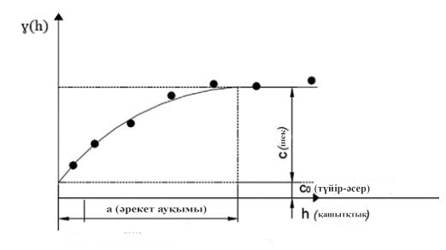

2.13 - сурет. Жартылай дисперсияның өлшеу нүктелері арасындағы қашықтыққа тәуелділік графигі h.

Вариограмманы модельдеуді сенімді деп санау үшін шектік мән келесі үш шартқа сай болуы керек [95]:
1. Берілген зерттеу аймағында деректер біркелкі таратылады.
2. Зерттелетін аумақта мәндерге әсер ететін елеулі тенденция байқалмайды.
3. Зерттелетін кеңістіктің өлшемі (max-min) вариограмма диапазонының мәнінен кемінде үш есе үлкен.
γ(h) осінде пайда болатын түйір әсері әдетте екі фактордан туындайды [96]:
1. Өлшеу қателігінен туындаған өзгергіштік.
2. Вариограмманы модельдеу кезінде таңдалған қашықтықтан кіші шкалада орын алатын аймақтық айнымалы Z(x) өзгермелілігі.
Жартылай вариограмма белгілі бір функцияның графикалық көрінісі ретінде қарастырылады, сондықтан ол сипатталатын (жақындатылған) модельді таңдауға болады. Көрсеткіштер вариациясының кеңістіктік құрылымының әртүрлі типтерін сипаттайтын вариограммалардың бірнеше түрлері бар. Төменде вариограммалардың негізгі түрлері, сондай-ақ оларды сипаттауға арналған графиктер 2.14 -суретте және оларды құруда қолданылатын формулалар келтірілген (11,12,13-формула).
Сфералық үлгі
γ(h)=$С_{0}+С\left[1.5\frac{h}{a}-0.5{\left(\frac{h}{a}\right)}^{3}\right]$ егер, 0$≤h≤a$ (11)
Экспоненталық үлгі
γ(h)=$С_{0}+С\left[1-exp\left\{\frac{h}{a}\right\}\right]$, h$≥0$ (12)
Гаусстық үлгі
γ(h)=$С_{0}+С\left[1-exp{\left\{\frac{h}{a}\right\}}^{2}\right]$, h$≥0$ (13)

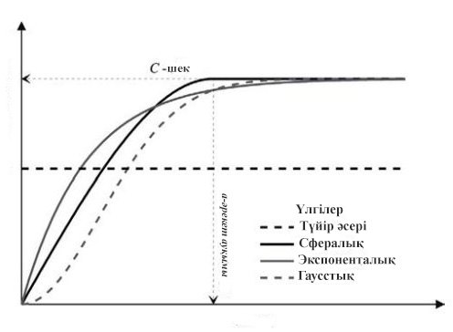

2.14 -сурет. Кең таралған вариограмма үлгілері

Деректерді талдаудың сәйкес моделін таңдау модельдеуді бағалауға және нәтижелердің белгісіздігін анықтауға мүмкіндік береді. Жартылай вариограмма дұрыс болуы және оған жататын нүктелер бір-біріне жақын орналасуы керек [97].
Жалпыға танылған геоақпараттық жүйелер (ГАЖ) әдістерін қолдана отырып, ауыр металдардың концентрациясы бойынша алынған деректер сынама алынған нүктелердің координаталарына геожатқызылып, кейінгі талдау үшін дайындалды. Зерттеу аймағындағы ауыр металдардың кеңістіктік таралуы бақылау нүктелерінің кеңістіктік корреляциясын стохастикалық модельдеу негізінде есептелетін келесі теңдеу арқылы Kriging интерполяция әдісімен бағаланды (14-формула):

$\hat{Z}\left(x\right)=\sum_{i-1}^{n}{λ_{i}}*Z\left(x_{i}\right)$ (14)

мұндағы: Z ̂(x) – нүктедегі интерполяцияланған мән;
$Z(x_{i})$ – белгілі нүктелердегі өлшенген мәндер;
$λ_{i}$ – кригингілік теңдеулер жүйесі арқылы анықталатын салмақтар;
n– интерполяция үшін қолданылатын жақын орналасқан белгілі нүктелер саны.
Салмақ коэффициенттері $λ_{i}$анықтау үшін келесі теңдеулер жүйесі шешіледі (15-формула):

$\sum_{j-1}^{n}{λ_{i}}γ\left(x_{i},x_{j}\right)+ μ-γ\left(x_{i},x_{0}\right), i-1, 2, …,n$ (15)
$$\sum_{j-1}^{n}{λ_{i}}-1$$

Мұндағы: $γ\left(x_{i},x_{j}\right)$ - нүктелер арасындағы кеңістіктік тәуелділікті анықтайтын вариограмма мәндері;
$γ\left(x_{i},x_{0}\right)$- белгілі нүктелер мен интерполяция нүктесі арасындағы вариограмма; μ - бейтарап шарттың орындалуын қамтамасыз ететін лагранж көбейткіші.
Геокеңістіктік талдау және кейінгі деректерді визуализациялау ArcGIS Pro бағдарламалық қамтамасыз етуі және Geostatistical Analyst арнайы модулі көмегімен жүзеге асырылды.
Алынған нәтижелердің дәлдігін егжей-тегжейлі талдау және бағалау үшін қосымша статистикалық талдау жүргізілді. Бұл талдау орталық тенденцияның негізгі көрсеткіштерін (арифметикалық орта, медиана, геометриялық және гармониялық орташалар), шашыраңқылық метрикаларын (дисперсия, стандартты ауытқу, квартильаралық аралық және толық аралық), сондай-ақ интерполяция дәлдігін бағалау көрсеткіштерін – стандартты қате (SE), салыстырмалы стандартты қате (RSE) және орта квадраттық қате (RMSE) анықтауды қамтыды.
Барлық статистикалық талдаулар Origin Pro статистикалық платформасында жүргізіліп, келесі теңдеулерді пайдалана отырып есептелді:
1. Орталық тенденция көрсеткіштері (16-19 формулалар)
1.1. Арифметикалық орта (Mean):
$\overline{X}-\frac{1}{n}\sum_{i-1}^{n}{X_{i}}$ (16)
мұндағы:
X_i – таңдаманың мәндері;
n – бақылаулар саны;
1.2. Медиана (Median):
Егер n – тақ сан болса:$\text{ Median}-X_{\frac{n+1}{2}}$; (17)
Егер n – жұп сан болса:$\text{ Median}-\frac{X_{\frac{n}{2}}+X_{\frac{n}{2}+1}}{2}$ (18)
мұндағы:
X – сұрыпталған деректер;
n – бақылаулар саны.

1.3. Орташа квадраттық мән (Root Mean Square, RMS):
$RMS-\sqrt{\frac{1}{n}\sum_{i-1}^{n}{x_{i}^{2}}}$ (19)
мұндағы:
$x_{i}$ – таңдаманың мәндері;
n – бақылаулар саны;
$\sum_{i-1}^{n}{x_{i}^{2}}$ – барлық мәндердің квадраттарының қосындысы;
$\frac{1}{n}$ – мәндерді орташа есептеу үшін қолданылатын коэффициент.

2. Шашыраңқылық метрикалары (20-22 формулалар)
2.1. Дисперсия (Variance):

$Var-\frac{1}{n-1}\sum_{i-1}^{n}{{\left(X_{i}-\overline{X}\right)}^{2}}$ (20)

2.2. Стандартты ауытқу(Standard Deviation):

$SD-\sqrt{Var}$ (21)

2.3. Толық ауқым (Range):

$Range-X_{\text{max}}-X_{\text{min}}$ (22)

мұндағы:
$X_{\text{max}}$– таңдамадағы ең үлкен мән;
$X_{\text{min}}$​ – таңдамадағы ең кіші мән;

3. Интерполяцияның дәлдігін бағалау (23-24 формулалар)
3.1. Орташа мәннің стандартты қатесі (Standard Error, SE):
$SE-\frac{SD}{\sqrt{n}}$ (23)
мұндағы:
SD – стандартты ауытқу;
𝑛 – бақылаулар саны;

3.2. Салыстырмалы стандартты қате (Relative Standard Error, RSE):

$RSE-\frac{SE}{\overline{X}}×100\%$ (24)
мұндағы:
SE – орташа мәннің стандартты қатесі;
$X$ – арифметикалық орташа мән;
4. Корреляциялық талдау
Мәліметтердің екі таралуы арасындағы статистикалық корреляцияларды іздеу – ғылыми зерттеудің негізгі құрамдас элементтерінің бірі болып табылады [98, 99]. Атап айтқанда, қоғамдық денсаулық сақтау, әлеуметтік ғылымдар, ақпараттық мониторинг және эпидемиология салаларында мұндай талдау тәуекелді қабылдау мен айнымалылардың таралуы туралы маңызды ақпарат бере алады [100]. Ең жиі қолданылатын екі корреляция индексі — Пирсон және Спирман индекстері болып табылады: біріншісі екі үздіксіз кездейсоқ шаманың арасындағы сызықтық байланысты өлшейді және деректер қалыпты таралу заңына бағынғанда қолданылады, ал екіншісі екі үздіксіз кездейсоқ шаманың арасындағы кез келген монотонды байланысты өлшейді және деректер қалыпты таралу заңына бағынбағанда қолданылады; екі индекс те мәні бойынша -1 мен 1 аралығында болады [98, 99]:
- +1 – айнымалылар арасында толық оң (тікелей) сызықтық байланыс бар;
- –1 – толық теріс (кері) сызықтық байланыс бар;
- 0 – сызықтық байланыс жоқ (мүмкін, бейсызық байланыс бар).
Пирсон корреляция коэффициентінің формуласы rrr екі айнымалының арасындағы өзара байланыстың сызықтық регрессия арқылы қаншалықты дәл сипатталатынын немесе ең жақсы сәйкестік сызығының нақтылығын көрсетеді. Формула келесідей түрде беріледі:
Жоғарыда келтірілген көрсеткіштерден басқа, жұмыста сонымен қатар Пирсон корреляциялық талдауы қолданылды, ол келесі теңдеу бойынша есептеледі (25-формула):

$r-\frac{\sum_{i-1}^{n}{\left(X_{i}-\overline{X}\right)\left(Y_{i}-\overline{Y}\right)}}{\sqrt{\sum_{i-1}^{n}{{\left(X_{i}-\overline{X}\right)}^{2}}}⋅\sqrt{\sum_{i-1}^{n}{{\left(Y_{i}-\overline{Y}\right)}^{2}}}}$ (25)

мұндағы:$X_{i}$– 𝑖-нші нүктедегі бір ауыр металдың концентрациясы (мысалы, As -мышьяк);
$Y_{i}$ ​ – сол -нші нүктедегі басқа ауыр металдың концентрациясы (мысалы, Pb – қорғасын);
$\overline{X}$– бірінші металдың орташа концентрациясы;
$\overline{Y}$– екінші металдың орташа концентрациясы; 𝑛 – өлшеулер саны (топырақ үлгілері).
Пирсон корреляциясын қолданар алдында сенімді нәтижелер алу үшін бірнеше негізгі алғышарттар сақталуы қажет:
- Деректер үздіксіз шкалада көрсетілуі тиіс. Үздіксіз айнымалылардың мысалдарына жас (жылмен), бой (сантиметрмен) және температура (Цельсий градусымен) жатады. Кейде үздіксіз айнымалыларды сандық (санмен өлшенетін) деп те атайды, бірақ маңыздысы — барлық үздіксіз айнымалылар сандық болғанымен, барлық сандық айнымалылар үздіксіз бола бермейді.
- Айнымалылар қалыпты таралу заңына бағынуы тиіс. Бұл алғышарт Пирсон корреляциясын параметрлік тест ретінде қолдануға мүмкіндік береді. Егер зерттелетін айнымалылардың деректері қалыпты таралмаса, онда Спирманның рангілік корреляциясы сияқты параметрлік емес әдіс қолданылуы қажет. Мұны гистограмма арқылы тексеруге болады.
- Деректер жиынтығында шектен тыс мәндер (шығармалар) болмауы тиіс. Шығармалар — бұл жалпы деректер үлгісінен едәуір ауытқитын мәндер. Олар ең жақсы сәйкестік сызығына (регрессия сызығына) әсер етіп, корреляция коэффициентін бұрмалауы мүмкін.
- Екі айнымалы арасындағы байланыс сызықтық болуы тиіс. Бұл алғышарт шығармалардың болмауы жөніндегі шартпен байланысты, себебі айнымалылар арасындағы тәуелділік түзу сызықпен жеткілікті түрде сипатталуы керек. Мұны шашырау диаграммасы (scatter plot) арқылы тексеруге болады (2.15 - сурет) [101].

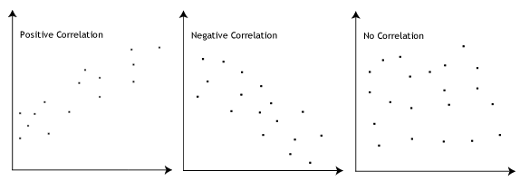
Оң корреляция
Теріс корреляция
Корреляция жоқ

2.15 – сурет. Сызықтық және сызықтық емес тәуелділіктердің мысалдарын көрсететін шашырау диаграммалары

Екі айнымалының арасындағы байланыс неғұрлым күшті болса, Пирсон корреляция коэффициенті r мәні соғұрлым +1 немесе -1 санына жақын болады — бұл байланыстың оң не теріс екеніне байланысты. Егер r=+1немесе r=−1 болса, бұл барлық деректер нүктелері ең жақсы сәйкестік сызығында дәл орналасқанын білдіреді, яғни ешбір нүкте бұл сызықтан ауытқымайды. Ал r мәні +1 мен -1 аралығында болса (мысалы, r=0,8 немесе r=−0,4, бұл деректер нүктелерінің ең жақсы сәйкестік сызығының айналасында белгілі бір дәрежеде шашырап орналасқанын көрсетеді. r мәні 0-ге неғұрлым жақын болса, айнымалылар арасындағы байланыс соғұрлым әлсіз, ал деректердің шашырауы — соғұрлым жоғары болады. Төмендегі диаграммада (2.16 - сурет) әртүрлі өзара байланыс түрлері мен олардың Пирсон корреляция коэффициенттері көрсетілген [9].

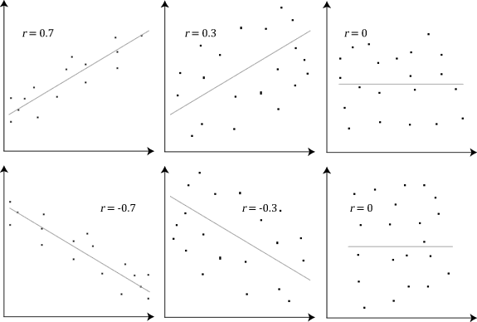

2.16 – сурет. Екі айнымалы арасындағы өзара байланыстарды және Пирсон корреляция коэффициенттерін (r) көрсететін диаграммалар

Геостатистикалық әдістер экологиялық процестердің кеңістіктік құрылымын талдауға, ластану мен топырақ сапасының өзгерістерін бағалауға және экологиялық тәуекел карталарын жасауға мүмкіндік береді. Сонымен қатар геостатистикалық және корреляциялық талдау әдістері экологиялық деректердің кеңістіктік таралуын дәл бағалап, табиғи және антропогендік факторлардың әсерін анықтауға мүмкіндік береді.

Екінші тарау бойынша тұжырым
1. Геодезиялық және ғарыштық әдістер экологиялық тәуекелдерді бағалаудың жаңа ғылыми-тәжірибелік деңгейін қалыптастырып, өнеркәсіптік аймақтардағы табиғи және антропогендік процестердің әсерін кешенді талдауға болады.
2. ГАЖ технологиялары мен буферлеу, қабаттастыру, интерполяция, кригинг және кокригинг сияқты геостатистикалық әдістердің интеграциялау экологиялық мониторингттеудің тиімділігін арттырып мен кеңістіктік талдаудың ғылыми негізін қамтамасыз етеді.
3. Геостатистикалық және корреляциялық талдау әдістері экологиялық процестердің кеңістіктік құрылымын талдауға, ластану мен топырақ сапасының өзгерістерін бағалауға және экологиялық тәуекел карталарын жасауға, табиғи және антропогендік факторлардың әсерін анықтауға мүмкіндік береді.

3 ҚАРАҒАНДЫ ОБЛЫСЫНЫҢ ӨНЕРКӘСІПТІК АЙМАҚТАРЫ БОЙЫНША ЭКОЛОГИЯЛЫҚ ТӘУЕКЕЛДЕРДІ БАҒАЛАУДА ГЕОКЕҢІСТІКТІК ДЕРЕКТЕРДІ ИНТЕГРАЦИЯЛАУ

3.1 Қарағанды облысының өнеркәсіптік аймақтарындағы қауіптілік деңгейін талдау

Қарағанды облысы Қазақстан Республикасының ірі өнеркәсіптік аймақтарының бірі болып табылады, және оның техногендік ластануы жыл сайын артуда. Облыстағы ірі ластаушы көздерге көмір өнеркәсібі («АрселорМиттал Теміртау» АҚ, «Шұбаркөл Көмір» АҚ), пайдалы қазбаларды өндіру («Қазақмыс» корпорациясы» ЖШС, «Жәйрем КБК» АҚ, «Нова-Цинк» ЖШС, «Қазхром» АҚ), жылу энергия орталығының қазандық қондырғылары («Караганда Энергоцентр» ЖШС – 1-ЖЭО, 3-ЖЭО), құрылыс материалдарын өндіретін кәсіпорындар («Централ Азия Цемент» АҚ), жылу энергетика саласы («Қазақмыс Энерджи» ЖШС) және металлургия өнеркәсібі («Қазақмыс Смэлтинг» ЖШС, «Теміртау электр металлургиялық комбинаты» АҚ) жатады. Сонымен қатар облыс аумағында құрамында хром бар шламдар мен кокс-химия өндірісінің қалдықтары (қышқыл шайыр, фустар) үйінділенген, сондай-ақ улы заттар сақталатын екі полигоны бар. Аталмыш объектілердің меншік иесі – «АрселорМиттал Теміртау» АҚ.
Теміртау қаласында «АрселорМиттал Теміртау» АҚ Қазақстандағы ең ірі металлургиялық кәсіпорын болып саналады және металлургиялық қалдық қоймалары (73°05'–73°55' шығыс бойлық, 50°00'–50°45' солтүстік ендік) орналасқан. Қалдық қоймасының ауданы шамамен 5000 км² құрайды. Қазақстанның зерттеу институттарының деректері бойынша, Теміртаудағы полиметалдармен ластану дәрежесі жалпы «төмен» деп бағаланғанымен, топырақтың 40%-ында ластану индексі өте жоғары екені анықталды. Бұл ластанудың негізінен тау-кен және металлургия өнеркәсібінің қалдықтарымен байланысты екені дәлелденді.
«Қазгидромет» РМК 2020 жылдың көктемгі-күзгі мезгіліндегі зерттеу нәтижелеріне сәйкес, Теміртау қаласындағы топырақ сынамаларында мырыш 26,4 мг/кг, мыс 3,64 мг/кг, хром 2,84 мг/кг, қорғасын 37,8 мг/кг және кадмий 0,64 мг/кг концентрацияда анықталған.
Қазақстан Республикасында қауіпті қалдықтарды трансшекаралық тасымалдауды бақылау және оларды тасымалдау, кәдеге жарату, сақтау немесе көму мақсатында Базель конвенциясына сәйкес қалдықтардың қауіптілік деңгейлері үшке бөлінген: жасыл (G индексі), янтарлы (A индексі) және қызыл (R индексі). Қызыл тізімге полибромдалған дифенилдер, асбест, қорғасын қосылған антиденотациялық қоспалардың шламдары, полихлорланған дибензодиоксинге ұқсас кез келген қосылыстар және басқа қауіпті қалдықтар жатады. Янтарлы тізімге құрамында сынап, мышьяк, хром, қорғасын, мырыш, цианидтер, лак бояулары, пестицидтер, улы химикаттар, мұнай шламдары және өңделген бұрғылау шламы бар қалдықтар енгізілген. Жасыл тізімге хром, кадмий, алюминий, мыс, қорғасын, мырыш, марганец қалдықтары мен сынықтары, пластмасса, полиэтилен қалдықтары, пайдаланылған шиналар, резеңке қалдықтар, күл және күлшлактар кіреді. Осы үш ластанушы қалдық түрі бойынша Қарағанды облысы елімізде алғашқы үштікке енген (3.1-сурет).
Сондықтан зерттеу объектісі ретінде Қарағанды облысының өндірістік қала Теміртауы таңдалды. Мұнда металлургия зауыты мен оның қалдықтарының ауаға, топыраққа, суға және халық денсаулығына әсерін бағалау үшін қашықтықтан зондтау, геоақпараттық талдау және экологиялық мониторинг әдістері қолданылды.
Жел эрозиясы нәтижесінде шлак қалдықтарының зиянды компоненттері едәуір аумақтарға таралады, ал жер асты суларына сіңіп, өзендер мен бассейндерге жетеді, судың сапасын төмендетіп, оны ауыл шаруашылығында пайдалану үшін қауіпті етеді. Көмір қалдықтарындағы ауыр металдар мен химиялық элементтер топыраққа біртіндеп енеді, оның құнарлылығын төмендетеді. Үйінділерден улы заттардың ағып кетуі жер асты сулары мен жақын маңдағы су объектілерінің ластануына әкеледі.

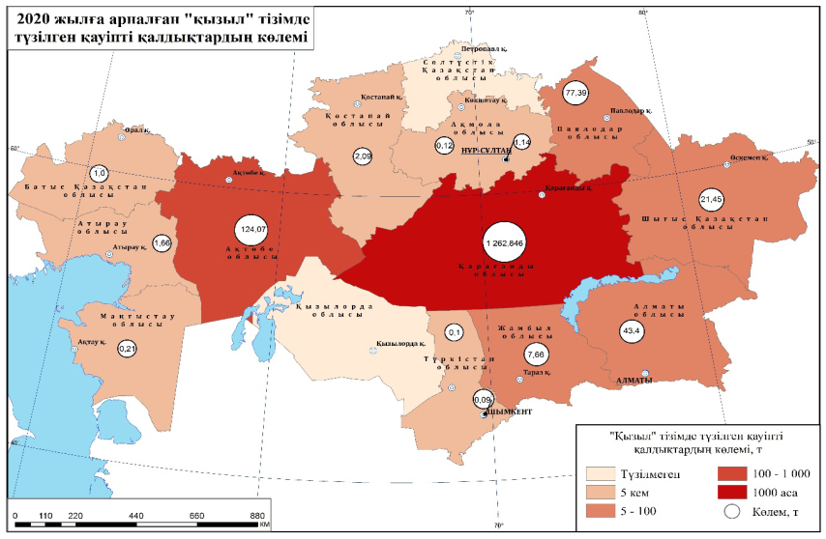

3.1 - Сурет 2020 жылғы «қызыл» тізімдегі қауіпті қалдықтардың көлемі

«Қарағанды облысы бойынша экология департаменті» деректеріне сәйкес Қарағанды облысында қоршаған ортаға эмиссияны жүзеге асыратын 332 кәсіпорын жұмыс істейді. Стационарлық көздерден ластаушы заттардың нақты жиынтық шығарындылары 585 мың тоннаны құрайды. Қарағанды облысында стационарлық көздердің саны (3.2-сурет) жыл сайын артып келеді, соның салдарынан ластаушы заттардың көлемі де ұлғайып отыр. Облыстағы 17 ірі өнеркәсіптік кәсіпорын жылына шамамен 590 мың тонна ластаушы зат шығарады, оның 47%-ы «АрселорМиттал Теміртау» АҚ-ның үлесіне тиесілі [102].

3.2 - Сурет. Қарағанды облысындағы атмосфераға ластаушы заттар шығаратын стационарлық көздердің саны (бірлік)

Ластанудың негізгі көздері «Қазақмыс корпорациясы» ЖШС, «АрселорМиттал Теміртау» АҚ (Qarmet АҚ), автомобиль көлігі, қатты тұрмыстық қалдықтар полигондары, жылу электр орталығы, құю-механикалық зауыты, теміржол көлігі кәсіпорны және автокөлік кәсіпорындары болып табылады.
Теміртау қаласындағы өнеркәсіптік кәсіпорындар арасында жетекші сала — қара металлургия болып табылады. Бұған Қарағанды көмір бассейніндегі жоғары сапалы тас көмірдің ірі қорлары себеп болып отыр. Теміртау – өнеркәсіптік қала, оның аумағында ірі қала құраушы кәсіпорындар орналасқан: «АрселорМиттал Теміртау» АҚ, Теміртау металлургиялық комбинатының химия-металлургия зауыты, «Bassel Group LLS» ЖШС (ГРЭС-1 электр станциясы), «Central Asia Cement» АҚ және Теміртау электрометаллургиялық комбинаты (ТЭМК). Сондықтан қала аумағына аталмыш кәсіпорындардан ауаға жоғары дәрежеде ластағыш заттар таралуда (3.3 – сурет).
«АрселорМиттал» компаниясы әлемдегі болат өндіру бойынша жетекші орындардың бірін иеленеді және жаһандық металлургия нарығындағы негізгі ойыншылардың қатарына кіреді. Ол толық өндірістік циклі бар металлургиялық комбинат болып табылады, яғни өз құрамында үш негізгі өндіріс түрі бар: домна, болат балқыту және прокат цехтары [103, 104].
Теміртау қаласы соңғы бес жылда экологиялық ластанудың күрделі мәселелеріне тап болды [105]. Экологиялық жағдай жыл сайын нашарлап, ал өндіріс қарқыны арта түсті. Бүгінгі таңда елдің тау-металлургия саласындағы ең ірі кәсіпорны – «АрселорМиттал Теміртау» АҚ (АМТ) көлемі бойынша қаланың өзімен шамалас деңгейге жеткен [106]. Жыл сайын «АрселорМиттал Теміртау» компаниясының қызметінде атмосфераға шығарылатын зиянды заттардың шекті рұқсат етілген нормаларынан асу, тұрмыстық және өндірістік ағын суларды ағызу кезінде экологиялық талаптардың сақталмауы, қалдықтарды басқару мен табиғи ресурстарды пайдалану шарттарының бұзылуы сияқты фактілер тіркеледі [107].

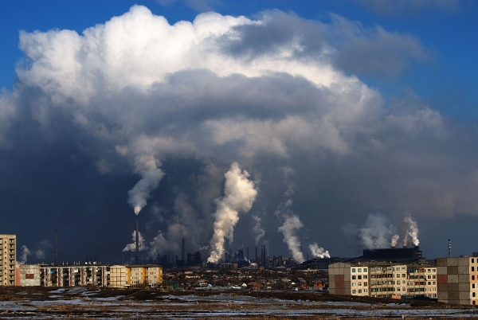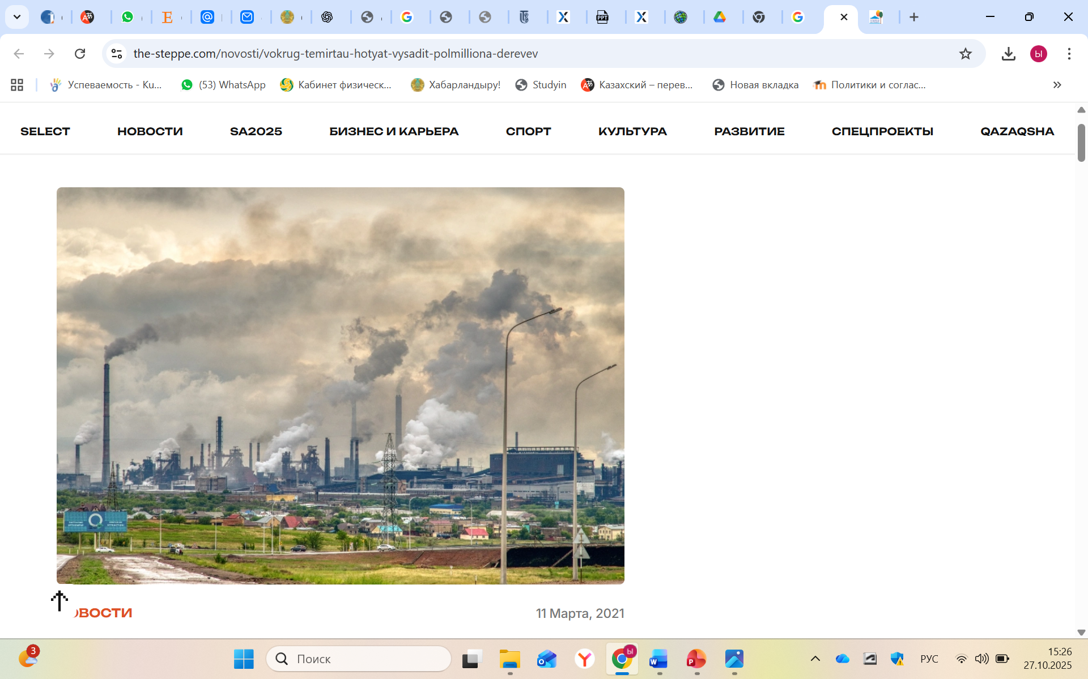

3.3 – Сурет. Теміртау қаласындағы ауаға шығарындылардың көрінісі

Қарағанды облысындағы атмосфералық ауаны ластаушы зиянды заттардың жалпы көлемінің шамамен 25%-ы Теміртау қаласының үлесіне тиесілі. Павлодар өңірінен кейін Республика бойынша Қарағанды облысы шығарындылар көлемі жөнінен екінші орында.
2018 жылы нақты шығарындылар көлемі 587 мың тонна, оның ішінде Теміртау қаласына – 370 мың тонна, ал «АрселорМиттал Теміртау» компаниясына – 219,1 мың тонна тиесілі. 2019 жылға Теміртау бойынша өнеркәсіптік кәсіпорындардың атмосфераға шығаруға рұқсат етілген ластаушы заттар лимиті 370 мың тонна болып белгіленген.
Кәсіпорынның маңайында 200 миллион тоннадан астам өндірістік қалдықтар жиналған. Бұл Теміртау қаласының ғана емес, жалпы Қарағанды облысының экологиялық жағдайына кері әсерін тигізіп отыр. Шлакты қалдықтардың зиянды құрамдастары жел эрозиясы арқылы кең аумаққа таралып, ал жер асты суларына сіңу арқылы өзендер мен су қоймаларына түсіп, судың сапасын төмендетіп, оны ауыл шаруашылығында және ауыз су ретінде пайдалануға қауіпті етеді.
Қазіргі уақытта болат өндіру кезінде түзілетін шлак қайта өңделмейді, себебі оның құрамында зиянды қоспалар мөлшері жоғары. Бастапқы шлактағы Р₂О₅ мөлшері 14%-ға дейін, ал соңғысында 3–6% құрайды; 1 тонна болатқа шаққанда 97 кг шлак түзіледі. Оның 82,85%-ы төгіндіге жіберіледі, бұл Теміртау қаласының экологиялық жағдайын одан әрі нашарлатады.
Теміртау қаласының атмосфералық ауасы өнеркәсіптік қызмет, көлік және энергетика салаларындағы процестер нәтижесінде шығарылатын әртүрлі зиянды заттармен ластанады.
Негізгі ластану көздері төмендегідей:
- Металлургиялық кәсіпорындар: көмір мен басқа да энергия көздерін жағу, газ тәрізді шығарындыларды шығару — оның ішінде күкірт диоксиді (SO₂), азот оксидтері (NO₂) және ауыр металдар.
- Өнеркәсіптік өндірістер: бу генераторларының жұмысы, мұнай мен газды жағу, түтін, шаң және химиялық заттардың (азот оксидтері, күкірт қосылыстары, аммиак және еріткіштер) бөлінуі.
- Автокөлік құралдары: көліктерден шығатын түтін газдары құрамында көміртек оксидтері (CO), азот диоксиді (NO₂) және басқа да зиянды заттар бар.
- Жылу көздері: табиғи газды, көмірді және отынды жағу нәтижесінде түтін мен шаң бөлініп, атмосфераны ластайды.
Барлық осы факторлар ауаның ластануына өз үлесін қосып, қоршаған орта мен адам денсаулығына түрлі қауіптер тудырады. Мұндай ластану нәтижесінде тұман мен смогтың түзілуі, қышқылды жауындардың пайда болуы, сондай-ақ ауада сажа, ауыр металдар және улы газдар сияқты зиянды заттардың концентрациясының артуы байқалады [105].
Стационарлық бақылау желісі бойынша Теміртау қаласының ауасында азот диоксиді, көміртек оксиді, күкірт диоксиді, формальдегид, күкіртсутек, шаң бөлшектері, фенол және аммиак сияқты заттардың концентрациялары тұрақты түрде жоғары (3.4 – сурет). Бұл негізгі ластаушылар рұқсат етілген шекті концентрациядан 10 еседен астам асып, өздерінің эмиссия нормативтерін бұзған [102].

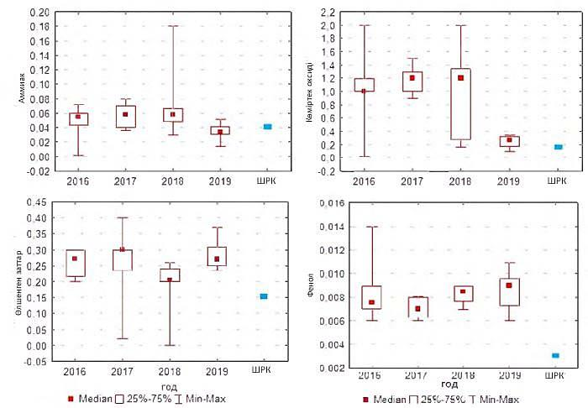

3.4 – сурет. Теміртау қаласындағы ауаны негізгі ластаушы заттар

Теміртау металлургиялық зауытының шығарындылары қала аумағында ғана емес, үлкен ара-қашықтыта таралатындығы анықталып отыр [108] зерттеуде 2021 жылы ластаушы заттардың деңгейіне қала аумағынан 300 км радиустағы аумақтағы таралуы келтірілген (3.5 – сурет). Бұл мақсатта ластаушы заттардың белгілі химиялық процестері мен олардың атмосферада таралуына әсер ететін метеорологиялық жағдайларды ескеретін халықаралық деңгейде мойындалған ауа ластануын модельдеу әдісі қолданылған.

а)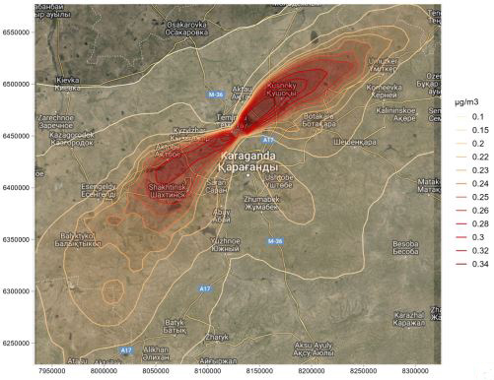 | б)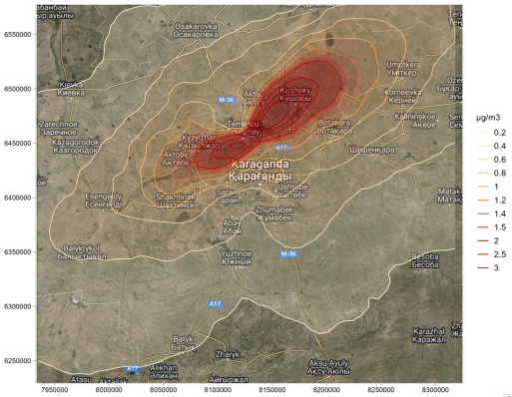
в)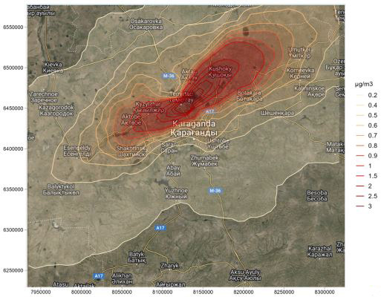

3.5 - сурет. «АрселорМиттал Теміртау» металлургиялық зауытының шығарындыларының таралу деңгейі (а) P.M._{2.5}, б) NO₂, в) SO₂)

Ал Теміртау қаласы 2023 жылғы сәуірдегі Қазақстан Республикасының атмосфералық ауасының сапасын бағалау көрсеткіші бойынша ластану дәрежесі өте жоғары деңгейдегі 4 елді мекен қатарына кірді, сонымен қатар соңғы 5 жылда аталмыш қалада атмосфералық ауаның ластануының тұрақты жоғары деңгейі сақталып отыр (3.6-сурет).
Қазақстанның ғылыми-зерттеу институттары Теміртау қаласындағы полиметалдармен ластану деңгейін «төмен» деп бағалайды. Алайда сол институттардың зерттеу нәтижелері көрсеткендей, топырақтың 40 пайызының ластану индексі өте жоғары. Суық мезгілде Теміртау топырағында калий, мыс және марганец элементтерінің мөлшері айтарлықтай артады. Ең қолайсыз экологиялық жағдай қаланың солтүстік-батыс және оңтүстік-шығыс бөліктерінде байқалады. Бұл, ең алдымен, осы аймақтарда ірі өнеркәсіптік нысандардың орналасуымен байланысты, өйткені өнеркәсіптік аймақ тұрғын үйлерге өте жақын — бар болғаны 500 метр қашықтықта орналасқан [109].

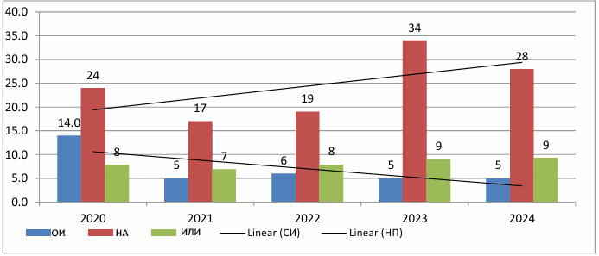

3.6 - Сурет 2020–2024 жылдар аралығындағы Теміртау қаласы бойынша ОИ, НА мен ИЛИ көрсеткіштерінің салыстырмасы

Топыраққа түскеннен кейін металдар топырақ биотасымен өзара әрекеттесіп, сол ортада таралады және мұндай әрекеттестіктің негативті салдарын барлық деңгейде қалдырады. Қауіптің арту себебі — металл иондары органикалық қосылыстар сияқты химиялық немесе биологиялық ыдырауға ұшырамайды. Сондықтан топырақтағы металдар тұрақты түрде сақталатын элементтер ретінде қарастырылуы тиіс — олар тек жүйе ішінде бір форма түрінен екіншісіне ауысады немесе орын ауыстырады. Металдардың топырақтағы күйі өте күрделі, сондықтан олардың нақты түрлерін әртүрлі топырақ типтерімен сәйкестендіріп, толық идентификациялау іс жүзінде мақсатқа сай емес [110].
Автор зерттеуінде [111] АҚ "АрселорМиттал Теміртау" металлургиялық кешеніне іргелес аумақтағы депозиттеуші орта ретіндегі топырақтағы ауыр металдардың құрамы жөніндегі деректер талданған. Кәсіпорын аумағындағы топырақта мырыштың мөлшері ШРК-дан 5-9 есе, кобальт 2 есе, темір 2-5 есе, мыс 4-5 есе, никель 8-12 есе артық болған.
Теміртау қаласының экологиялық ахуалы ауыр металлдармен, өндірістік қалдықтармен және атмосфералық шығарындылармен күрделі ластанған. Бұл жағдай аймақтың топырақ, су және ауа сапасына, сондай-ақ халық денсаулығына айтарлықтай қауіп төндіреді.

3.2 Қарағанды облысының өнеркәсіптік аймақтарындағы ластануын деңгейін бағалау әдістемесі

Экологиялық тәуекелдерді бағалаудың заманауи тәсілдері табиғи және антропогендік факторлардың кеңістіктік және уақыттық өзгергіштігін ескеруді талап етеді. Сондықтан зертханалық, гескеңістіктік және статистикалық деректерді біріктіру (интеграциялау) әдіснамасы қоршаған ортаны кешенді бағалаудың ең тиімді ғылыми құралдарының бірі болып табылады.
Мұндай интеграциялық әдістеме бірнеше маңызды артықшылықтарға ие:
1. Кешенді талдау мүмкіндігі. Геоақпараттық жүйелер кеңістіктік деректерді (топырақ, су, ауа, бедер, жер пайдалану, климаттық параметрлер) визуализациялап, оларды сандық сипаттамалармен (мысалы, ауыр метал концентрациясы, радиация деңгейі, эрозия коэффициенті) біріктіреді. Бұл әртүрлі сипаттағы ақпаратты бір координаттық жүйеде талдауға мүмкіндік береді, нәтижесінде экологиялық тәуекелдің себеп-салдар байланыстары толық ашылады.
2. Кеңістіктік заңдылықтарды анықтау. Интеграцияланған әдістер арқылы қоршаған орта көрсеткіштерінің географиялық үлгілері мен таралу заңдылықтары анықталады. Мысалы, ауыр металдардың жоғары концентрациясы өндірістік аймақтарға немесе өзен аңғарларына шоғырлануы мүмкін — мұндай тәуелділіктер тек кеңістіктік модельдеу арқылы көрінеді.
3. Тәуекел карталарын құру. ГАЖ негізіндегі геостатистикалық модельдер (мысалы, кригинг, IDW, регрессиялық талдау) көмегімен ластану немесе экологиялық қауіп деңгейінің кеңістіктік таралу карталары жасалады. Бұл карталар экологиялық мониторинг пен басқару шешімдерін қабылдауда маңызды құрал болып саналады.
4. Деректердің дәлдігін арттыру. Статистикалық және геоақпараттық деректерді біріктіру тәуекел бағалау нәтижелерінің сенімділігін арттырады. Мысалы, жергілікті мониторинг деректерін спутниктік суреттермен салыстыра отырып, нақты жағдайға жақын экологиялық модель алуға болады.
5. Болжау және сценарийлік талдау. Интеграциялық әдіс экологиялық жағдайдың болашақтағы өзгерісін модельдеуге мүмкіндік береді. Мысалы, егер белгілі бір аймақта жер жырту немесе өндіріс көлемі артса, онда ГИС пен регрессиялық модельдерді пайдалану арқылы экожүйеге әсер ететін тәуекел сценарийлері құрастырылады.
Экологиялық тәуекелдерді бағалауда геокеңістіктік және статистикалық деректерді интеграциялаудың әдістемесі жан-жақты талдауды талап етеді және кешенді құрылымдық негізге ие. Зерттеу жұмысында ұсынылған әдістеме төменде келтірілген (3.7 - сурет).
Осылайша өнеркәсіпті дамыту халықтың әлеуметтік – экономикалық жағынан тиімді болғанымен, экожүйе және Теміртау сияқты жылдар бойы қалдықтар қоймаланған қала тұрғындар үшін өте қауіпті, сондықтан ауа мен топырақ сапасын уақытылы бақылау, бағалау және саралау үшін зертханалық зерттеулермен қатар қашықтықтан зондтау деректерін қолдану маңызды болып саналады.

Қосымша деректер
Геоақпараттық деректер
Статистикалық деректер

Деректер интеграцииясы
және алдын-ала өңдеу

Кеңістіктік талдау
Ғарыштық суреттерді талдау
Статистикалық талдау

Индекстік карталарды құру

Корреляция
Интерполя-
ция
Қабаттау
Буферлеу
Регрессия

Тәуекелдердің таралу заңдылығын талдау
Экологиялық тәуекелдің таралу карталарын құру

Экологиялық тәуекелдерді басқару және табиғатты қорғау ұсыныстары

3.7 - Сурет Зерттеу жұмысында ұсынылған әдістеме сұлбасы

Қала аумағындағы топырақтың ластануын зертханалық зерттеу мақсатында Теміртау қаласының маңындағы топырақ жамылғысындағы ауыр металдардың концентрациясына мониторинг жүргізілді. Ауыр металдардың таралуын кеңістіктік бағалау үшін қазіргі заманғы геостатистикалық талдау әдістері қолданылды. 2024 жылы жүргізілген далалық жұмыстар барысында Теміртау қаласының аумағында және «Кармет» АҚ (Қарағанды металлургия комбинаты) өндірістік нысандарына жақын жерде 0–15 см тереңдіктен 25 топырақ үлгісі алынды (3.8-сурет) [112].
Негізгі ауыр металдардың (As, Pb, Zn, Cu, Ni, Co, Mn, Cr, Ba) концентрацияларын сандық анықтау Rigaku NEX CG II рентгенофлуоресценттік спектрометрі көмегімен жүргізілді. Нәтижесінде ауыр металдардың концентрациялары миллиграмм/килограмм (мг/кг) бірлігінде анықталды (3.1-кесте).

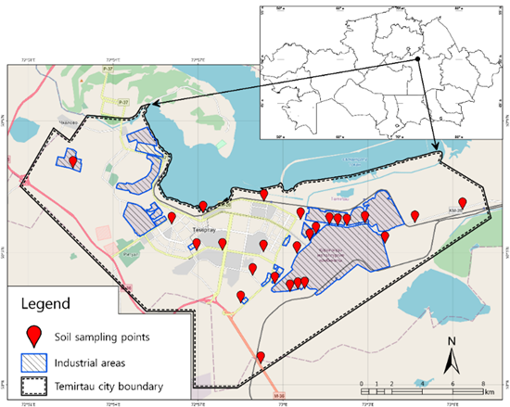

3.8 - Сурет– Зерттеу аймағының картасы

3.1-кесте – Кармет және Теміртау қаласы маңынан алынған топырақ үлгілеріндегі ауыр металдар (және металлойдтар) мөлшері

 |  |  | Ауыр металлдар мг/кг
Point № | Lat | Lon | As | Pb | Zn | Cu | Ni | Co | Mn | Cr | Ba
1 | 73.016 | 50.055 | 144 | 145 | 3050 | 435 | 386 | 465 | 6590 | 2090 | 3220
2 | 73.019 | 50.057 | 123 | 150 | 1490 | 523 | 319 | 549 | 4650 | 409 | 2670
3 | 73.027 | 50.061 | 105 | 65 | 3680 | 267 | 304 | 436 | 3830 | 264 | 3430
4 | 73.032 | 50.060 | 81 | 75 | 433 | 177 | 290 | 243 | 4130 | 264 | 2920
5 | 73.038 | 50.060 | 82 | 75 | 879 | 234 | 323 | 351 | 5220 | 327 | 4110
6 | 73.048 | 50.061 | 31 | 122 | 573 | 285 | 374 | 574 | 4360 | 309 | 1870
7 | 73.060 | 50.054 | 41 | 190 | 615 | 294 | 304 | 560 | 4440 | 187 | 3010
8 | 73.078 | 50.061 | 107 | 39 | 468 | 236 | 318 | 515 | 2990 | 263 | 2510
9 | 73.106 | 50.066 | 88 | 40 | 368 | 181 | 266 | 452 | 2000 | 300 | 2100
10 | 73.010 | 50.063 | 49 | 111 | 380 | 184 | 316 | 393 | 2420 | 259 | 1440
11 | 72.989 | 50.070 | 95 | 0 | 414 | 181 | 300 | 429 | 3260 | 426 | 1950
12 | 73.008 | 50.050 | 108 | 47 | 653 | 211 | 312 | 577 | 3550 | 272 | 1700
13 | 72.995 | 50.038 | 101 | 93 | 778 | 285 | 296 | 552 | 3630 | 348 | 1780
14 | 72.975 | 50.031 | 143 | 0 | 644 | 249 | 406 | 608 | 3690 | 405 | 1870
15 | 72.982 | 50.041 | 104 | 0 | 376 | 176 | 331 | 394 | 2890 | 332 | 2050
16 | 72.964 | 50.051 | 87 | 43 | 540 | 257 | 365 | 433 | 3110 | 310 | 1850
17 | 72.949 | 50.051 | 85 | 141 | 806 | 287 | 361 | 477 | 3510 | 304 | 1940
18 | 72.934 | 50.061 | 105 | 130 | 815 | 293 | 384 | 497 | 3370 | 336 | 2080
19 | 72.953 | 50.065 | 79 | 0 | 340 | 166 | 293 | 293 | 3190 | 274 | 1890
20 | 72.989 | 50.050 | 88 | 0 | 578 | 183 | 337 | 379 | 2780 | 336 | 1890
21 | 73.004 | 50.035 | 44 | 112 | 368 | 158 | 318 | 401 | 3580 | 245 | 1720
22 | 73.009 | 50.036 | 91 | 9 | 521 | 173 | 268 | 396 | 2820 | 254 | 2100
23 | 73.013 | 50.036 | 84 | 50 | 642 | 204 | 276 | 506 | 4850 | 752 | 2340
24 | 72.987 | 50.008 | 97 | 0 | 347 | 165 | 328 | 481 | 2660 | 275 | 1400
25 | 72.876 | 50.082 | 80 | 16 | 381 | 161 | 257 | 368 | 3010 | 332 | 2200

Жүргізілген зерттеу нәтижесінде Теміртау қаласының аумағында ауа сапасын бағалау мақсатында 2019 және 2024 жылдарға арналған ауадағы азот диоксиді (NO₂) концентрациясының картасы дайындалды (3.9, 3.10-суреттер) [113].

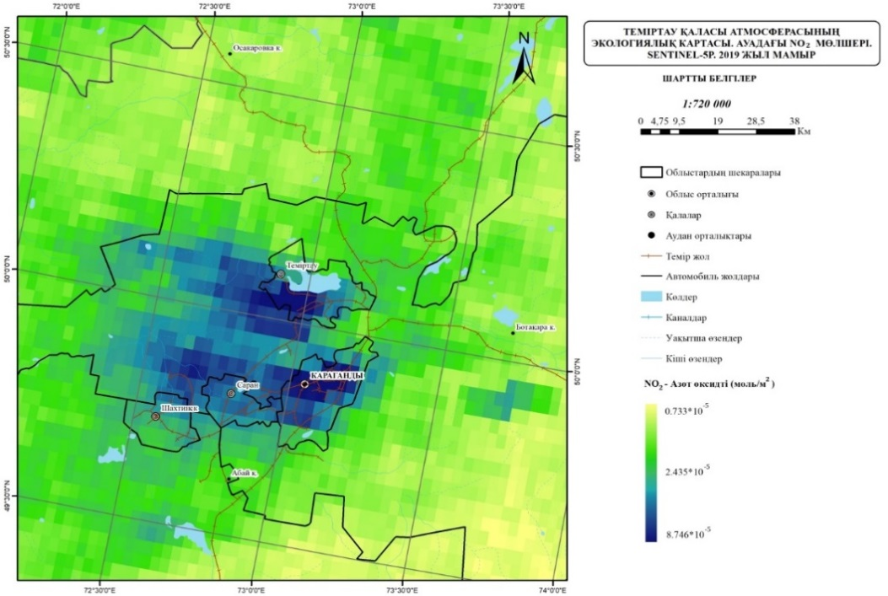

3.9 – Сурет Теміртау қаласының 2019 жылы ауадағы NO₂ көрсеткіш картасы

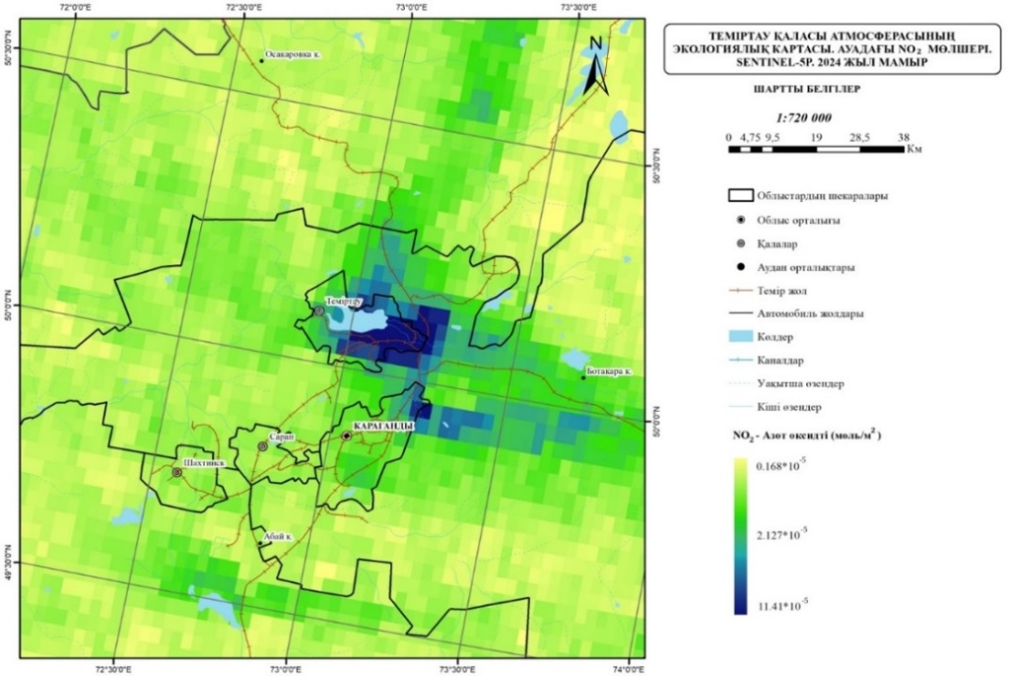

3.10 - Сурет Теміртау қаласының 2024 жылы ауадағы NO₂ көрсеткіш картасы

Қашықтықтан зондтау әдісі арқылы Sentinel-5 TROPOMI спутнигіндегі ультракүлгін және қысқа толқынды инфрақызыл сәулелер арасындағы диапазондарды қамтитын NADIR көру және бейнелеу спектрометрі арқылы атмосфераның жоғарғы қабатындағы шағылысқан және шығатын күн радиациясын өлшеу негізінде зерттелген аумақтың 2019 және 2024 жылдардағы ауадағы NO₂ көрсеткіштері талданды (3.9, 3.10-суреттер). Нәтижелерге сәйкес, 2019 жылы ауадағы NO₂ мәні 8,746×10⁻⁵ болып, Қарағанды облысының барлық аумағына таралған. 2024 жылы NO₂ концентрациясы 11,41×10⁻⁵ деңгейіне жетіп, негізінен Теміртау қаласында шоғырланғаны анықталды.
RSEI көрсеткіштерін қашықтықтан зондтау деректеріне сүйене отырып есептеу далалық зерттеулерге тәуелділікті азайтып, экологиялық жағдайды объективті және тиімді бағалауға мүмкіндік береді. Сонымен қатар, бұл әдіс нәтижелердің белгілі бір деңгейде объективтілігін қамтамасыз етеді.
Жасылдық компоненті ретінде NDVI (нормаланған өсімдік жамылғысы индексі) қолданылады, ол жер үсті өсімдік жамылғысы мен оның өсу жағдайын бағалауға мүмкіндік береді. Ылғалдылық индексі (Tasseled Cap түрлендіруінің үшінші компоненті) пикселдердегі ылғал құрамын көрсетеді, бұл топырақ пен өсімдіктердің ылғалдылық жағдайын бағалауға мүмкіндік береді. Айта кету керек, бұл компонентті есептеу әдісі Landsat спутниктерінің әртүрлі сенсорларына байланысты өзгереді.
Жылу индексі ретінде жер бетінің температурасы индексі (LST) пайдаланылады, ол жер бетінің жылу таралуын және жылулық жағдайын бағалау үшін қолданылады. Бұл зерттеуде LST субиндексі Landsat Collection 2 деректер жинағындағы 2020 жылғы жер беті температурасы диапазоны негізінде есептелген. Құрғақтық индексі ашық топырақ индексі (SI) мен құрылыстық индекс (IB) модельдерін біріктіру арқылы синтезделеді.
3.11-суретке сәйкес, 1990 жылдан 2020 жылға дейінгі Landsat сериясы деректерін өңдеу нәтижесінде 34 жылдық кезеңді қамтитын көпжолақты қабат (multi-band layer) жолақтық есептеулер арқылы жасалды. Бұл қабат жер жамылғысының ұзақ мерзімді өзгерістерін, соның ішінде урбанизация, вегетация динамикасы және құрғақшылық әсерлерін бағалауға мүмкіндік берді. Аталған деректер табиғи ресурстарды басқару және климаттық өзгерістерге бейімделу стратегияларын әзірлеуде маңызды ақпарат көзі болып табылады.
Нәтижесінде, зерттеу аумағы бойынша 30 жылдық кезеңге арналған RSEI көрсеткіштері алынды. Нормаланған RSEI мәндері 0-ден 1-ге дейін өзгеріп, экологиялық сапаны егжей-тегжейлі талдауға мүмкіндік берді [42]. Талдауды жеңілдету үшін RSEI мәндері 0,2 интервалмен бес деңгейге бөлінді (3.1-кесте). Экологиялық өзгерістерді көрсету мақсатында 1990, 1995, 2000, 2005, 2010, 2015 және 2020 жылдар таңдалып, осы кезеңдердегі экологиялық жағдайдың өзгерісі берілді. Бұл зерттеу ауданының үш онжылдықтағы экологиялық динамикасын кешенді сипаттауға мүмкіндік берді.
Кен өндіру аймағының оңтүстік-батыс бөлігінде айқын төмендеу байқалғанымен, басқа бөліктерде RSEI көрсеткіштері қалыпты төмендеу үрдісін көрсетті. 2000–2010 жылдар аралығында кен өндірумен айналыспайтын аймақтарда RSEI мәні жалпы төмендеді, ал кен өндіру аймағының оңтүстік бөлігі бұл төмендеуден ең көп зардап шеккені байқалды.

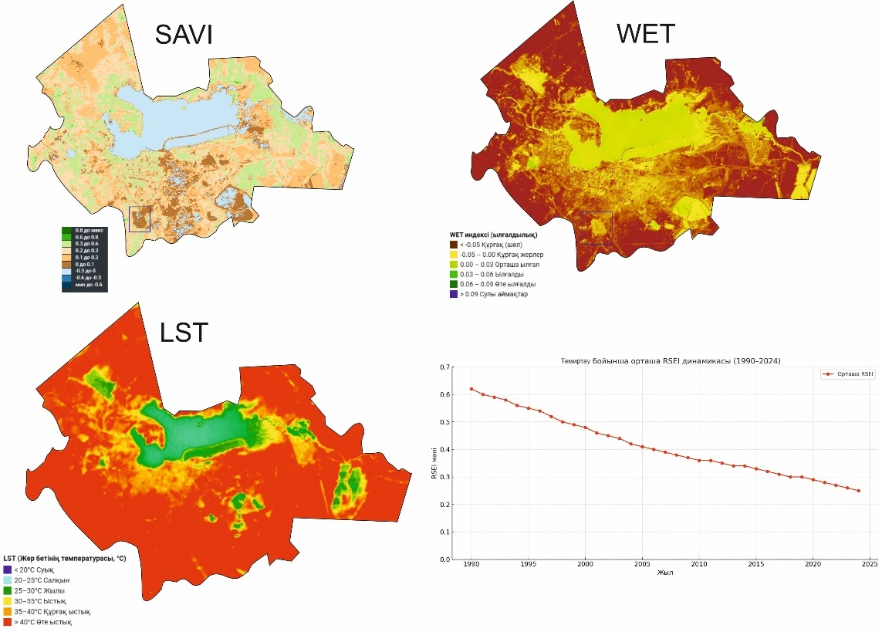

3.11 - сурет – RSEI есептеу әдістемесі барысындағы индекстер

3.2 Кесте - RSEI мәндері бойынша экологиялық деңгей жіктелуі

RSEI Ауқымы | Деңгей | Экологиялық жағдай сипаттамасы
0.0–0.2 | I | Өте нашар
0.2–0.4 | II | Нашар
0.4–0.6 | III | Орташа
0.6–0.8 | IV | Жақсы
0.8–1.0 | V | Өте жақсы

2010 жылдан 2020 жылға дейін кен өндіру аймағының маңындағы RSEI көрсеткіші айқын теріс өзгерістерге ұшырап, экологиялық жағдайдың нашарлағанын көрсетті. Соның нәтижесінде, шоғырланған кен орындарының айналасындағы RSEI мәндері де төмендеді.
1990–2020 жылдар аралығындағы зерттеу аймағындағы RSEI деңгейлерінің таралуы 3.12-суретте көрсетілген. 1990–2000 жылдары экологиялық жағдай жақсарып, RSEI мәні 0,33-тен 0,56-ға дейін өсті. Алайда 2000–2009 жылдары бұл үрдіс кері өзгеріп, RSEI көрсеткіші 0,4-тен 0,3-ге төмендеді, бұл экологиялық жағдайдың нашарлағанын дәлелдеді. 2009–2023 жылдары экологиялық жағдай біртіндеп төмендеді: RSEI 0,3-тен 0,1-ге дейін азайды, ал 2017 жылдан бастап шамамен 0,2 деңгейінде тұрақталды.
Тарихи экологиялық деректер, спутниктік суреттер және Land Cover Time Series бағдарламасындағы жергілікті өсімдіктердің динамикалық өзгеріс көрсеткіштері ArcGIS бағдарламасында топырақ деградациясына арналған картаны жасауға мүмкіндік береді. Соған сүйене отырып, соңғы 30 жылда LANDSAT 5, 7, 8 спутниктерінің және Land Cover Time деректерінің негізінде 1993, 2006, 2018 және 2023 жылдардағы топырақ өзгерістері мен жер жамылғысының динамикасын талдап, ArcGIS бағдарламасында карта жасалды. 3.13-суреттерде Теміртау ауданының топырақ сапасы көрсетілген карталарда 1993, 2006 және 2018 жылдардағы ластанған аймақтардың беткі жамылғысы мен деградацияға ұшыраған топырақ түстерінің өзгерістерінен ластанудың жыл сайын артқанын анық көруге болады.

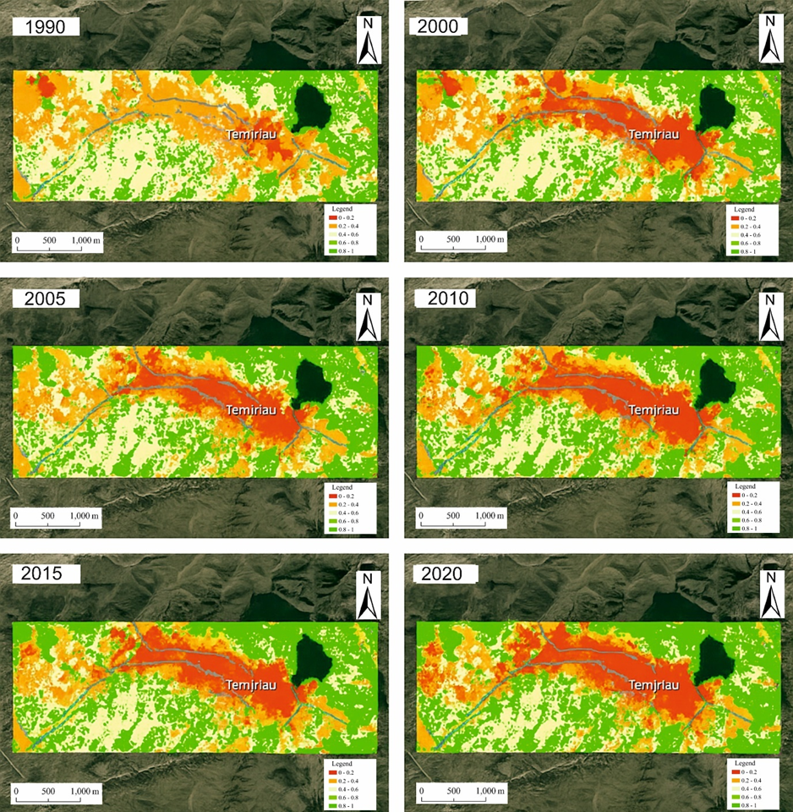

3.11 - Сурет – RSEI деңгейлерінің таралу картасы

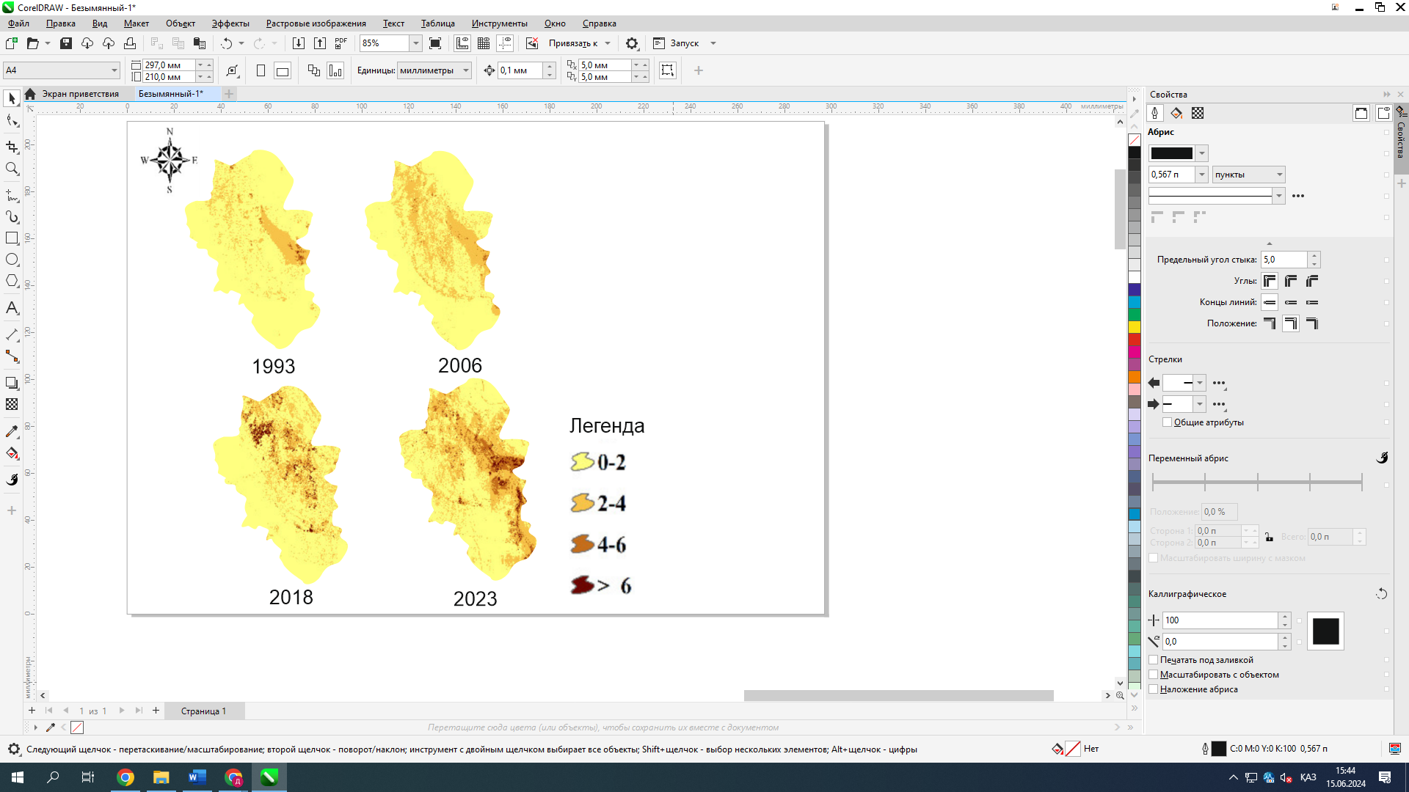

3.12 - Сурет 1993, 2006, 2018 және 2023 жылдардағы топырақтың ластануы

Сондай-ақ 25 жылдық әсер ету уақытына негізделген есептеулер үшін ұсынылған β және Kp параметрлері де 3.3-кестеде көрсетілген. Бұдан бөлек, қауіптілік класына қарамастан, концентрациясы ШРК-дан төмен заттар үшін Rp = 0 болып қабылданады [114].

3.3 Кесте. Тәуекелді есептеу параметрлері
Қауіптілік класы | Заттардың сипаттамасы | β | Kp
1-класс | Өте қауіпті | 2.40 | 7.5
2-класс | Жоғары қауіпті | 1.31 | 6.0
3-класс | Орташа қауіпті | 1.00 | 4.5
4-класс | Төмен қауіпті | 0.86 | 3.0

Зерттеу нәтижелері көрсеткендей, қауіптілік деңгейі төмендеген сайын (1-ден 4-сыныпқа дейін) ұзақ мерзімді әсерге байланысты жедел және жинақталған тәуекелдер де азаяды. Мұндай градация тәуекелдерді басқаруда жүйелі және құрылымдық тәсілді қамтамасыз етіп, ең қауіпті заттарды бірінші кезекте қарастыруға мүмкіндік береді.
Сонымен қатар, зерттеу ауа сапасын кешенді бақылаудың және тиімді ластаушы заттарды азайту шараларының маңыздылығын көрсетеді. Бұл шаралар жұмысшылар мен жергілікті қауымдастықтардың зиянды заттарға әсерін төмендету үшін қажет. Жоғары канцерогендік тәуекел мен жинақталған уытты әсер молибден кен орындарында қатаң ережелер мен қауіпсіздік хаттамаларын күшейтуді талап етеді. Шығарындыларды азайту технологияларын енгізу және залалсыздандыру стратегияларын дамыту – өнеркәсіптік қызметпен байланысты денсаулық тәуекелдерін төмендетудің негізгі шарты болып табылады [115].Тәуекелдің ауырлығын бағалау үшін 3.4 – кестеде келтірілген рангілік шкаланы қолдану қажет.

3.4 - Кесте. Әсердің ауырлық деңгейінің рангілік шкаласы
Әсердің ауырлық деңгейі | Ri
Өлімге әкелетін әсерлер | 1.0 – 0.9
Жедел ауыр әсерлер | 0.8 – 0.6
Жедел әсерлердің шекті деңгейі | 0.6 – 0.5
Созылмалы ауыр әсерлер | 0.5 – 0.2
Созылмалы әсерлердің шекті деңгейі | 0.2 – 0.1
Өте сезімтал топтардың реакциялары | 0.1 – 0.3
Минималды тәуекел деңгейлері | 0 – 0.05

«Концентрация–әсер» байланысын математикалық сипаттау үшін жеке шекті модель қолданылады. Тәжірибелік тұрғыда бұл модельді екі формулаға бөлуге болады. Бірінші формула бұл байланысты түзу сызық ретінде сипаттайды, мұнда концентрация ондық логарифмдерде көрсетіледі, ал жағымсыз әсер ету ықтималдығы (тәуекел) «пробиттерде» (Prob) беріледі, яғни қалыпты ықтималдық шкаласында. «Бұзылулар» мен әсер ықтималдығы арасындағы сәйкестік 3.4-кестеде келтірілген.

3.5-Кесте. Қалыпты-мүмкіндік (нормальды ықтималдық) таралу кестесі

Prob (Ықтималдық) | Risk (Тәуекел) | Prob (Ықтималдық) | Risk (Тәуекел)
-3.0 | 0.001 | 0.1 | 0.540
-2.5 | 0.006 | 0.2 | 0.579
-2.0 | 0.023 | 0.3 | 0.618
-1.9 | 0.029 | 0.4 | 0.655
-1.8 | 0.036 | 0.5 | 0.692
-1.7 | 0.045 | 0.6 | 0.726
-1.6 | 0.055 | 0.7 | 0.758
-1.5 | 0.067 | 0.8 | 0.788
-1.4 | 0.081 | 0.9 | 0.816
-1.3 | 0.097 | 1.0 | 0.841
-1.2 | 0.115 | 1.1 | 0.864
-1.1 | 0.136 | 1.2 | 0.885
-1.0 | 0.157 | 1.3 | 0.903
-0.9 | 0.184 | 1.4 | 0.919
-0.8 | 0.212 | 1.5 | 0.933
-0.7 | 0.242 | 1.6 | 0.945
-0.6 | 0.274 | 1.7 | 0.955
-0.5 | 0.309 | 1.8 | 0.964
-0.4 | 0.345 | 1.9 | 0.971
-0.3 | 0.382 | 2.0 | 0.977
-0.2 | 0.421 | 2.5 | 0.994
-0.1 | 0.460 | 3.0 | 0.999
0.0 | 0.500

Бұл есептеу жеке әрекет ету шегі моделін (individual action threshold model) қолдана отырып орындалады. Осы модельге сәйкес, заттың уытты әсер ету ықтималдығы, сондай-ақ ластағыштың қауіптілік класы бойынша MPCm.s. (рұқсат етілген шекті бір реттік концентрация) асу дәрежесін ескере отырып, төменде ұсынылған теңдеулер арқылы анықталады:
1-қауіптілік класына жататын заттар үшін:
Prob = -9,15 + 11,66 lg(C / MPCm.s.)
2-қауіптілік класына жататын заттар үшін:
Prob = -5,51 + 7,49 lg(C / MPCm.s.)
3-қауіптілік класына жататын заттар үшін:
Prob = -2,35 + 3,73 lg(C / MPCm.s.) (5)
4-қауіптілік класына жататын заттар үшін:
Prob = -1,41 + 2,33 lg(C / MPCm.s.),
мұнда Prob – ықтималдық (тәуекел), пробиттерде өрнектелген және қалыпты ықтималдық үлестіруінің 3.5-кестесі бойынша есептеледі.
3.6-кестеде мыс-молибден өндірісінің ластағыш заттар шығарындыларынан туындайтын қоғамдық денсаулық тәуекелін есептеу нәтижелері келтірілген.

3.6-Кесте. Тәуекелді есептеу
Ластаушы заттың атауы | Жердегі ең жоғарғы концентрациясы, мг/м³ | ШРК/ТШК | Қауіп класы | Prob (Ықтималдық) | Risk (Тәуекел)
Темір (II, III) оксидтері | 0.4242 | 0.4000000* | 3 | -2.25485 | 0.0001
Сөндірілмеген әк (CaO) | 152.2599 | 0.3 | 2 | 14.75393 | 0.99999
Марганец және оның қосылыстары | 1.1699 | 0.01 | 2 | 9.980434 | 0.99999
Хром (VI) оксиді | 0.0172 | 0.0150000* | 1 | -8.45696 | 0.00001
Натрий сульфиді | 207.514 | 0.01 | 2 | 26.82214 | 0.99999
Азот диоксиді (IV) | 173.5143 | 0.2 | 2 | 16.49791 | 0.9999
Азот қышқылы | 0.0019 | 0.4 | 2 | -22.9116 | 0.0001
Аммиак | 0.0004 | 0.2 | 4 | -25.7253 | 0.00001
Азот тотығы (II) | 22.2299 | 0.4 | 3 | 4.158 | 0.9999
Тұз қышқылы (HCl) | 0.3815 | 0.2 | 2 | -3.4093 | 0.0001
Күкірт қышқылы | 0.0015 | 0.3 | 2 | -22.7447 | 0.00001
Күйе (сажа) | 49.2116 | 0.15 | 3 | 7.034591 | 0.9999
Күкірт диоксиді (SO2) | 10.3981 | 0.5 | 3 | 2.56608 | 0.9999
Сутек сульфиді (H2S) | 30.2247 | 0.008 | 2 | 21.28377 | 0.99999
Көміртек дисульфиді | 0.0002 | 0.03 | 2 | -21.8089 | 0.0001
Көміртек оксиді (CO) | 5.687 | 5 | 4 | -1.27972 | 0.115
Газ тәрізді фторлы қосылыстар | 0.8783 | 0.02 | 2 | 6.793171 | 0.99999
Баяу еритін бейорганикалық фторидтер | 0.0265 | 0.2 | 2 | -12.0846 | 0.00011
Ксилол | 35.9646 | 0.2 | 3 | 6.060573 | 0.99999
Толуол | 0.0002 | 0.6 | 3 | -15.3197 | 0.9999
Бензо(а)пирен | 15.1667 | 0.0000100 | 1 | 62.91919 | 0.9999
Этиленгликоль | 1.9843 | 1 | 3 | -1.23992 | 0.115
Формальдегид | 10.5706 | 0.05 | 2 | 11.9052 | 0.9999
Калий бутилксантогенаты | 0.6663 | 0.1 | 3 | 0.722288 | 0.758
Мұнай өнімдері (күкіртсіз бензин) | 0.5357 | 5 | 4 | -3.67021 | 0.001
Керосин | 0.3314 | 1.2 | 3 | -4.43443 | 0.001
Минералды мұнай майы | 282.5577 | 0.05 | 3 | 11.64547 | 0.9999
Уайт-спирит | 3.46 | 1 | 4 | -0.15395 | 0.460
Көмірсутектер C12–C19 | 36.0188 | 1 | 4 | 2.216713 | 0.982
Ілініп тұрған қатты заттар | 109.8959 | 0.5 | 3 | 6.385703 | 0.9999
Бейорганикалық шаң: 70%-дан астам SiO2 | 51.4318 | 0.15 | 3 | 7.106074 | 0.9999
Бейорганикалық шаң: 70–20% SiO2 | 9794.046 | 0.3 | 3 | 14.48663 | 0.99999
Абразивті шаң | 33.8995 | 0.04 | 3 | 8.571937 | 0.99999
Резеңке қалдықтарынан шыққан шаң | 21.9061

Ластағыш концентрациясы мен қауіптілік класы артқан сайын байланысты тәуекел де айтарлықтай өседі. 1-қауіптілік класына жататын заттар, мысалы, азот қышқылы мен күкірт диоксиді, жоғары концентрация кезінде тәуекелдің барынша жоғары деңгейін көрсетеді. Керісінше, 4-қауіптілік класына жататын толуол немесе бензол сияқты заттар төмен концентрацияда болғанда да минималды тәуекелге ие. Айта кетерлігі, көмірқышқыл газы сияқты салыстырмалы түрде төмен уыттылығы бар заттар да рұқсат етілген шекті концентрациядан асып кеткен жағдайда айтарлықтай тәуекел төндіруі мүмкін.
Ластаушы заттардың концентрациясы артқан сайын, оларға сәйкес тәуекел де өседі. Мысалы, жоғары концентрациясы бар заттар тобы, 2-топ (3989,502 мг/м³), максималды тәуекел мәндерін көрсетеді (Risk sum = 0,999999999). Ал төмен концентрациялы топтар, мысалы 10-топ (1,91725 мг/м³), тәуекелдің айтарлықтай төмендеуін көрсетеді (Risk sum = 0,000209988). Жалпы алғанда, жоғары уыттылығы бар заттар топтары концентрациясына қарамастан максималды тәуекел деңгейін (0,9999 және одан жоғары) көрсетеді. Бұған ерекшелік ретінде күшті минералдық қышқылдар (9-топ) айтарлықтай уыттылығына қарамастан салыстырмалы түрде төмен тәуекел көрсетеді (Risk sum = 0,0020).
Бұл талдау ластаушы заттардың біріктірілген уытты әсерлерін қадағалаудың маңыздылығын көрсетеді, себебі олардың концентрациясы артқан жағдайда орташа уытты заттардың өзі айтарлықтай денсаулыққа зиян келтіруі мүмкін. Ең қауіпті заттардың шығарындыларын бақылауды басымдыққа алу қажет.

3.3 Қауіпті аймақтарды анықтауда ауыр металдардың өзара құрамдық корреляциялық-геостатистикалық моделдеу

Қоршаған орта жағдайын бағалауда ауыр металдардың топырақтағы жинақталуы мен таралуын зерттеу экологиялық қауіпсіздік тұрғысынан өте маңызды болып саналады. Теміртау қаласы мен «Кармет» АҚ өндіріс аймағынан 25 топырақ үлгісі алынып, олардың құрамындағы ауыр металдардың концентрациясы анықталды. Алынған деректер негізінде геостатистикалық және корреляциялық әдістер қолданылып, ауыр металдардың өзара байланысын және олардың таралу заңдылықтарын сипаттайтын құрамдық-кеңістіктік модель құрастырылды.
Геостатистикалық әдістерді қолданып, нүктелік деректерді өңдеу нәтижесінде зерттеу аймағындағы ауыр металдардың кеңістік бойынша таралуын көрсететін бірнеше карта сериясы жасалды, соның ішінде Теміртау қаласының маңайы да қамтылды (3.13-сурет). Интерполяция алгоритмі ретінде зерттелген деректердің кеңістік өзгергіштігін есепке алуға ең қолайлы әдіс болып саналатын Ordinary Kriging (қалыпты кригинг) интерполяция әдісі қолданылып Теміртау қаласының топырақтарындағы ауыр металдар концентрацияларының кеңістіктік таралуы картасы құрастырылды.
Ауыр металдардың интерполяцияланған кеңістіктік таралуы картада визуалды талдау анық байқалады, олардың ішінде концентрациясы жоғары аумақтар (ыстық нүктелер) бар, әсіресе өндірістік аймақтардың маңында анықталады. Бұнда мыс (Cu), хром (Cr) және мырыш (Zn) үшін айқын байқалады, мәндері орташа мәнінен тиісінше 140,3%, 544,5% және 579,5% жоғары (3.13-сурет, c, e, h). Қорғасын (Pb), марганец (Mn) және барий (Ba) таралуы да ұқсас заңдылықтарды көрсетеді, ауыр металдардың жоғарылауы өндірістік аймақтар шегінде байқалады (3.13-сурет, b, g, i). Алайда, ыстық нүктелердегі ауыр металдардың концентрациялары жоғары көрсетілген металдарға (Cu, Cr, Zn) қарағанда әлдеқайда аз және орташа есеппен фон деңгейінен 106% ғана асады. Ал As, Co және Ni ауыр металдарының кеңістіктік таралуы айқын жалғыз ыстық нүктелермен сипатталмайды. Оның орнына өндірістік аймақтар маңында орналасқан бірнеше жергілікті жоғары концентрациялы аумақтар байқалады және бұл аумақтар салыстырмалы түрде үлкен территорияны қамтиды (3.13-сурет, a, d, f) [112].

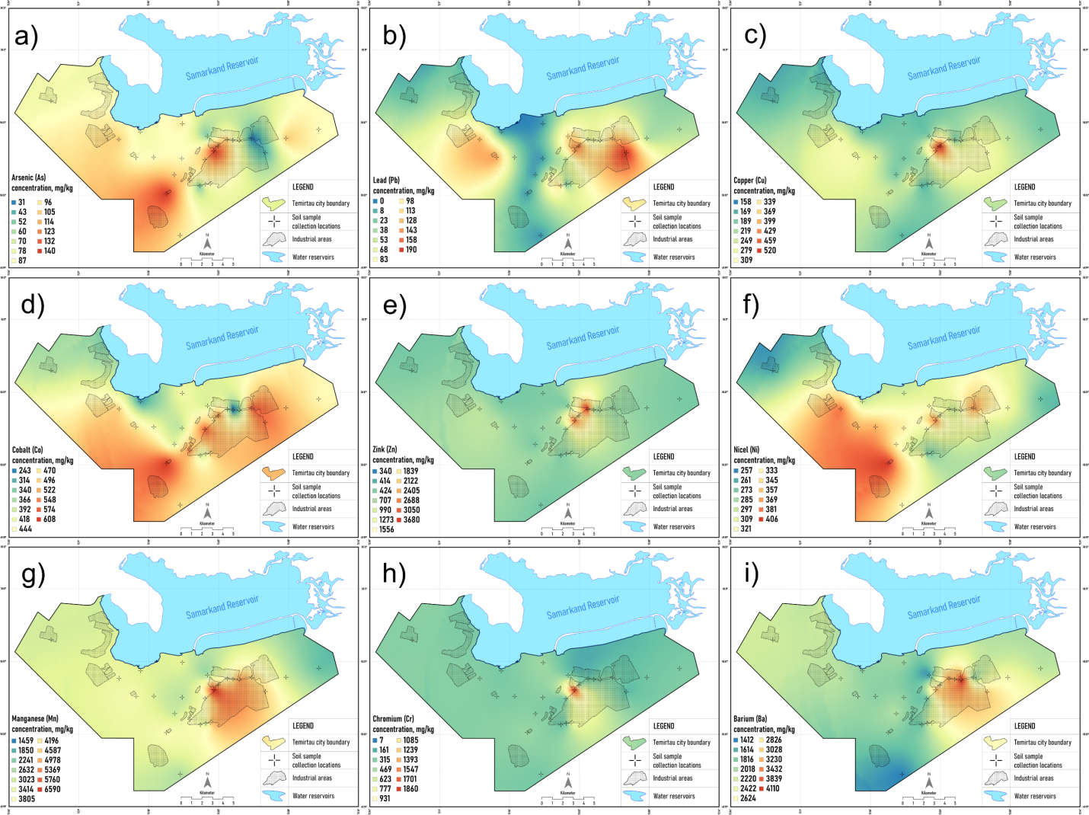

3.13-сурет – Теміртау қаласының топырақтарындағы ауыр металдар концентрацияларының кеңістіктік таралуы, мг/кг: а) мышьяк (As); b) қорғасын (Pb); с) мыс (Cu); d) кобальт (Co); e) мырыш (Zn); f) никель (Ni); g) марганец (Mn); h) хром (Cr); i) барий (Ba).

Статистикалық талдау ауыр металдардың концентрацияларының таралуын сипаттауға, геостатикалық талдаудың қатесін бағалауға, сондай-ақ кеңістіктік өзгергіштіктің негізгі тенденциялары мен заңдылықтарын және ықтимал себептерін анықтауға мүмкіндік берді (3.7-кесте). Талдау нәтижесінде мәндердің ең үлкен ауытқуы (Range) Mn (4590.0), Zn (3340.0) және Cr (1903.0) элементтерінде байқалды, бұл аталған элементтердің зерттелген үлгілердегі концентрацияларының айтарлықтай өзгергіштігін көрсетеді. Сонымен қатар, орташа концентрациялар мәндері ең жоғары Ba (2241.6 мг/кг) және Mn (3621.2 мг/кг) үшін тіркелді, ал ең төменгі орташа мәндер Pb (66.1 мг/кг) және As (89.7 мг/кг) элементтерінде байқалды. Мұндай таралу аймақтың табиғи ерекшеліктерімен қатар, әсіресе өндірістік аймақтар маңындағы антропогендік әсермен де байланысты болуы мүмкін.

3.7-кесте – Статистикалық талдау нәтижелері
 | Min | Max | Mean | Median | RMS | Variance | SD | Range | SE | RSE
As | 31.0 | 144.0 | 89.7 | 88.0 | 93.7 | 766.2 | 27.7 | 113.0 | 5.5 | 6.2
Pb | 0.0 | 190.0 | 66.1 | 50.0 | 87.2 | 3374.9 | 58.1 | 190.0 | 11.6 | 17.6
Cu | 158.0 | 523.0 | 238.6 | 211.0 | 253.5 | 7637.7 | 87.4 | 365.0 | 17.5 | 7.3
Co | 243.0 | 608.0 | 453.2 | 452.0 | 462.0 | 8404.4 | 91.7 | 365.0 | 18.3 | 4.1
Zn | 340.0 | 3680.0 | 805.6 | 573.0 | 1133.7 | 662762.7 | 814.1 | 3340.0 | 162.8 | 20.2
Ni | 257.0 | 406.0 | 321.3 | 318.0 | 323.6 | 1568.5 | 39.6 | 149.0 | 7.9 | 2.5
Mn | 2000.0 | 6590.0 | 3621.2 | 3510.0 | 3750.2 | 990544.3 | 995.3 | 4590.0 | 199.1 | 5.5
Cr | 187.0 | 2090.0 | 394.9 | 309.0 | 535.0 | 135643.7 | 368.3 | 1903.0 | 73.7 | 18.7
Ba | 1400.0 | 4110.0 | 2241.6 | 2050.0 | 2331.4 | 427630.7 | 653.9 | 2710.0 | 130.8 | 5.8

Деректердің өзгергіштігін қосымша талдау нәтижесінде дисперсияның (Variance) және стандартты ауытқудың (SD) ең жоғары мәндері Mn элементіне (990544.3; 995.3) тән екені анықталды, бұл оның концентрациясының жоғары вариабельдігін көрсетеді. Ұқсас үрдіс Zn элементінде де байқалады (дисперсия – 662762.7, стандартты ауытқу – 814.1), бұл да оның концентрацияларының айтарлықтай ауытқуын дәлелдейді. Ал Ni (SD – 39.6) және As (SD – 27.7) элементтері керісінше, ең төменгі өзгергіштікті көрсетіп отыр, бұл олардың зерттеліп отырған аумақта салыстырмалы түрде біркелкі таралғанын білдіреді.
Интерполяциялық болжаулардың дәлдігін бағалау барысында Zn элементінде салыстырмалы стандартты қате (RSE – 20.2%) ең жоғары екені анықталды, бұл оның концентрацияларын бағалау сенімділігінің төмен екенін көрсетеді. Ал ең төменгі салыстырмалы қате Ni элементінде (RSE – 2.5%) тіркелді, бұл осы элемент бойынша алынған деректердің жоғары тұрақтылығы мен сенімділігін растайды.
Зерттелетін аумақтағы 25 нүктеде жиналған деректерге жүргізілген корреляциялық талдау нәтижелері біркелкі емес нәтижелерді көрсетті. Алайда айнымалылар арасындағы байланыс дәрежесі әртүрлі болғанына қарамастан, теріс корреляция анықталған жоқ (3.14-сурет).
Корреляциялық талдау нәтижелері зерттелген металдардың бес жұбы үшін оң мәндерді көрсетті. Ең жоғары корреляция Mn мен Cu арасында тіркелді (r = 0.64, p = 0.0005). Маңызды корреляциялық байланыстар Mn мен Pb, Mn мен Zn, Cr мен Zn, Ba мен Zn арасында да байқалады, мұнда корреляция коэффициенті 0.5-тен жоғары және маңыздылық деңгейі p < 0.004.
Орташа дәрежедегі корреляция Cr мен Cu, сондай-ақ As пен Cr арасында байқалды. Қалған металл жұптарында корреляция коэффициенттері 0.4-тен төмен, бұл айнымалылар арасындағы байланыстың әлсіз екенін көрсетеді және статистикалық тұрғыдан маңызды заңдылықтарды анықтауға жеткіліксіз деп саналады.

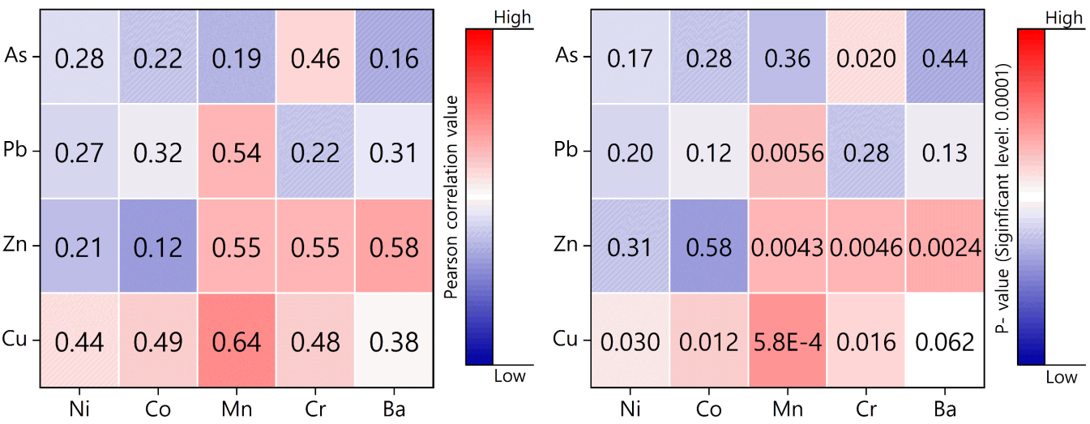

3.14-сурет – Ауыр металдардың құрамына жүргізілген корреляциялық талдау

Корреляция коэффиценті 0,5-тен жоғары болған элементтер жұбының арасындағы бір айнымалы функциясының жуықтауы есептелініп қауіпті аймақтарды анықтауда ауыр металдардың өзара құрамдық корреляциялық-геостатистикалық моделі құрылды (3.15-сурет).
Регрессия түрлері:
Сызықтық регрессия (26-31формула):
$\hat{y}$=ax+b (26)
Коэффициент a:

a=$\frac{\sum{x_{i}\sum{y_{i}-n\sum{x_{i}y_{i}}}}}{{(\sum{x_{i}})}^{2}-n\sum{x_{i}^{2}}}$ (27)

Коэффициент b:

b=$\frac{\sum{x_{i}\sum{{x_{i}y}_{i}-\sum{x_{i}^{2}\sum{y_{i}}}}}}{{(\sum{x_{i}})}^{2}-n\sum{x_{i}^{2}}}$ (28)

Сызықтық жұптық корреляция коэффиценті:

$r_{xy}=\frac{n\sum{x_{i}y_{i}-\sum{x_{i}}\sum{y_{i}}}}{\sqrt{(n\sum{x_{i}^{2}-}{(\sum_{x_{i}}{)}}^{2})(n\sum{y_{i}^{2}-}{(\sum_{y_{i}}{)}}^{2})}}$ (29)

Анықтау коэффиценті:

$R^{2}=r_{xy}^{2}$ (30)
Орташа жуықтау қатесі:

$\overline{A}=\frac{1}{n}\sum{\left|\frac{y_{i}-{\hat{y}}_{i}}{y_{i}}\right|}*100\%$ (31)

Квадраттық регрессия (32-36 формулалар):

$\hat{y}$=${ax}^{2}$+bx+c (32)

a, b және с-коэффиценттерін табуға арналған теңдеулер жүйесі:

$\left\{\begin{aligned}a\sum{x_{i}^{2}+b\sum{x_{i}}+nc=\sum{y_{i},}} \\ a\sum{x_{i}^{3}+b\sum{{x_{i}}^{2}}+c\sum{x_{i}}=\sum{{x_{i}y}_{i},}} \\ a\sum{x_{i}^{4}+b\sum{{x_{i}}^{3}}+c\sum{x_{i}^{2}}=\sum{{x_{i}^{2}y}_{i},}}\end{aligned}\right.$ (33)

Корреляция коэффиценті:

R=$\sqrt{1- \frac{\sum{({y_{i}-{\hat{y}}_{i})}^{2}}}{\sum{({y_{i}-{\overline{y}}_{i})}^{2}}}}$ (34)

мұндағы,
$\overline{y}=\frac{1}{n}\sum{y_{i}}$ (35)

Анықтау коэффициенті:$R^{2}$
Орташа жуықтау қатесі, %

$\overline{A}=\frac{1}{n}\sum{\left|\frac{y_{i}-{\hat{y}}_{i}}{y_{i}}\right|}*100\%$ (36)

Кубтық регрессия (37-38 формулалар):

$\hat{y}$=${ax}^{3}$+${bx}^{2}$+cx+d (37)

a, b, c және d- коэффиценттерін табуға арналған теңдеулер жүйесі:

$\left\{\begin{aligned}\begin{aligned}a\sum{x_{i}^{3}+b\sum{x_{i}^{2}}+c\sum{x_{i}}+nd=\sum{y_{i},}} \\ a\sum{x_{i}^{4}+b\sum{{x_{i}}^{3}}+c\sum{x_{i}^{2}+d\sum{x_{i}}}=\sum{{x_{i}y}_{i},}} \\ a\sum{x_{i}^{5}+b\sum{{x_{i}}^{4}}+c\sum{x_{i}^{3}+}d\sum{x_{i}^{2}}=\sum{{x_{i}^{2}y}_{i},}}\end{aligned} \\ a\sum{x_{i}^{6}+b\sum{{x_{i}}^{5}}+c\sum{x_{i}^{4}+}d\sum{x_{i}^{3}}=\sum{{x_{i}^{3}y}_{i},}}\end{aligned}\right.$ (38)

Корреляция коэффициенті, анықтау коэффициенті, орташа жуықтау қатесі – квадраттық регрессия үшін бірдей формулалар қолданылады.

Дәрежелік регрессия (39-41 формулалар):

$\hat{y}$=${ax}^{b}$ (39)
Коэффициент b:

b=$\frac{n\sum{(lnx_{i}*lny_{i})-\sum{lnx_{i}*\sum{lny_{i}}}}}{n\sum{(\ln^{2}x_{i}-{(\sum{lnx_{i})}}^{2}}}$ (40)
Коэффициент a:
a=exp($\frac{1}{n}\sum{lny_{i}-\frac{b}{n}\sum{lnx_{i}}}$) (41)

Корреляция коэффициенті, анықтау коэффициенті, орташа жуықтау қатесі – квадраттық регрессия үшін бірдей формулалар қолданылады.

Көрсеткіштік регрессия (42-44 формулалар):

$\hat{y}$=${a*b}^{x}$ (42)
Коэффициент b:

b=$exp\frac{n\sum{x_{i}*lny_{i}-\sum{x_{i}*\sum{lny_{i}}}}}{n\sum{x_{i}^{2}-{(\sum{x_{i})}}^{2}}}$ (43)

Коэффициент a:

a=exp($\frac{1}{n}\sum{lny_{i}-\frac{lnb}{n}\sum{x_{i}}}$) (44)

Корреляция коэффициенті, анықтау коэффициенті, орташа жуықтау қатесі – квадраттық регрессия үшін бірдей формулалар қолданылады.

Гиперболалық регрессия (45-47 формулалар):

$\hat{y}$=$a+\frac{b}{x}$ (45)

Коэффициент b:

b=$exp\frac{n\sum{\frac{y_{i}}{x_{i}}-\sum{\frac{1}{n}*\sum{y_{i}}})}}{n\sum{\frac{1}{x_{i}^{2}}}-{\sum{\frac{1}{x_{i}}}}^{2}}$ (46)

Коэффициент a:
a=$\frac{1}{n}\sum{y_{i}-\frac{b}{n}\sum{\frac{1}{x_{i}}}}$ (47)

Корреляция коэффициенті, анықтау коэффициенті, орташа жуықтау қатесі – квадраттық регрессия үшін бірдей формулалар қолданылады.

Логарифмдік регрессия (48-50 формулалар):

$\hat{y}$=${a*bln}^{x}$ (48)

Коэффициент b:

b=$\frac{n\sum{(y_{i}*lnx_{i})-\sum{{lnx}_{i}*\sum{y_{i}}}}}{n\sum{\ln^{2}x_{i}-{(\sum{lnx_{i})}}^{2}}}$ (49)

Коэффициент a:

a=$\frac{1}{n}\sum{y_{i}-\frac{b}{n}\sum{lnx_{i}}}$ (50)

Корреляция коэффициенті, анықтау коэффициенті, орташа жуықтау қатесі – квадраттық регрессия үшін бірдей формулалар қолданылады

Экспоненциалды регрессия (51-53 формулалар):

$\hat{y}$=$e^{a+bx}$ (51)

Коэффициент b:

b=$\frac{n\sum{x*lny_{i}-\sum{x_{i}*\sum{lny_{i}}}}}{n\sum{x_{i}^{2}-{(\sum{x_{i})}}^{2}}}$ (52)
Коэффициент a:
a=$\frac{1}{n}\sum{{lny}_{i}-\frac{b}{n}\sum{x_{i}}}$ (53)

Корреляция коэффициенті, анықтау коэффициенті, орташа жуықтау қатесі – квадраттық регрессия үшін бірдей формулалар қолданылады.
Интерполяциялық вариограммаларға негізделген кеңістіктік корреляциялық талдау барлық зерттелген ауыр металдардың концентрацияларының жоғарылаған аймағын анықтады. Бұл ластану аймақтарының кеңістіктік өзара байланысын және олардың таралуының ықтимал ортақ көзін көрсетеді (3.16-сурет) [112].

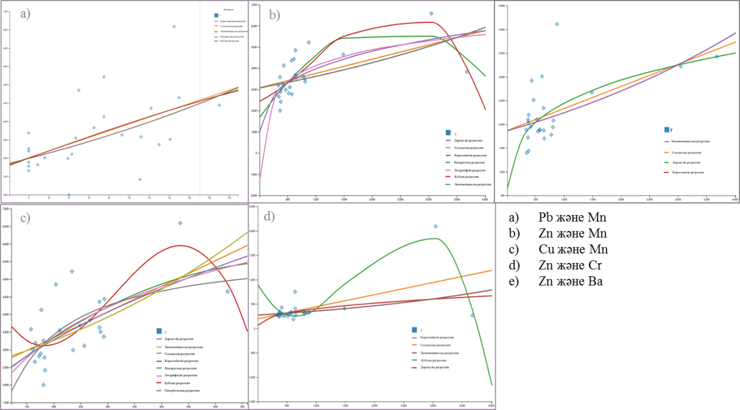

3.15 -сурет. Қауіпті аймақтарды анықтауда ауыр металдардың өзара құрамдық корреляциялық-геостатистикалық моделі

Ауыр металдармен ластану салдарынан халық үшін әлеуетті қауіп төндіретін аумақтарды талдау зерттелген элементтер бойынша шекті рұсат концентрация (ШРК) көрсеткіштерін пайдалана отырып жүргізілді. ШРК мәндері Қазақстан Республикасы Денсаулық сақтау министрлігімен бекітілген ресми дереккөздерден алынды (3.8-кесте).
[https://adilet.zan.kz/rus/docs/V2100022595].

3.8-кесте – Топырақтағы ауыр металдар үшін шекті рұқсат концентрациялар (ШРК)

Ауыр металдар | As | Pb | Zn | Cu | Ni | Co | Mn | Cr | Ba
(ШРК), мг/кг | 2 | 32 | 23 | 33 | 4 | 5 | 1500 | 6 | 500

Халық санының бағалануы Қазақстандағы халықтың кеңістік таралуы туралы егжей-тегжейлі ақпаратты қамтитын мәліметтер базасына негізделіп, 400 метр ажыратымдылығы бар H3 алтыбұрышты торын қолдану арқылы жүргізілді. Мәліметтер Kontur Population жобасының бір бөлігі болып табылады, ол Global Human Settlement Layer (GHSL), Facebook High Resolution Settlement Layer (HRSL), Microsoft Building Footprints, Copernicus Global Land Service Land Cover, OpenStreetMap сияқты әртүрлі дереккөздерден және ұлттық статистикалық агенттіктер ұсынған ресми демографиялық деректерден біріктіріліп жасалады. Осы зерттеу үшін деректер Humanitarian Data Exchange (HDX) платформасынан және зерттеу аумағын қамтитын халық санының ГИС базаларынан, оның ішінде Теміртау қаласының шекараларынан (3.17-сурет) алынған.

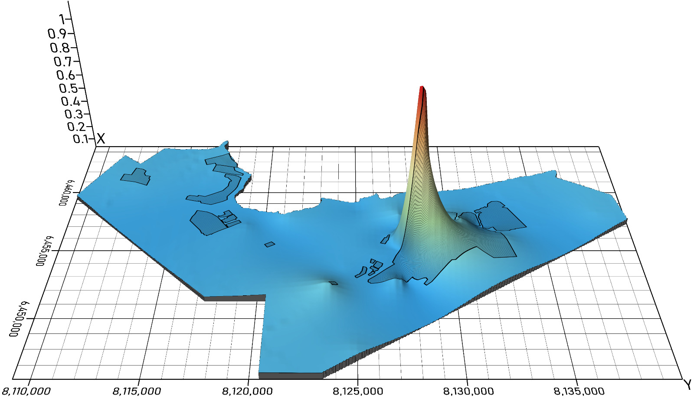

3.16-сурет – Зерттелген ауыр металдар үшін Пирсон корреляция коэффициенттерінің орташа мәндерінің кеңістіктік таралуы

Зерттелген нүктелерде әрбір ауыр металлға арналған рұқсат етілген ең жоғарғы концентрацияның (РЕЖК) есептеулері және халық санының кеңістіктік таралуы туралы деректер зерттелетін аймақта РЕЖК деңгейінің асып кету шекараларын көрсететін карта жасауға мүмкіндік берді (3.18-сурет).
ШРК-нің асып кету контурларын құру үшін интерполяциялық әдістер, атап айтқанда Indicator Kriging қолданылды, ол шекті мәндерді – яғни талданатын әрбір металл үшін ШРК-ны ескереді. Бұл әдіс экологиялық қауіптің жоғары аймақтарын анықтауға және халық денсаулығына қауіп төндіретін ең лас аумақтарды белгілеуге мүмкіндік береді.
Максималды асып кетулер бірнеше ауыр металлдар бойынша тіркелді, оның ішінде ең үлкені – хром үшін (348,3×ШРК), бұл рекордтық көрсеткіш болып табылады. Сонымен қатар, мышьякта (72×ШРК, зерттелген элементтер арасында ең жоғары мән), марганецте (4,39×ШРК, тіркелген максимум) және мырышта (132,6×ШРК, екінші ірі асып кету) маңызды асып кетулер байқалды. Никель (~96×ШРК) және мыс (~13×ШРК) концентрациялары да жоғары деңгейде тіркелді. Ең айқын ШРК-дан ауытқу №1 сынама алу нүктесінде байқалады, ол Кармет металлургиялық кешенінің негізгі цехына жақын орналасқан (3.18-сурет). Бұл нәтижелер ауыр металл концентрацияларының кеңістіктік корреляциясымен де расталады (3.16-сурет).

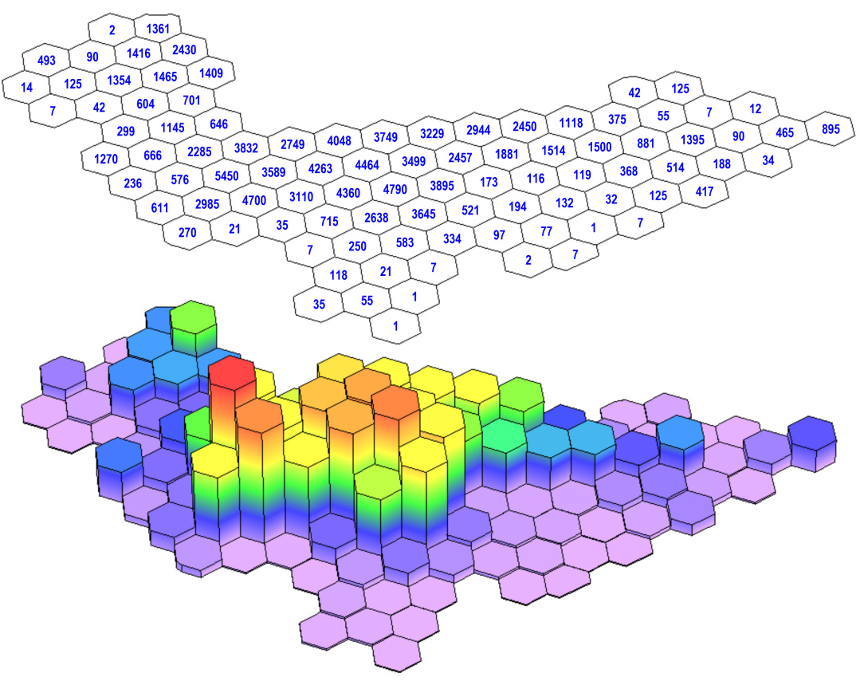

3.17 -сурет – Зерттелген өңірдегі халық санының таралуын көрсететін тақырыптық картасы

№2 сынама алу нүктесі – екінші дәрежелі ластанған аумақ. Мұнда мыс концентрациясы экстремалды жоғары, (15.85×ШРК) мырыш (64.8× ШРК) және кобальт (109.8× ШРК) деңгейлері де айтарлықтай асып кеткен, мышьяктың деңгейі де жоғары (61.5× ШРК). Жалпы алғанда, №2 нүктесі ластанудың ең жоғары жалпы деңгейлерінің бірі болып табылады (тек №1 нүктесінен төмен).
№3 сынама алу нүктесі – мырыштың рекордтық концентрациясымен ерекшеленеді (160×ШРК – барлық өлшеулер арасында ең жоғары). Басқа металдар да нормативтерден асып кеткен, бірақ рекордтық емес: мысалы, As ~52.5×, Cu ~8.1×, Ni ~76×. Zn-нің өте жоғары концентрациясы бұл нүктеде мырышпен ластанудың жергілікті көзінің бар екенін көрсетеді.
№14 сынама алу нүктесі – никель мен кобальттың өте жоғары концентрацияларымен сипатталады. Никель ~101.5×ШРК -ға, кобальт ~121.6× ШРК-ға жетеді – бұл тиісті металдар бойынша ең жоғарғы мәндер. Сондай-ақ, №14 нүктесінде мышьяктың ең жоғары деңгейлерінің бірі тіркелген (71.5×, №1 нүктесінен кейінгі екінші орын). Алайда қорғасын ШРК-дан аспайды (Pb = 0). №14 нүктесі Ni мен Co-ның жоғары көрсеткіштерін және жоғары As деңгейін біріктіруімен ерекшеленеді, бұл белгілі бір көзді (мысалы, геохимиялық фон немесе өнеркәсіптік шығарындылар) көрсетуі мүмкін.

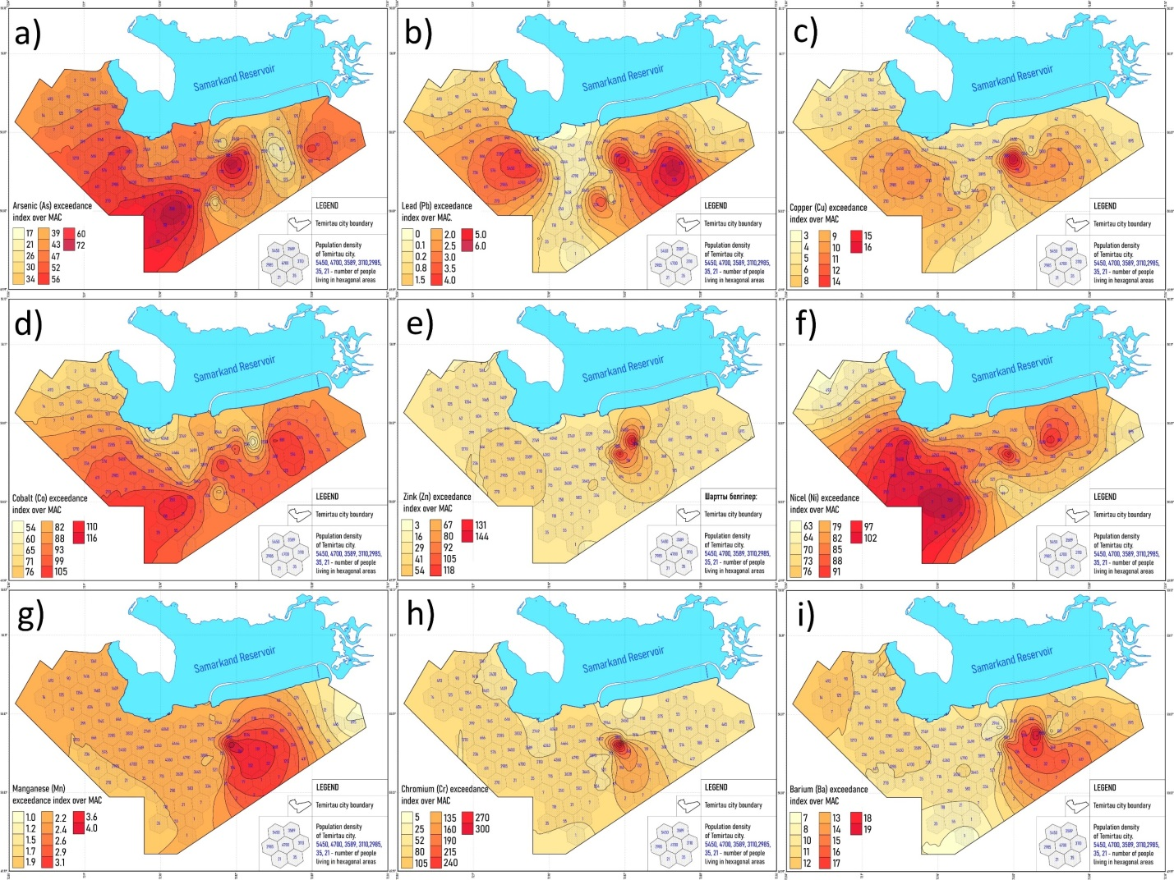

3.18-сурет – Теміртау қаласының топырақтарындағы ауыр металдардың рұқсат етілген ең жоғарғы концентрациясының (РЕЖК) асып кетуінің кеңістіктік таралуы, мг/кг. а) мышьяк (As); b) қорғасын (Pb); с) мыс (Cu); d) кобальт (Co); e) мырыш (Zn); f) никель (Ni); g) марганец (Mn); h) хром (Cr); i) барий (Ba).

№23 сынама алу нүктесі – жоғары хром деңгейімен (125.3× ШРК, №1 нүктесінен кейінгі екінші ең үлкен көрсеткіш) ерекшеленеді. Басқа металдар бұл нүктеде орташа деңгейде асып кеткен (As ~42×, Co ~101×, Ni ~69× және т.б.), бірақ Cr деңгейінің осындай жоғары болуы нүктені ерекше етеді. Жалпы ластану деңгейі бойынша №23 нүктесі ең лас бес аумақтың қатарына кіреді.
№7 сынама алу нүктесі – қорғасын бойынша ең үлкен асып кету байқалады (Pb = 5.94× ШРК, ең жоғары мән). Бұл нүктеде басқа элементтердің концентрациялары орташа деңгейде: Cr ең төмен (~31×), As салыстырмалы түрде төмен (20.5×), Ni және Co шамамен ~76× және ~112× деңгейінде (үлгідегі орташа мәндерге жақын). Осылайша, №7 нүктесі қорғасын бойынша жергілікті асып кетуді көрсетеді, ал басқа металдар бойынша ол аса лас емес.
№5 сынама алу нүктесі – барий бойынша максимум тіркелген (20.55× ШРК). Басқа көрсеткіштер орташа: As ~41×, Zn ~38×, Ni ~80.8×, Co ~70.2×, Pb ~2.34×. Барийдің жоғары деңгейі жергілікті барий ластану көзінің болуы мүмкін екенін білдіреді (мысалы, жанармай жануынан шыққан шығарындылар немесе жер асты қабаттарындағы ерекше жыныстар).
Осылайша, ең маңызды нормативтік асып кетулер бірнеше негізгі нүктелерге шоғырланған. №01 сынама алу нүктесі бірнеше металл бойынша рекордтық мәндері бар мульти-ластанған аймақ ретінде анық айқын көрінеді. №02 және №03 нүктелері де «ыстық нүктелерге» жатады – бірінші біріктірілген ластану бойынша (әсіресе Cu және Zn), екіншісі аномалды жоғары Zn деңгейімен. №14 нүктесі Ni және Co бойынша жеке мәселені көрсетеді. Жеке металдардың жергілікті максимумдары №07 (Pb) және №05 (Ba) нүктелерінде анықталды.
Ластанудың кеңістіктік таралуы талданып, ауыр металдардың концентрациясы рұқсат етілген ең жоғарғы концентрациядан асатын аудандар (квадрат километрмен) анықталды (3.19-сурет).
Көптеген металдар үшін ластану аудандары ұқсас болғанымен, олардың кеңістіктік таралуы мен ШРК асып кету деңгейі әртүрлі. Марганец (Mn) және мырыш (Zn) – қалыптыдан жоғары концентрациясы бар кең аумақтармен сипатталады, шамамен 60–70 мың адамды қамтып, концентрациясы ШРК-дан 16–29 есе жоғары (3.18-сурет g, 40e).
Ластану деңгейі мен ластанған аймақтың ауданы мен халқы арасында кері байланыс табылды:
- Концентрация неғұрлым жоғары (ШРК -дан бірнеше есе асып кеткен сайын), соғұрлым осы аймақтың ауданы мен халқы азаяды.
- Асқыну деңгейі төмен болған сайын (ШРК -дан сәл асып кеткен), ластанған аудан мен зардап шеккен халық саны артады.
Хром (Cr) үшін минималды асып кету деңгейінде (5× ШРК) ластанған аудан тек 2,45 км² және 947 адамды қамтиды. Орташа жоғары деңгейде (5-тен 50× ШРК -ға дейін) – 232 км², қауіп аймағындағы халық саны 99 мыңға дейін өседі. Экстремалды ластануда (300× ШРК) – ластану ауданы 3,9 км², ал әсер етілетін адамдар саны 37 ғана. Мұндай тенденция барлық металдарға тән, бірақ ауданы мен зардап шеккендер санының төмендеуі әр металлдың ластану ерекшеліктеріне байланысты өзгеріп отырады (3.19-сурет).
- Мышьяк (As). Деректер талдауы көрсеткендей, ШРК -дан 25-тен 55 есе асып кеткен мышьякпен ластану барлық зерттелген металдардың ішінде ең үлкен аумақты — 240 км² қамтиды. Сонымен қатар, мышьяк халыққа теріс әсер етіп, 97 890 адамды қамтиды. Оның кеңістіктік таралуы салыстырмалы түрде біркелкі фондық ластанумен сипатталады, нақты жергілікті шекті мәндері жоқ. Бұл ластанудың табиғи (аймақтың геохимиялық фоны) немесе шашыраңқы техногендік көзінен пайда болғанын көрсетуі мүмкін. Мышьяктың жоғары токсикалығы мен биоқосылу қабілетін ескере отырып, ол денсаулыққа ерекше қауіпті, онкологиялық, неврологиялық және бүйрек-бауыр ауруларының дамуына ықпал етеді.

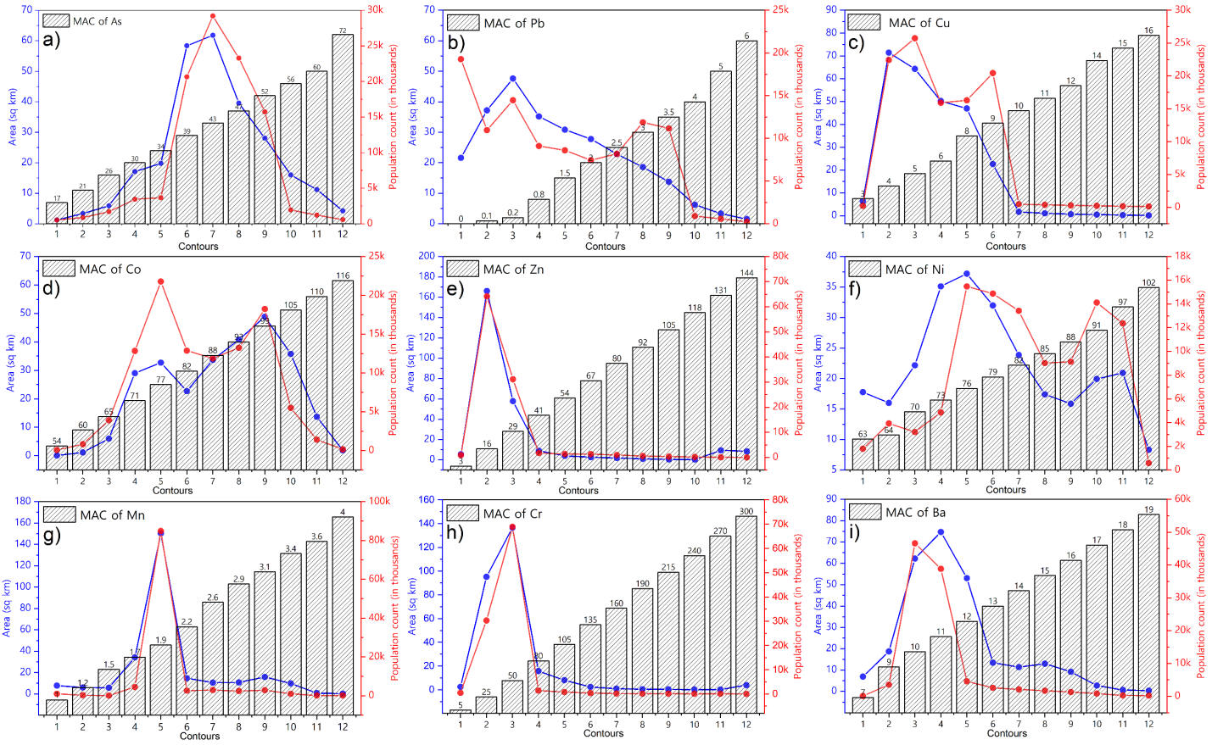

3.19-сурет – Теміртау қаласындағы ШРК асып кету деңгейлері, ластанған аумақтардың көлемі және халық санының көрсеткіштері

- Хром (Cr). Хром барлық металдар ішінде ең үлкен ШРК асып кетуін көрсетеді, кейбір нүктелерде 300×ШРК -ға дейін жетіп, бұл тіркелген ластану деңгейінің ең жоғарғы көрсеткіші болып табылады. Хромның экстремалды жоғары концентрациясының локальды ошақтары кішкентай аудандарды (5 км²-ден аз) алады, бірақ экологиялық және санитарлық қатер тудырады. Хромның 80 есеге дейінгі асып кеткен аумағында 101 028 адам тұрады, ал экстремалды ластану (100-300× ШРК) аумағында тек 1 745 адам бар. Ең үлкен қауіп – канцерогенді қасиеті бар және онкологиялық, тыныс алу жүйесінің аурулары мен тері патологияларын тудыратын алтывалентті хром (Cr⁶⁺).
- Никель (Ni) және кобальт (Co) – кең таралған ластаушылар
Никель мен кобальт зерттелген барлық нүктелерде ШРК-дан асып кеткен, бұл аумақтың фондық ластануын көрсетеді. Олардың ШРК асып кеткен аумағында 102 773 адам тұрады, бұл зерттелген аймақтың халық санының шамамен түгелімен сәйкес келеді, максималды асып кету деңгейі Ni үшін 102×, Co үшін 16×. Асып кету деңгейлері салыстырмалы төмен болса да, олардың кең көлемді таралуы маңызды антропогендік әсер тудырады. Екі металл организмде жиналып, тыныс алу жүйесінің ауруларын, созылмалы улануды және аллергиялық реакцияларды шақыруы мүмкін.
- Свинец (Pb). Свинец ластанған ауданы салыстырмалы түрде кіші, бірақ токсикалығы жоғары металдардың бірі болып табылады. ШРК -ның асып кетуі тек кейбір учаскелерде байқалады, зерттелген барлық аумаққа тән емес. Максималды тіркелген асып кету деңгейі (6× ШРК-ға дейін) аса жоғары болмаса да, свинецтің минималды концентрациясымен ұзақ уақыт байланыс адамның денсаулығына, әсіресе неврологиялық аурулар, когнитивті бұзылыстар және балалардың дамуының кідірісі түрінде, үлкен қауіп төндіреді.
- Цинк (Zn), мыс (Cu), марганец (Mn), барий (Ba) – орташа деңгейдегі, бірақ кең таралған ластаушылар
Осы металдармен ластану шамамен 266 км² аумақты және 102,7 мың адамды қамтиды, бұл олардың кең әсер аймағын көрсетеді. ШРК асып кету деңгейлері төмендегідей: Цинк (Zn): 144× ШРК дейін, Мыс (Cu): 15× ШРК дейін, Марганец (Mn): 4× ШРК дейін, Барий (Ba): 19× ШРК дейін.
Асып кету деңгейлері салыстырмалы түрде орташа болғанымен, бұл элементтердің созылмалы әсері токсикалық болып табылады. Цинк пен мыс биологиялық маңызды элементтер болғанымен, жоғары концентрацияда токсикоздар мен зат алмасу бұзылыстарын тудыруы мүмкін. Марганец пен барий жоғары токсикалы, әсіресе ұзақ әсер еткенде, жүйке жүйесіне және ішкі ағзаларға теріс ықпалын тигізуі мүмкін.
Ауыр металлдардың концентрациясы мен ластаушы көзге дейінгі арақашықтық арасындағы байланысты геокеңістіктік әдістер негізінде сипаттау — экологиялық талдаудың маңызды бөлігі болып табылады. Мұндай зерттеу аймақтың ластану деңгейін кеңістіктік тұрғыдан бағалауға және қауіпті аймақтарды анықтауға мүмкіндік береді. Зерттеу жұмысында ластаушы көзден ауыр металдардың 1-13 км-ға дейінгі радиус аралығында қалай таралатындығы бағаланды. Ол үшін ластаушы көздер (өнеркәсіптік кәсіпорындар) нүктелік немесе полигондық объектілер ретінде енгізіліп, ал сынама алынған нүктелер — ауыр металл концентрациясы көрсетілген деректермен байланыстырылды. Бағалау үшін келесідей геокеңістіктік және статистикалық әдістер қолданылды:
- Буферлік талдау (Buffer analysis): ластаушы көздің айналасында әртүрлі радиусты аймақтар құрылады және әр буфердегі орташа концентрация есептеледі.
- Корреляциялық талдау: әр сынама нүктесінің ластаушы көзге дейінгі арақашықтығы есептеліп, концентрациямен статистикалық байланысы анықталады.
Нәтижесінде алынған картографиялық модель ауыр металлдардың таралуының кеңістіктік заңдылықтарын және антропогендік әсердің радиустық шегін көрсетеді. Мұндай тәсіл экологиялық тәуекел аймақтарын анықтап, табиғатты қорғау шараларын жоспарлауға мүмкіндік береді. Алынған нәтижелер 3.20-суретте көрсетілген.

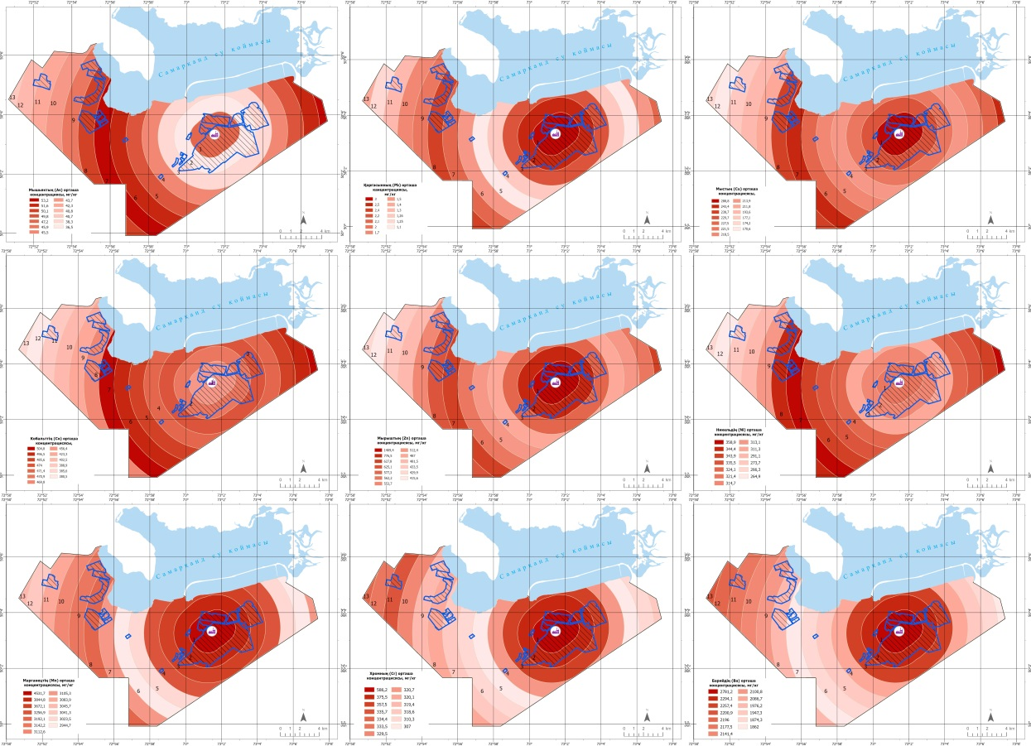

3.20-сурет. Ауыр металлдардың ластау көзіне қатысты таралу заңдылығы

Кеңістіктік визуалициялау арқылы ауыр металдардың келесі түрлерінде ұқсас заңдылықтар байқалды: Pb, Zn, Cu, Mn, Ba, Cr және As, Ni, Co. Бірінші топқа жататын ауыр металлдар үшін арақашықтық азайған сайын концентрациясының артуы байқалған, яғни, өнеркәсіптік зоналардың аумағында ауыр металлдардың көптеп шоғырлануын байқауға болады. Бұл заңдылық ауыр металлдардың физика-химиялық қасиеттері мен атмосфералық таралу механизмдерінің ерекшеліктерімен түсіндіріледі. Бұл элементтердің ауырлық дәрежесі жоғары және топырақ бөлшектерімен берік байланыс түзу қабілеті күшті болғандықтан, олардың атмосфера арқылы таралуы шектеулі. Сондықтан олардың негізгі жиналу аймағы тікелей шығарындылар көзі маңында қалыптасады.
Екінші топ элементтері біркелкі таралуын заңдылығын көрсетпейді. Мысалы, мышьяк (As), кобальт (Co) және никель (Ni) элементтері үшін арақашықтық бойынша концентрация өзгерісі күрделі сипатта болды: өнеркәсіптік аймақ маңында (1–3 км) артып, 4–8 км аралығында төмендеп, кейін қайта арту байқалды. Мұндай бейсызық өзгеріс бірнеше факторлармен түсіндіріледі:
- желдің бағыты мен жылдамдығының өзгеруі ауыр металлдардың атмосфера арқылы әркелкі таралуына әсер етеді;
- жер бедерінің (рельефтің) ерекшеліктері шөгу және қайта шөгу аймақтарын қалыптастырып, ауыр элементтердің жинақталуын өзгертеді;
- элементтердің геохимиялық қасиеттері мен миграциялық қабілеттерінің айырмашылығы, яғни Co мен Ni топырақтағы органикалық және минералдық фазалармен әлсіз байланыс түзетіндіктен, қайта таралу үрдісі оңай жүреді.
Жалпы алғанда, ауыр металлдардың кеңістіктік таралуындағы айырмашылықтар геохимиялық қасиеттердің, атмосфералық дисперсия процестерінің, жел бағыты мен рельефтің өзара әсерімен түсіндіріледі. Осыған сәйкес, As, Co, Ni элементтері жел және рельефтік факторларға жоғары сезімталдық танытса, Pb, Zn, Cu, Mn, Ba және Cr элементтері шығарындылар көзіне жақын локальды ластану аймақтарын қалыптастырады. Бұл заңдылықты корреляция коэффенттерінің мәні арқылы растауға болады (3.21-сурет).

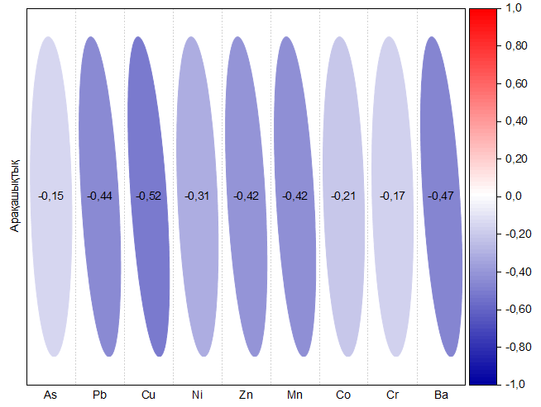

3.22-сурет. Арақашықтық пен ауыр металлдардың канцентрациясының корреляция коэффиценті

Қарағанды облысында хром құрамындағы шламдар мен кокс-химия өндірісінің қалдықтары үйіндісін қашықтықтан зондтау және спутниктік деректер негізінде бақылау нәтижесінде 1985, 2000, 2010, 2015, 2020 және 2024 жылдар аралығында қалдықтар үйіндісінің аумағының өзгерісі зерттелді (1-сурет). Нәтижелерге сәйкес, 1985 жылы үйінді ауданы 38 га болса, 2000 жылы – 53 га, 2010 жылы – 62 га, 2015 жылы – 80 га, 2020 жылы – 91 га, ал 2024 жылы 96 га құрады. Спутниктік суреттерді талдау көрсеткендей, 1985–2024 жылдар аралығында қалдық үйінділерінің ауданы шамамен үш есеге өскені байқалады (3.23-сурет) [115].
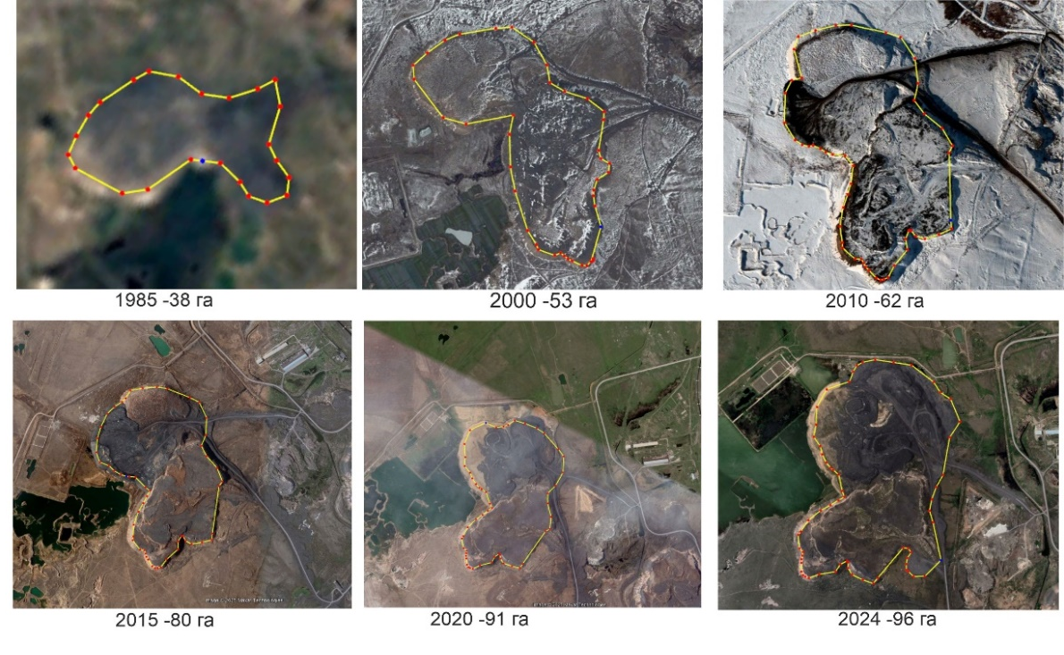
3.23 Сурет 1985 жылдан 2024 жылға дейін үйінділері аймағының өзгеруі динамикасы

Техногендік үйінділердің шамадан тыс өсуі топырақтың ластануын күшейтіп, өсімдіктерге тікелей әсер етеді, олардың қолайсыз жағдайларға төзімділігін төмендетеді және биоәртүрліліктің шектелуіне әкеледі. Сонымен қатар, топырақтағы органикалық көміртектің азаюы оның көміртекті сақтау қабілетін төмендетіп, атмосфераға көмірқышқыл газының бөлінуін арттырады, бұл климаттық өзгерістерді күшейтеді.
Осылайша, алынған нәтижелер экологиялық жағдайдың нашарлап жатқанын көрсетті және Теміртау мен Қарағанды өнеркәсіптік аймақтарында ауыр металдармен ластану процестерінің кеңеюіне тікелей ықпал ететінін дәлелдеді. Жүргізілген зерттеу деректері болашақта қалдықтарды қайта өңдеу және экологиялық ремедиация шараларын жоспарлау үшін ғылыми негіз ретінде пайдаланылуы мүмкін.
Зерттеу жұмысымда ауыр металдардың (қорғасын, марганец, мыс және т.б.) қоршаған ортада таралу ерекшеліктерін болжау мақсатында ArcGIS бағдарламалық кешенінің Model Builder модулі қолданылды. Ол геокеңістіктегі деректерді өңдеу мен талдау үдерістерін автоматтандыруға мүмкіндік береді. Бұл құрал арқылы ауыр металдардың қоршаған ортада таралуын болжауға арналған күрделі геоаналитикалық модельдерді құрып, нәтижелерді визуализациялауға және сценарийлік болжамдар жасауға болады.
Model Builder ортасында құрылған модель ауыр металдармен ластану деңгейін болжау мақсатында әзірленді және оның басты ерекшелігі – әмбебаптығында. Яғни, бұл модельді тек осы зерттеу аймағында ғана емес, басқа өңірлерде және зерттеу жұмыстарында да бейімдеп қолдануға болады.
Құрылған модель бірнеше блоктардан тұрады (3.24-сурет):
- Кіріс деректері: ластану көзі; сынама алынған нүктелер; топырақтың химиялық қасиеттері (pH, азот, органикалық көміртек); жер бедері; арақашықтық; NDVI және т.б. факторлар.
- Кеңістіктік талдау: еңістік, жинақталған арақашықтық, кригинг, растр калькуляторы құралдары арқылы факторлардың таралу беттерін құру;
- Көпфакторлы қабаттарды класстарға жіктеу: ArcGIS Pro-дағы қайта жіктеу құралының көмегімен алынған нәтижелерді класстарға бөлу;
- Сараптамалық біріктіру: салмақталған қосынды құралы арқылы қабаттарға салмақ беру;
- Болжам құру: растр калькуляторы кеңістіктік құралының көмегімен барлық алынған нәтижелерді біріктіру, оларға қосымша факторларды енгізу және болжау карталарын құру.

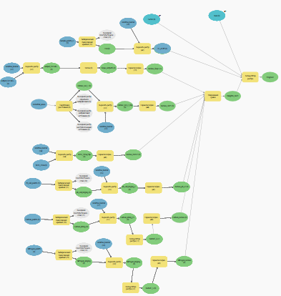

3.24-сурет. Model Builder-ортасында болжау үлгісін құру құрылымы

Еңістік ауыр металдардың таралу бағытын, жиналу аймақтарын және жалпы ластану динамикасын түсіндіруге мүмкіндік беретін құрал. Ол жер бедерінің сандық үлгінің көмегімен құрылады. Алынған нәтижелер 1-ден 5-ке дейінгі класстарға жіктелді: 5-класс 0-1°, 4-класс 1-3°, 3-класс 3-5°, 2-класс 5-15°, 1-класс 15-90°. 5-класс жоғары әсер ету аймақтарын, яғни ауыр металдардың жинақталу зоналарын, ал 1-класс төменгі әсер аймағын көрсетеді. Ең көп бөлігі 4 классқа сәйкес келеді 99293.
Жинақталған арақашықтық түзу сызықтық қашықтықты, нақты беттік қашықтықты және тік және көлденең шығын факторларын ескере отырып, әрбір ұяшық үшін көздерге дейінгі жинақталған қашықтықты есептеуге мүмкіндік береді. Кіріс деректері ретінде ластаушы көздер қолданылды. Соның негізінде, ластаушы көздерден белгілі бір қашықтықтағы зоналарға бөлінді. Нәтиже 1-ден 5-ке дейінгі классқа жіктелінді. 5-класс ең жақын арақашықтыққа, сәйкесінше ең жоғары әсер ету зонасына сәйкес келеді: 5-класс 0-500 м, 4-класс 500-1000 м, 3-класс 1000-500 м, 4-класс 5000-10000 м, 5-класс 10000-15000 м.
Топырақтың химиялық қасиеттеріне қатысты деректер SoilGrids-сайтынан алынды: pH, азот, топырақтағы органикалық көміртегі. Алдымен алынған деректердің негізінде кригинг-құралының көмегімен таралу бетінің үлгісі құрастырылды. Кейін олар да 5 классқа жіктелді. Бірінші көрсеткіш топырақтың қышқылдылығы топырақтағы ауыр металдар ионының қозғалғыштығын сипаттауға көмектеседі. Орта неғұрлым қышқылды болған сайын қозғалғыштығы арта түседі. Сондықтан, алынған нәтижелер келесідей түрде жіктелді: 5-класс 0-4,5; 4-класс 4,5-5,5; 3-класс 5,5-6,5; 2-класс 6,5-7,5; 1-класс 7,5-8,5. Аумақ топырағы бейсілтілі және сілтілі ортаға жатқызылды, яғни 2 және 1 класс. Азот топырақтың биологиялық белсенділігін сипаттайтындықтан кіріс деректерінің бірі ретінде таңдалып алынды. Ол да сәйкес 5-классқа жіктелді: 5-класс 0-0,5 г/кг; 4-класс 0,5-1 г/кг; 3-класс 1-2 г/кг; 4-класс 2-3 г/кг; 5-класс 3-5 г/кг. Топырақтың көпшілік бөлігі 1 және 2 классқа жатқызылды, яғни биологиялық белсенді және ластануға тұрақты. Органикалық көміртегі ауыр металдарды өзара байланыстыруда және гумустық қабат құруда басты роль атқаруына байланысты қарастырылды. Жоғары көрсеткіші сорбциялық қабілетін арттырып, ластаушылардың қозғалғыштығын төмендетедіндіктен 5-класс төмен мәндерге, 1-класс жоғары мәндерге жіктелінді: 5-класс 0-10 г/кг; 4-класс 10-20 г/кг; 3-класс 20-30 г/кг; 4-класс 30-50 г/кг; 1-класс 50-100 г/кг. Зерттеу аймағындағы топырақ 2 және 3-классқа жатқызылды және шашыраңқы орналасуымен сипатталды.
Өсімдіктің NDVI көрсеткіші де маңызды роль атқарады. Себебі, ол өсімдіктік тығыздығын сипаттайды. Ал, ол өз кезегінде экожүйенің өзін-өзі тазарту қабілетін және ауыр металдардың биологиялық аккумуляциясын көрсетеді. Сондықтан, өсімдік жоқ аймақтар 5-классқа, ал қалың өсімдік жамылғысы бар жерлер 1-классқа жатқызылды: 5-класс -1 – 0,2; 4-класс 0,2-0,4; 3-класс 0,4-0,6; 4-класс 0,6-0,8; 5-класс 0,8-1. Ең көп бөлігі 4-классқа (507185), 5-классқа (344914) және 3-классқа (235874) cәйкес келді.
Осы жинақталған кеңістіктік және химиялық деректердің негізінде алынған қайта класстарға жіктелген үлгілерге салмақ беру үшін салмақтық қосынды құралы қолданылды. Әрбір факторға әсер ету дәрежесіне қарай салмақ берілді. Арақашықтық ең маңызды факторлардың бірі болғандықтан оған 30%, жер бедеріне 20%, қышқылдылық және органикалық көміртегіге 15%-дан және азот пен NDVI-ға 10%-дан берілді.
Ауыр металдардың кеңістіктік-уақыттық өзгерісін неғұрлым дәлірек сипаттау мақсатында Model Builder-ге екі айнымалы енгізілді. Әрбір қолданушы оны өз зерттеу аймағына қарай өзгерте алады. Модель автоматты түрде соңғы ластану картасын қайта құрып береді. Ол модельді динамикалық және сценарийлік анализ үшін жарамды етеді. Ол айнымалылар: жыл және жылдық өсу көрсеткіші (%). Олар бізге 5, 10...50 жылдан кейін ауыр металдардың қалай таралуы мүмкін екендігін болжау үшін қолданылады.
Ауыр металдардың таралу үлгісін, айнымалаларды және әсер ету факторларын растр калькуляторы құрылының көмегімен біріктіру арқылы болжау карталары алынды (3.25-сурет).

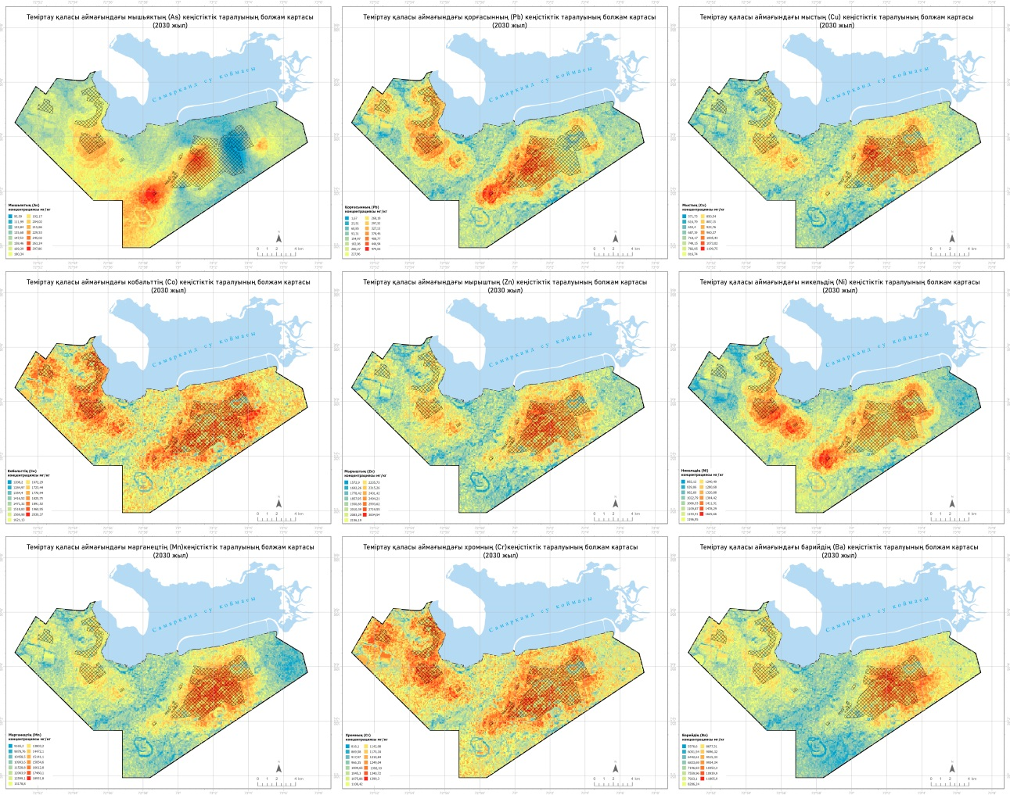

3.25-сурет. Теміртау қаласының топырақтарындағы ауыр металдар концентрациясының артуын болжау, мг/кг: а) мышьяк (As); b) қорғасын (Pb); с) мыс (Cu); d) кобальт (Co); e) мырыш (Zn); f) никель (Ni); g) марганец (Mn); h) хром (Cr); i) барий (Ba).

Үшінші тарау бойынша тұжырым
1. Өндірістік қалдықтар мен шығарындыларылардың көлемі мен құрамын талдау арқылы аймақтың топырақ, су және ауа сапасына, сондай-ақ Теміртау қаласының халық денсаулығына әсерін бағалауға мүмкіндік береді.
2. Экологиялық тәуекелдерді кешенді бағалаудың ең тиімді әдіснамасы ретінде зертханалық, гескеңістіктік және статистикалық деректерді біріктіру бағалау ұсынылды.
3. Нәтижелер негізінде ауыр металдардың құрамдық-геостатистикалық моделі жасалып, зерттеу аумағындағы техногендік ластану деңгейін кешенді бағалауға және экологиялық тәуекелдерді басқару шараларын ғылыми негізде жоспарлауға мүмкіндік береді.

ҚОРЫТЫНДЫ

Диссертациялық жұмыста геокеңістіктік және статистикалық деректерді интеграциялау арқылы Қарағанды облысының өнеркәсіптік аймақтарындағы экологиялық тәуекелді кешенді бағалау әдістемесі әзірленді. Ұсынылған ғылыми-тәжірибелік тәсіл қоршаған ортадағы ластаушы заттардың таралуын модельдеудің, экологиялық тәуекелдерді болжаудың және халық денсаулығына әсерін анықтауға бағытталған.
Диссертациялық жұмыстың негізгі ғылыми нәтижелері мен қорытындылары төмендегідей:
- Геокеңістіктік және статистикалық мәліметтерді интеграциялау негізінде экологиялық тәуекелді қаупін нақты анықтау мәселелерін кешенді шешуге болатындығы келтірілді.
- Ауыр металдар мен ластаушы заттардың шоғырлану деңгейін, таралу заңдылығын және олардың қоршаған орта сапасына әсерін анықтау арқылы өнеркәсіптік аумақтардағы экологиялық тәуекелдерді бағалау әдістемесі ұсынылды.
- Кеңістіктік таралу ерекшеліктерін және экологиялық қауіпті аймақтарды анықтаудағы ықпалын бағалауға бағытталған ауыр металдардың құрамдық корреляциялық-геостатистикалық моделі ұсынылды.
- Геостатистикалық талдау нәтижесінде өнеркәсіптік аймақтар экологиялық тәуекел деңгейі бойынша зонирленіп, қауіптілік дәрежесін бейнелейтін тақырыптық карталар әзірленді.
- Халықтың орналасу тығыздығы мен ластану ошақтарының кеңістіктік сәйкестігі анықталып, экологиялық тәуекелге ұшырау ықтималдығы жоғары аумақтар және халық саны келтірілді.
Зерттеу нәтижелері геоақпараттық және статистикалық деректерді интеграциялау арқылы өнеркәсіптік аймақтардағы экологиялық тәуекелдерді бағалау мен қауіпті аймақтарды анықтаудың ғылыми негізін қалыптастырды. Ұсынылған әдістемелер экологиялық қауіпсіздікті қамтамасыз ету, аумақтық жоспарлау және экологиялық мониторинг жүйелерін жетілдіру бағытында қолданылады.

ПАЙДАЛАНҒАН ӘДЕБИЕТТЕР ТІЗІМІ

1 https://explore.britannica.com/explore/savingearth/pollution-overview
2 World Health Organization Ambient Air Pollution: A Global Assessment of Exposure and Burden of Disease. (2020) Available online: https://www.who.int/phe/publications/air-pollution-global-assessment/en/
3 European Commission. 2018. Global Pollution Kills 9 Million People a Year. Available online: https://ec.europa.eu/newsroom/intpa/items/612355/en (accessed on 10 August 2022)
4 World Bank. 2022. Pollution. Available online: https
5 Shairsingh, Kerolyn, Ruggeri, Giulia, Krzyzanowski, Michal, Mudu, Pierpaolo, Malkawi, Mazen. et al. (‎2023)‎. WHO air quality database: relevance, history and future developments. Bulletin of the World Health Organization, 101 (‎12)‎, 800 - 807. World Health Organization. http://dx.doi.org/10.2471/BLT.23.290188
6 Жакыпбек Ы., Бегимжанова Е., Кезембаева Г., Турсбеков С., Кожаев Ж. Алматы қаласы ауасын ластаушы заттардың кеңістік-уақыттық өзгерістерін картографиялық талдау // Гидрометеорология и экология, No1 (116), 2025,116-131.
https://journal.kazhydromet.kz/kazgidro/article/view/2361/2640
7 Е.Е. Бегимжанова. Қатты тұрмыстық қалдықтар классификациясы. Сатпаев оқулары. –Алматы, 2021; 353-356.

8https://egov.kz/cms/ru/articles/ecology/waste_reduction_recycling_and_reuse
9 Е.Е. Бегимжанова,Ы. Жакыпбек, С.С. Абдыгалиева. Зарубежный опыт обращения с твердыми отходами и возможность его применения в условиях Казахстана. Materiály XVIII Mezinárodní vĕdecko - praktická konference «Zprávy vědecké ideje -2021», Volume 4:. Publishing House «Education andScience». 2021. С.: 3-12.
10 Бегимжанова Е. Е., Жакыпбек Ы. Причины самовозгорания твердых бытовых отходов. Materials of the XVII International scientific and practical Conference Conduct of modern science - 2021, No: Sheffield. Science and education LTD. С. 52-57.
11 Ы. Жакыпбек, Е.Е. Бегимжанова, Г.Б. Кезембаева С.В. Турсбеков. Қоршаған ортаға қатты тұрмыстық қалдықтардың тигізетін әсерін зерделеу. Materialły XXII Międzynarodowej naukowi-praktycznej konferencji, «Strategiczne pytania światowej nauki - 2025». С. 13-23.
12 Отчет по результатам маркетингового исследования Внедрение комплексной системы управления твердо-бытовыми отходами в Республике Казахстан, 2018-111 стр.
13 Е.Е. Бeгимжaновa, Ы. Жaкыпбeк, С.В. Турсбеков. Қaтты тұрмыстық қaлдықтaр полигонын қaшықтықтaн ұшқышсыз ұшу аппараттарымен бaқылaу. Горный журнал Казахстана, №5, 2021; 48-51.
14 Ы. Жакыпбек, Е.Е. Әбдәлімов, М. Тоқтар, М.Е. Бектаев. Кен орындарын игерудегі жер ресурстарының бұзылуын талдау және мониторингтеу. Горный журнал Казахстана. – 2024. №8. С.28-33. ISSN: 2227 – 4766.
15 https://earth.org/the-biggest-environmental-problems-of-our-lifetime/
16 2022 жылға арналған қоршаған ортаның жай-күйі туралы және Қазақстан Республикасының табиғи ресурстарын пайдалану туралы ұлттық баяндама. Астана қ. 2023 ж.
17 Ы. Жакыпбек, Е.Е. Әбдәлімов, М. Тоқтар, М.Е. Бектаев. Кен орындарын игерудегі жер ресурстарының бұзылуын талдау және мониторингтеу. Горный журнал Казахстана. – 2024. №8. С.28-33. ISSN: 2227 – 4766.
18 Отчет по АО «Altyntau Kokshtau» за 2017 год. Кокшетау, 2017.
19 Рабочий проект. Реконструкция карьера «Коунрад» в части отработки восточного борта. Алматы, 2012. -214 с.
20 Нурказганский ГОК. Оценка воздействия на окружающую среду. Жезказган, 2017. -274 с.
21 Рабочий проект «Расширение Актогайского ГОКа. Обогатительная фабрика сульфидных руд». Астана, 2018. -234 с.
22 Жуматаев Б.Ж., Жакыпбек Ы., Тоқтар М., Әбен А.С. Жер ресурстарын пайдалану мен басқару жағдайын талдау. «Экономиканың тұрақты дамуы жағдайындағы минералдық-индустриялық мегакешендегі ресурс үнемдеуші технологиялар» Халықаралық ғылыми-тəжірибелік конференциясының енбектері. 2024. 520 – 522 б.
23 Калыбеков Т., Жақыпбек Ы. Ашық тау-кен жұмыстарындағы бұзылған жерлерді рекультивациялау. Монография – Алматы: Эверо баспасы, 2017 – 156 б.
24 Ахтаева Н.З., Нұрмаханова А.С., Усен Қ., Жакыпбек Ы., Осмонали Б., Есеналиева М.Б., Молдабаева Ә.Ғ. Изучение качественного и количественного состава почв нарушенных земель при разработке месторождений полезных ископаемых // Вестник КазНИТУ. -2019. -№1(131). -С.3-7. https://official.satbayev.university/ru/research/vestnik-satbayev-university /publications.
25 Калыбеков Т., Турсбеков С.В., Жакыпбек Ы., Ахтаева Н.З., Муканова Г.А. Изучение интенсификации почвообразовательных процессов при рекультивации поверхности отвалов // Вестник КРСУ. -2019. -Том 19. -№4. –С. 93-98. (РИНЦ, eLIBRARY.RU).
26 Kalybekov T., Rysbekov K.B., Sandibekov M.N., Zhakypbek Y., Begimzhanova Y.Y. The study of rational technology of reclamation of the mine-out quarry space. Journal of Advanced Research in Natural Science. – Seattle, USA: SRC MS, AmazonKDP. – 2020. – Issue 9. 63– 70p. ISSN 2572-4347.
27 Kazhydromet. Information Bulletins on the State of the Environment of the Republic of Kazakhstan. (2020). Available online: https://www.kazhydromet.kz/en/klimat/ezhegodnyy-byulleten-monitoringa-sostoyaniya-i-izmeneniya-klimata-kazahstana
28 Daulet Assanov, Valeryi Zapasnyi and Aiymgul Kerimray. (2021) Air Quality and Industrial Emissions in the Cities of Kazakhstan. Atmosphere. 12, 314. https://doi.org/10.3390/atmos12030314
29 Стурман В.И. Экологическое картографирование. -М.: Аспект Пресс,2003. -251 с.
30 Востокова Е.А., Сущеня В.А., Шевченко Л.А. Экологическое картографирование на основе космической информации. -М., 1988.-С.67
31 Преображенский В.С., Экологические карты (содержание, требования).- Изв. АН СССР, сер. геогр., 1990. -№ 6.- С.25-28.
32 Корытный Л.М., О классификации экологических карт // Актуальные экологические проблемы Республики Татарстан: тез. докл. 2 Республиканской научн. Конференции.- Казань, 1995. –C.125-128.
33 Ляхова, О.Н. Тритий как индикатор мест проведения ядерных испытаний /О.Н. Ляхова, С.Н. Лукашенко, Н.В. Ларионова, С.Б. Субботин // Актуальные вопросы радиоэкологии Казахстана/ под рук. Лукашенко С.Н. –Т. 2. – Вып. 3. – Павлодар: Дом печати, 2011. – С. 121-142.
34 Израэль Ю.А. Экология и контроль состояния природной среды / Ю.А. Израэль. - Л.: Гидрометиздат, 1979. - 375с.
35 Карпухин С.С., Киселёв В.В., Свешников В.В., Картографическое обеспечение экологии и природоохранных мероприятий на основе использования данных дистанционного зондирования Земли// Геодезия и картография.- 1992. -№4. -C.18-21.
36 Нұрпейісова М.Б. Ғарыштық геодезия. Оқулық. — Алматы: Дəуір, 2012. — 240 б. — ISBN: 978-601-217-287-4.
37 Y. Fialko, D. Sandwell, M. Simons, P. Rosen. Three-dimensional deformation caused by the Bam, Iran, earthquake and the origin of shallow slip deficit. Nature, 435 (7040) (2005), p.295
38 M.E. Oskin, J.R. Arrowsmith, A.H. Corona, A.J. Elliott, J.M. Fletcher, E.J. Fielding, P.O. Gold, J.J.G. Garcia, K.W. Hudnut, J. Liu-Zeng, O.J. Teran. Near-field deformation from the El Mayor–Cucapah earthquake revealed by differential LIDAR. Science, 335 (6069) (2012), pp. 702-705
39 B. Miyahara, Y. Miura, Y. Kakiage, H. Ueshiba, M. Honda, H. Nakai, T. Yamashita, Y. Morishita, T. Kobarashi, H. Yarai. Detection of ground surface deformation caused by the 2016 Kumamoto earthquake by InSAR using ALOS-2 data. Bulletin of the Geospatial Information Authority of Japan, 64 (2016), pp. 21-26
40 C.P. Scott, J.R. Arrowsmith, E. Nissen, L. Lajoie, T. Maruyama, T. Chiba. The M7 2016 Kumamoto, Japan, earthquake: 3-D deformation along the fault and within the damage zone constrained from differential Lidar topography J. Geophys. Res. Solid Earth, 123 (7) (2018), pp. 6138-6155
41 P. He, Y. Wen, C. Xu, Y. Chen. High-quality three-dimensional displacement fields from new-generation SAR imagery: application to the 2017 Ezgeleh, Iran, earthquake. J. Geod. (2018), pp. 1-19
42 Yamazaki, F., Liu, W., 2016, September. Remote sensing technologies for post-earthquake damage assessment: A case study on the 2016 Kumamoto earthquake. In Keynote Lecture, 6th Asia Conference on Earthquake Engineering (p. 8).
43 O. Zielke, J.R. Arrowsmith, L.G. Ludwig, S.O. Akçiz. Slip in the 1857 and earlier large earthquakes along the Carrizo plain, San Andreas fault. Science, 327 (5969) (2010), pp. 1119-1122
44 C.L. Glennie, A. Hinojosa-Corona, E. Nissen, A. Kusari, M.E. Oskin, J.R. Arrowsmith, A. Borsa Optimization of legacy lidar data sets for measuring near-field earthquake displacements Geophys. Res. Lett., 41 (10) (2014), pp. 3494-3501
45 Ping He, Yangmao Wen, Caijun Xu, Yunguo Chen. Complete three-dimensional near-field surface displacements from imaging geodesy techniques applied to the 2016 Kumamoto earthquake, Remote Sensing of Environment, Volume 232, 2019, 111321, ISSN 0034-4257,.
46 Килимник Е.О.,Углицкая Т.С., Липис Е. А. Актуальные вопросы влияние космических технологий на решение экологических проблем в стране. Экономика, экология и общество россии в 21-м столетии, 2021. Стр. 46-54
47 Семашко А.Г., Фрог Б.Н. Роль космической деятельности в решении проблем экологии и водопользования земли. Студенческая научно-практическая конференция в рамках "недели науки" фия маи-ниу, посвящённая 100-летию со дня рождения академика в.п. Мишина. Сборник докладов. Том выпуск 11. Ответственный редактор А. К. Каллиопин. 2017. Стр. 270-277.
48 K. Koruyan, A.H. Deliormanli, Z. Karaca, M. Momayez, H. Lu, E. Yalcin, Application of Time Series Landsat Images to Examining Land-use/Land-cover. Dynamic Change, Photogrammetr. Eng. Remote Sens. 78 (7) (2012) 747–755.
49 N. Demirel, M.K. Emil, H.S. Duzgun, Landuse change detection in a surface coal mine area using multi-temporal high-resolution satellite images, Int. J. Min. Reclam. Environ. 25 (4) (2011) 342–349.
50 Y. Ma, R. Xu, Urban expansion monitoring and driving forces analysis: a case study of Jiangsu Province, China. 2009 Joint Urban Remote Sensing Event, 2009, pp. 1–6.
51 Matthew, J., Dylan, B., Julian, D., 2013. Remote sensing of exposure to NO2: satellite versus ground based measurement in a large urban area. ISEE Conference Abstracts
52 Zheng, Z., Yang, Z., Wu, Z., Marinello, F., 2019. Spatial variation of NO2 and its impact factors in China: an application of sentinel-5P products. Remote Sens. 11, 1939
53 Fileni, L., Matteucci, G., Passerini, G., Rizza, U., 2018. Analysis of air pollutant emissions in a wastewater treatment plant using dispersion models. WIT Trans. Ecol. Environ. Air Pollut. 230, 219–230
54 Young, M.T., Bechle, M.J., Sampson, P.D., Szpiro, A.A., Marshall, J.D., Sheppard, L., Kaufman, J.D., 2016. Satellite-based NO2 and model validation in a national prediction model based on universal kriging and land-use regression. Environ. Sci. Technol. 50, 3686–3694
55 Walczykowski, P., Jenerowicz, A., Orych, A., 2013. A review on remote sensing methods of detecting physical water pollutants. In: Research Conference in Technical Disciplines.
56 Singh, S.K., Srivastava, P.K., Singh, D., Han, D., Gautam, S.K., Pandey, A.C., 2015. Modeling groundwater quality over a humid subtropical region using numerical indices, earth observation datasets, and X-ray diffraction technique: a case study of Allahabad district, India. Environ. Geochem. Health.
57 Cantini, F., Castelli, G., Foderi, C., Garcia, A.S., de Armentia, T.L., Bresci, E., Salbitano, F., 2019. Evidence-based integrated analysis of environmental hazards in southern Bolivia. Int. J. Environ. Res. Publ. Health.
58 Zang, W., Lin, J., Wang, Y., Tao, H., 2012. Investigating small-scale water pollution with UAV remote sensing technology. World Automation Congress Proceedings.
59 Ardila, J., Laurila, P., Kourkouli, P., Strong, S., 2022. Persistent monitoring and mapping of floods globally based on the iceye sar imaging constellation. International Geoscience and Remote Sensing Symposium (IGARSS). https://doi.org/10.1109/IGARSS46834.2022.9883587.
60 Sagan, V., Peterson, K.T., Maimaitijiang, M., Sidike, P., Sloan, J., Greeling, B.A.,Maalouf, S., Adams, C., 2020. Monitoring inland water quality using remote sensing: potential and limitations of spectral indices, bio-optical simulations, machine learning, and cloud computing. Earth Sci. Rev..
61 Chen, C., Liu, F., He, Q., Shi, H., 2010. The possibility on estimation of concentration of heavy metals in coastal waters from remote sensing data. International Geoscience and Remote Sensing Symposium (IGARSS) 4216–4219.
62 Jiji, G.W., Rajesh, A., Durai Raj, P.J., 2020. Water pollution classification in Tiruppur district using unsupervised fully constrained least-squares method. Journal of the Indian Society of Remote Sensing 48 (3), 353–362.
63 Trivero, P., Borasi, M., Biamino, W., Cavagnero, M., Rinaudo, C., Bonansea, M., Lanfri, S., 2013. River pollution remediation monitored by optical and infrared highresolution satellite images. Environ. Monit. Assess. 185 (9), 7647–7658. https://doi.org/10.1007/s10661-013-3125-3.
64 Arentsen, P.R., Gillies, R.R., Mesner, N., 2004. Satellite derived impervious surface area as an indicator for water resource impacts in a semi-arid environment, Utah, USA. Management Information Systems 2004: Gis and Remote Sensing 8, 231–240.
65 Ruppen, D., Runnalls, J., Tshimanga, R.M., Wehrli, B., Odermatt, D., 2023. Optical remote sensing of large-scale water pollution in Angola and DR Congo caused by the Catoca mine tailings spill. Int. J. Appl. Earth Obs. Geoinf. https://doi.org/10.1016/j. jag.2023.103237.
67 Buzmakov, S.A., Sannikov, P.Yu., Kuchin, L.S., Igosheva, E.A., Abdulmanova, I.F., (2023). he use of unmanned aerial photography for the diagnosis of anthropogenic transformation of the natural environment during the operation of an oil field. Notes of the Mining Institute. Vol. 260. pp. 180–193.
68 Кучин Л.С. Мультиспектральная съемка на платформе беспилотного летательного аппарата районов природно техногенной аккумуляции углеводородов. Экология и природопользование,2025. doi: 10.17072/2079 7877 2025 1 160 173
69 Иванова Е. А., Петров В. Б., Сидоров А. С. Применение методов машинного обучения для анализа пылевого загрязнения на данных ДЗЗ // Вестник Московского университета. 2020. № 10. С. 78–85.
70 Бардин, М. Ю. Изменения сезонных показателей экстремумов температуры воздуха в Москве и центральных областях европейской части России / М. Ю. Бардин, Т. В. Платова // Метеорология и гидрология. – 2020. – № 7. – С. 20-35.
71 Сазонов, Э. В. Экология городской среды: учеб. пособие для вузов / Э. В. Сазонов.– М.: Издательство Юрайт, 2017. – 308 с.
72 Попова, И. В. Изучение городского «острова тепла» с помощью геоинформационного моделирования и дистанционного зондирования / И. В. Попова, Д. В. Сарычев, С. А. Куролап // Глобальные климатические изменения: региональные эффекты, модели, прогноза. Материалы международной научно-практической конференции (г. Воронеж, 3-5 октября 2019 г.). – Том 2. – Воронеж, 2019. – С. 270-275.
73 Балдина, Е. А. Использование космических снимков в тепловом инфракрасном диапазоне для географических исследований / Е. А. Балдина, М. Ю. Грищенко, Ю. В. Федоркова. – М.: Мысль, 2012. – 120 с.
74 Балдина, Е. А. Исследования городских островов тепла с помощью данных дистанционного зондирования в инфракрасном диапазоне / Е. А. Балдина, П. И. Константинов, М. Ю. Грищенко, М. И. Варенцов // Земля из космоса – наиболее эффективные решения. – 2015. – № 5. – С. 38-42
75 Weng Q. Estimation of land surface temperature–vegetation abundance relationship for urban heat island studies / Q. Weng, D. Lu, J. Schubring // Remote Sensing of Environment. –2004. – № 89. – Pp. 467-483
76 Д. В. Сарычев, И. В. Попова, С. А. Куролап. Дистанционное зондирование источников теплового загрязнения города воронежа. Housing and utilities infrastructure. No. 4(19). 2021. DOI 10.36622/VSTU.2021.19.4.006
77 Бобров П.Ю., Талько О.В. ГИС-технологии в оценке качества природной среды селитебных территорий. ТУРИЗМ И РЕКРЕАЦИЯ: ИННОВАЦИИ И ГИС-ТЕХНОЛОГИИ материалы XVI Международной научно-практической конференции. Астрахань, 2024. стр. 36-39
78 Unwin, David. (1996). GIS, Spatial Analysis and Spatial Statistics. Progress in Human Geography - PROG HUM GEOGR. 20. 540-551. 10.1177/030913259602000408.
79 https://geoinfospot.com/5-spatial-analysis-techniques-for-beginners/?utm_source=chatgpt.com
80 Huang, Y., Li, T., Wu, C., He, Z., Japenga, J., Deng, M., Yang, X., 2015. An integrated approach to assess heavy metal source apportionment in peri-urban agricul-tural soils. J. Hazard. Mater. 299, 540-549.
81 Lu, A., Wang, J., Qin, X., Wang, K., Han, P., Zhang, S., 2012. Multivariate and geostatistical analyses of the spatial distribution and origin of heavy metals in the agricultural soils in Shunyi, Beijing, China. Sci. Total Environ. 425, 66-74.
82 Y. Xie, et al., Spatial distribution of soil heavy metal pollution estimated by different interpolation methods: accuracy and uncertainty analysis, Chemosphere 82 (3) (2011) 468–476.
83 McBratney, A.B., Mendonca Santos, M.L., Minasny B. On digital soil mapping // Geoderma 117, 2003.
84 Каневский М. Ф., Демьянов В. В., Савельева Е. А., Чернов С. Ю., Тимонин В. А. Кригинг и базовые модели геостатистики // В сб. Проблемы окружающей среды и природных ресурсов. М., 1999. № 11
85 Геостатистика: теория и практика / В. В. Демьянов, Е. А. Савельева ; под ред. Р. В. Арутюняна; Ин-т проблем безопасного развития атомной энергетики РАН. — М. : Наука, 2010. — 327 с. — ISBN 978-5-02-037478-2 (в пер.)
86 Fedorov V. V. Kriging and other estimators of spatial field characteristics (with special reference to environmental studies) / V. V. Fedorov // Atmospheric Environment. – 1986. – Vol. 23. – P. 175–184.
87 Go u r i , S. B. Comparison of GIS-based interpolation methods for spatial distribution of soil organic carbon (SOC) /S. B. Gouri, P. K. Shit, R. Maiti // Journal of the Saudi Society of Agricultural Sciences. – 2016. – Vol. 2. – P. 1–13.
88 Wei, H., Dai, L., Wang, L., 2007. Spatial distribution and risk assessment of radionuclides in soils around a coal-fired power plant: a case study from the city of Baoji, China. Environ. Res. 104, 201e208.
89 Castellazzi, G.; Previtali, M. A Multi-Criteria GIS-Based Approach for Risk Assessment of Slope Instability Driven by Glacier Melting in the Alpine Area. Appl. Sci. 2024, 14, 11524. https://doi.org/10.3390/app142411524
90 Chai, L., Wei, L., Cai, P. et al. Risk assessment of land subsidence based on GIS in the Yongqiao area, Suzhou City, China. Sci Rep 14, 11377 (2024). https://doi.org/10.1038/s41598-024-62108-w
91 Olteanu, I.; Crenganiș, L.M.; Diac, M.; Precul, A.M. Sustainable Approach of a Multi-Hazard Risk Assessment Using GIS Customized for Ungheni Areal Situated in the Metropolitan Area of Iasi. Sustainability 2024, 16, 4485.
92 Zhran, M., Ghanem, K., Tariq, A. et al. Exploring a GIS-based analytic hierarchy process for spatial flood risk assessment in Egypt: a case study of the Damietta branch. Environ Sci Eur 36, 184 (2024). https://doi.org/10.1186/s12302-024-01001-9
93 Diniz-Filho, J.A.F., Bini, L.M., Hawkins, B.A., 2003. Spatial autocorrelation and red herrings in geographical ecology. Glob. Ecol. Biogeogr. 12, 53-64.
94 Kristin Schaefer, Jürgen W. Einax,Vasil Simeonov, Stefan Tsakovski. Geostatistical and multivariate statistical analysis of heavily and manifoldly contaminated soil samples. Springer-Verlag 2010. pp.2675-2683.
95 Barnes, R., 2008, Variogram Tutorial. Golden Software Inc., Golden, 23 p.
96 Andrzej Sz. Borkowski, Jolanta Kwiatkowska-Malina. Geostatistical modelling as an assessment tool of soil pollution based on deposition from atmospheric air. Geosciences Journal, Volume 21, pages 645–653, (2017)
97 Webster, R. and Oliver, M., 2007, Geostatistics for Environmental Scientists (2nd edition). John Wiley and Sons, Chichester, 309 p.
98 A guide to appropriate use of correlation coefficient in medical research. Mukaka MM. https://www.ncbi.nlm.nih.gov/pmc/articles/PMC3576830/ Malawi Med J. 2012. 24:69–71
99 Comparing the Pearson and Spearman correlation coefficients across distributions and sample sizes: a tutorial using simulations and empirical data. De Winter JCF, Gosling SD, Potter J. Psychol Methods. 2016. 21:273–290. doi: 10.1037/met0000079.
100 Study of bacterial community composition and correlation of environmental variables in Rambla Aalada, a hypersaline environment in South-Eastern Spain. Oueriaghli N, Castro JD, Llamas I, Béjar V, Martínez-Checa F. Front Microbiol. 2018. 21:1377. doi: 10.3389/fmicb.2018.01377.
101 Статистика Лаэрда. Корреляция Пирсона по производным моментам. https://statistics.laerd.com/statistical-guides/pearson-correlation-coefficient-statistical-guide.php
102 Токтибаева Г.Ж., Ефимова А.Д., Гребенева О.В., Залыгин Ю.Л. Уровень загрязнения атмосферного воздуха в промышленных городах центрального казахстана. Медицина и экология. 2020;(4):46-50.
103 Леликова О. Н. Перспективы исполь зования отходов АО «АрселорМиттал Темиртау» в строительстве /О. Н. Леликова, О. Н. Онищенко, Г. Г. Жабалова //Вестн. науки и образования. - 2018. - Т. 1, No5(41). - С. 31-33.
104 Производство строительных материалов и утилизация промышленных отходов //Электронная библиотека «Библиотекарь.Ру». Режим доступа: http://bibliotekar.ru/spravochnik-110-stroitelnye-materialy/3.htm/ (дата обращения: 05.04.2018)
105 А. А. Дарменбаева, А. С. Исабаев. Экологические проблемы г.темиртау за последние годы. XI Международная научно-практическая конференция «Безопасность городской среды» 15–17 ноября 2023 года, г. Омск, Россия
106 Г. К. Оспанова, А. М. Тилеубаева. Экологическое состояние города темиртау. Экологические проблемы региона и пути их разрешения, 2020 г. Стр. 65-69.
107 Абдулин А. Караганда. Карагандинская область: Энциклопедия. Алма-Ата: Атамура, 2008. 528 с
108 Jamie Kelly, Erika Uusivuori, Vera Tattari, Lauri Myllyvirta. Air quality impacts of ArcelorMittal's Temirtau steel plant in Kazakhstan — 1996 to 2023. 28 August 2024
109 Д. Е. Акишева, А.Әлжанкызы. Актуальные экологические проблемы города темиртау и пути их решения. Декада экологии материалы XI Международного конкурса, 2017. стр. 75-78.
110 Frel J., Leisinger K.M., Atkin J. Safe and effective use of pesticides. Summary of 7 years of rsearch. Oikos.- 2002. - V.43.-pp.35-43
111 А. Б. Керимкулова, Б. Е. Шимшиков, А. Е. Оразбаев, А. Б. Достемесова. Теміртау қаласының топырақ жамылғысының жағдайын бағалау. География және геоэкология мәселелерi, №4-2020. 31-35 б.
112 Y. Zhakypbek, K. Rysbekov, Bi Yinli, V Lozynskyi, Salmurzauly Ruslan, Yerkezhan Begimzhanova, Gulmira Kezembayeva, Yelikbayev Bakhytzhan, Assel Sankabayeva. Geospatial and Correlation Analysis of Heavy Metal Distribution on the Territory of Integrated Steel and Mining Company Qarmet JSC . Sustainability (Switzerland). 2025. DOI: 10.3390/su17157148
113 Ы. Жақыпбек, А. Айдарқызы, Е.Е. Бегимжанова, Г.Б. Кезембаева. Теміртау қаласының өнеркәсіптік ластануын қашықтықтан зондтау арқылы бағалау. Горный журнал Казахстана. – 2024. – №9. – Б. 66–70. – ISSN 1684-2822. https://minmag.kz/ru/2024/10/02/%e2%84%969-2024/
114 G. Kezembayeva, K. Rysbekov, Zh. Dyussenova, A. Zhumagulov, U. Sarsembin, M. Barmenshinova, Y. Begimzhanova, Y. Zhakypbek. Public health risk assessment of quantitative emission from a molybdenum production plant: case study of Kazakhstan. Engineered Science, 2025, 34, 1454 DOI: 10.30919/es1454
115 Ы. Жакыпбек, А. Айдаркызы, Е.Е. Бегимжанова, С.Н. Мустапаева. Қашықтықтан зондтау деректері негізінде теміртау қаласындағы қалдық үйінділерінің өзгеруін және қоршаған ортаның ластануын бағалау. Горный журнал Казахстана. – 2025. - №8. Б. 42-47. https://minmag.kz/ru/2025/08/29/%e2%84%96-8-2025/

